


B-2088184-5 第23期 (总第349期) 2021年12月15日
目录
本会动态 1
本会渔用配合饲料标准委员会组织参加鱼粉新版标准宣贯会 1
本会合作论文获宁夏第十六届自然科学优秀论文评选二等奖 2
本会常务理事单位厦门惠盈动物药业有限公司通过新版兽药GMP验收 3
重要资讯 3
农业农村部渔业渔政管理局公示首批国家级水产健康养殖和生态养殖示范区名单 3
农业农村部印发《长江生物多样性保护实施方案（2021-2025年）》 5
农业农村部部署长江流域水生生物资源监测和完整性指数评价工作 5
农业农村部就植物替代蛋白新技术拓宽食用蛋白来源建议作出答复 6
我国首个海洋牧场建设领域的国家标准发布 7
行业资讯 8
海南省水产技术推广站正式揭牌成立 8
丁香酚残留量测定国家标准发布 10
广东省农业农村厅发布《珠三角百万亩养殖池塘升级改造绿色发展三年行动方案》 10
水产饲料原料价格近期普遍上涨 11
典型案例 12
随意挖虾塘毁坏农用地，面临刑事处罚 12
会议传递 14
首届中国—太平洋岛国渔业合作发展论坛在广州召开 14
第二届中国水产种业博览会在广州南沙举行 14
中国种，世界渔 16
首届中国海鲈种业大会暨“白蕉海鲈”产业高质量发展论坛在广州南沙盛大召开 22
经营管理 24
组织管理最重要的是让人有意义 24
研究进展 33
南极磷虾粉潜在危害因子分析及风险评价进展 33
科学研究 40
饲料中添加枯草芽孢杆菌对大口黑鲈幼鱼生长、肠道组织结构、抗氧化能力、免疫能力和肠炎的影响 40
饲料中添加蛋白酶对大口黑鲈生长性能和糖、脂代谢的影响 52
饲料研发 65
鸡肠粉替代鱼粉对鲤生长、消化及免疫相关理化指标的影响 65
复合植物蛋白替代鱼粉对凡纳滨对虾生长及体组成的影响 75

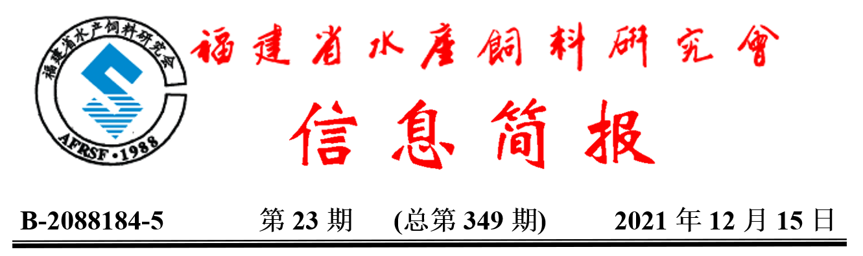

本会动态

本会渔用配合饲料标准委员会组织参加鱼粉新版标准宣贯会
2021年11月30日，福建省水产饲料研究会渔用配合饲料标准委员会组织福州海马饲料有限公司、福建天马科技集团股份有限公司、福州高龙饲料有限公司、福建大昌生物科技实业有限公司、漳州市海新水产饲料有限公司、大北农水产科技集团有限公司等企业及科研院所相关人员，参加了《GB/T 19164 2021 饲料原料 鱼粉》新版标准宣贯视频会。
2020年全国饲料总产量为2.53亿吨，已连续十年位居世界第一。但是，近几年饲料原料供需矛盾突出，价格高企，蛋白原料严重依赖进口。鱼粉是水产动物、特种动物以及幼龄动物的重要饲料原料，鱼粉作为有代表性的重要动物蛋白原料，我国消费量几乎占全球鱼粉产量的40%，而自给率却不足三分之一。《鱼粉》标准是规范国内生产与贸易的国家标准，对有效维护我国饲料和养殖行业利益，指导国际鱼粉贸易将产生重要影响。为适应饲料市场管理需求，保证鱼粉的质量安全和科学利用，我国修订发布了GB/T19164-2021饲料原料鱼粉新版标准。
为帮助饲料行业相关单位的技术、采购、生产、质量管理、科研以及管理人员更好和更准确的理解与使用该标准，中国粮油学会饲料分会举办GB/T19164-2021饲料原料鱼粉新版标准宣贯（视频）会，邀请全国饲料工业标准化技术委员会委员、该标准的主要起草人苏州大学叶元土教授对该标准进行详细解读。
2021年10月11日，在第52个世界标准日来临之际，国家市场监督管理总局（国家标准化管理委员会）批准发布了新修订的国家标准——《鱼粉》（GB/T 19164-2021）。新标准是对GB/T 19164-2003版的修订，在原标准的基础上，对技术内容进行了大范围的调整：修改了红鱼粉和白鱼粉的分级指标，增加了鱼排粉技术要求和17种氨基酸总量占粗蛋白质的比例、甘氨酸占17种氨基酸的比例、DHA与EPA占总脂肪酸比例、丙二醛含量以及相关试验方法，删除了粗脂肪、蛋氨酸等指标项目，修改了砂份、挥发性盐基氮的试验方法。新的指标体系分级更加合理科学，可操作性更强，在有效甄别鱼粉质量、防止掺杂使假、让真正的好鱼粉脱颖而出等方面，将发挥积极作用。
《饲料原料 鱼粉》新版标准的发布实施，对于推动我国饲料产品质量安全水平提升、饲料行业高质量发展，必将发挥重要保障和积极引领作用。
本会渔用配合饲料标准委员会供稿

本会合作论文获宁夏第十六届自然科学优秀论文评选二等奖
本会与宁夏水产所合作的刊发于《福建农业学报》2020（3）期的论文“专用微胶囊饲料驯养培育兰州鲇稚幼鱼效果研究”，获得宁夏第十六届自然科学优秀论文评选二等奖。本论文基于兰州鲇产业发展中面临的仔稚鱼培育饵料制约问题，开展微囊饲料对兰州鲇仔稚鱼驯食转化、生长发育和酶活性的影响研究。微囊饲料可促进兰州鲇稚幼鱼生长发育，且规格较为整齐。因此，微囊饲料在兰州鲇养殖产业发展中具有重要的应用价值，进一步研究并推广将对兰州鲇养殖产业发展发挥重要支撑作用。本会陈启发荣誉理事长参与了本论文的前期研究和撰写工作。
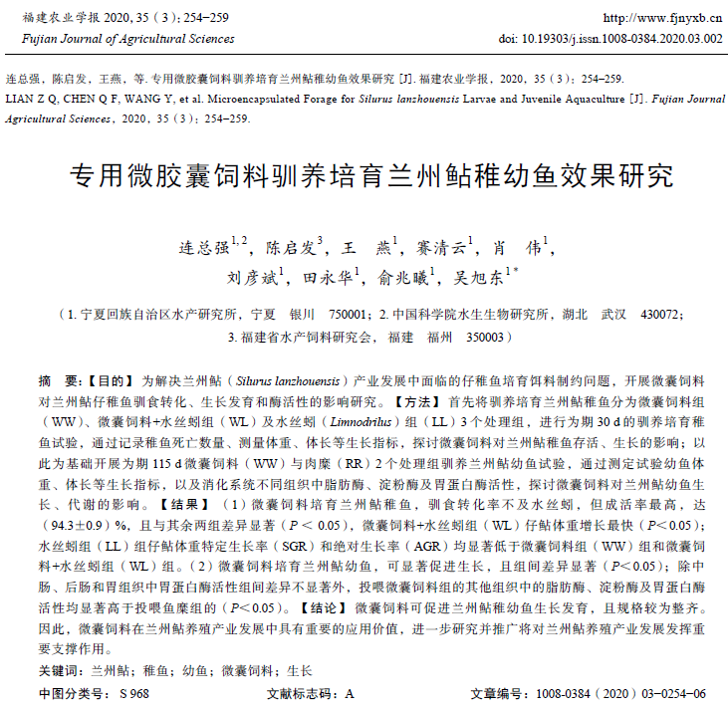

本会常务理事单位厦门惠盈动物药业有限公司通过新版兽药GMP验收
2021年12月3日-12月4日，受福建省农业农村厅委派组成的兽药GMP验收专家组对厦门惠盈动物药业有限公司进行新版兽药GMP复验收，集美区农业农村局派观察员参加检查验收工作。
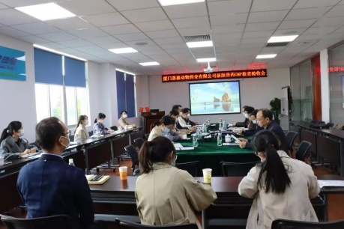
专家组首先听取了公司兽药GMP运行实施情况汇报，此次验收范围包括“粉剂/预混剂、散剂、口服溶液剂、非氯消毒剂（液体）/外用杀虫剂（液体）、非氯消毒剂（液体,D级）、消毒剂原料药（聚维酮碘）”共六条生产线，公司质量负责人骆桂红从公司概况、厂区布局、生产设备设施管理、机构与人员、生产管理、质量管理等12个方面进行专题汇报。经过新版兽药GMP改造，公司各产线产能均大幅提升，同时进一步强化了兽药生产全过程的管理
随后，专家组通过动态验收、现场检查、文件及资料查阅、提问、座谈交流等方式，对惠盈公司的生产车间、设备、工艺流程、物料管理、质量管理、人员配备、卫生管理等硬件和软件进行现场检查、验收。
检查结束后，验收专家组对公司兽药GMP管理工作给予了充分肯定，同时对公司后续的发展表达了更高的期许。通过综合评定，专家组一致认为厦门惠盈动物药业有限公司此次申请验收的六条生产线符合新版兽药GMP要求，并宣布厦门惠盈动物药业有限公司顺利通过新版兽药GMP验收。
转摘自惠盈动保微信公众号

重要资讯

农业农村部渔业渔政管理局公示首批国家级水产健康养殖和生态养殖示范区名单
按照《国家级水产健康养殖和生态养殖示范区管理办法（试行）》（农渔发﹝2021﹞13号）和《关于开展2021年国家级水产健康养殖和生态养殖示范区创建示范活动的通知》（农渔养函﹝2021﹞61号）要求，农业农村部组织开展了首批国家级水产健康养殖和生态养殖示范区创建示范活动。经各主体自愿申请，县市省逐级审核，部级复核确认，共有65个申报主体符合标准。名单全文如下：
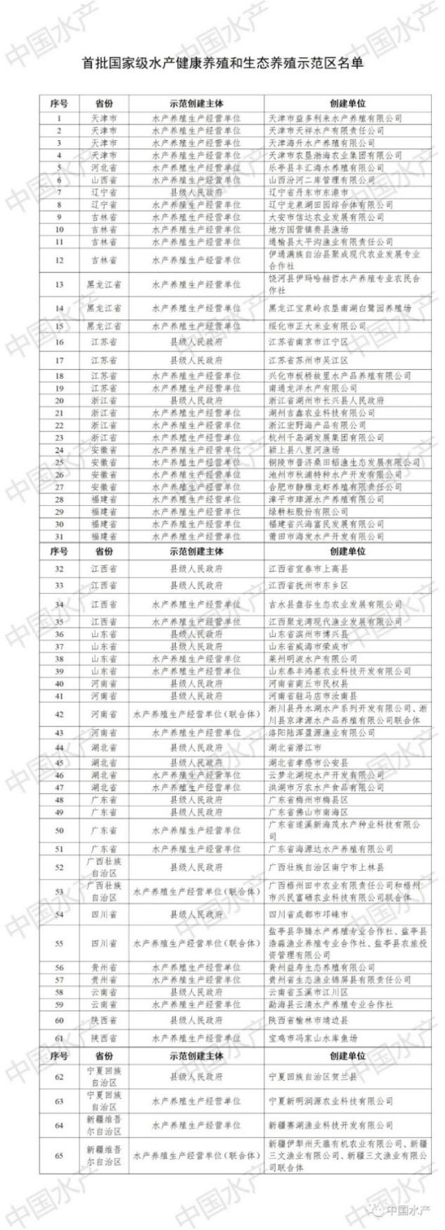
转摘自中国水产微信公众号

农业农村部印发《长江生物多样性保护实施方案（2021-2025年）》
为贯彻落实党中央、国务院关于共抓长江大保护和长江十年禁渔决策部署，持续做好长江生物多样性保护工作，经与国家发展改革委、中国科学院沟通一致，近日，农业农村部印发《长江生物多样性保护实施方案（2021—2025年）》（以下简称《实施方案》）。这是我国首个针对长江水生生物多样性保护出台的专项实施方案，对长江水生生物资源恢复和水生生物多样性水平提升具有重要意义。
《实施方案》坚持生态优先、系统保护的基本原则，以加强长江珍稀濒危物种资源保护、修复重要水生生物关键栖息地、提高渔政执法监管能力、健全水生生物资源及栖息地监测体系、提升长江生物物种保护技术水平为重点任务，通过统筹加强长江水生生物多样性保护，为推进长江生态系统治理能力现代化、维护国家生态安全奠定坚实基础。
根据《实施方案》总体目标，到2025年，中华鲟、长江江豚、长江鲟等珍稀濒危物种资源保护将取得阶段性成效，水生生物关键栖息地得到有效修复和保护，资源及栖息地监测监管能力明显提升，物种保护科技支撑能力明显增强，水生生物资源量有所增加，水生生物完整性水平稳步提高。
转摘自农业农村部网站

农业农村部部署长江流域水生生物资源监测和完整性指数评价工作
12月9日，农业农村部在安徽芜湖召开2021年长江流域水生生物资源监测工作会议，总结长江流域水生生物资源监测工作进展，部署明年水生生物资源监测和完整性指数评价工作。农业农村部副部长马有祥出席会议并讲话。
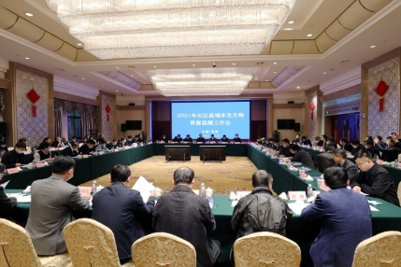
会议指出，水生生物资源监测工作是一项基础性、长期性工作，是科学评估禁渔效果的重要举措，是系统评价水生生物完整性指数等级的基础支撑，是开展水域生态修复的重要指南。
会议强调，要提高政治站位，深刻认识长江流域水生生物资源监测工作的重要性、艰巨性和长期性，坚持问题导向，出实招、重实效，切实加强组织领导、建强监测体系、规范技术方法、构建监测平台、建立考核体系、打造过硬作风，高标准、严要求做好新形势下长江流域水生生物资源监测和完整性指数评价工作，为打赢长江“十年禁渔”持久战提供坚实技术保障。
同日，农业农村部长江办会同水利部长江水利委员会、生态环境部长江流域生态环境监督管理局、交通运输部长江航务管理局联合发布《长江流域水生生物资源及生境状况公报（2020年）》。长江流域15省（直辖市）农业农村部门负责人、长江流域水生生物资源监测网络成员单位负责人参加会议
转摘自农业农村部网站

农业农村部就植物替代蛋白新技术拓宽食用蛋白来源建议作出答复
日前，农业农村部就政协委员王力平关于植物替代蛋白新技术拓宽食用蛋白来源的建议作出答复。答复全文如下：
一、关于支持新植物基蛋白发酵生产技术应用
近年来，相关部门积极支持新植物基蛋白产业发展。
一是强化项目支持。在“蓝色粮仓科技创新专项”中安排中央财政资金约5700万元，支持“重要养殖藻类种质创制与高效扩繁”“水产养殖动物新型蛋白源开发与高效饲料研制”项目，将高蛋白微藻作为重要的新型非粮蛋白资源进行研究开发。
二是探索产业化生产。中国农业科学院饲料研究所与企业合作，创建全球首套钢厂转炉废气中的CO生物发酵工业装置，将工业尾气转化为燃料乙醇和蛋白饲料，已试车投产，所产乙醇梭菌蛋白获得我国第一个新饲料原料产品证书。
三是积极开展前沿探索。国内相关科研单位和企业开展科技攻关，中国科学院武汉水生生物研究所在微藻饲料化方面取得突破性进展，利用异养发酵技术将微藻生物量从现存的100g/L提升至280g/L，并在实验室验证异养发酵微藻对于改善鱼类健康具有重要作用。
二、关于优先支持新植物基蛋白工厂化生产
新植物基蛋白技术有广阔的发展前景，值得关注和支持，但整体还处于起步阶段，面临着生产成本过高、缺乏系统的安全评估等问题，需要进一步研究完善后再进行有步骤的推广。
一是积极发展饲料蛋白。目前，我国已将裂壶藻、螺旋藻、微拟球藻、小球藻、裸藻、雨生红球藻等6种藻类及加工品列入我国饲料原料目录。相关科研单位与企业在生产藻类饲料蛋白的同时，加强其生产、加工特性的研究，为产业进一步发展打下坚实基础。
二是依法开展安全评估。植物基蛋白作为食品或饲料原料，应先根据食品安全有关要求，按程序进行工艺安全性评价、成分安全性评价、毒理学评价等科学评估，获得许可后方可列入相应目录。我国积极开展相关审批工作，已将7种藻类列入食品目录，数量与欧盟、美国相当。
三是有序推进产业发展。我国积极发展农产品加工业，拓展蛋白质多元供给渠道，制定了一系列的优惠政策和扶持措施。新植物基蛋白产业在获得准入许可后，可按程序申请国家政策支持。
下一步，我们将积极会同有关部门加强对新植物基蛋白产业的政策支持和业务指导，引导产业持续健康发展。
感谢您对我部工作的关心，希望继续对三农工作给予支持。
转摘自农业农村部网站

我国首个海洋牧场建设领域的国家标准发布
2021年12月9日，国家市场监督管理总局（国家标准化管理委员会）召开重要国家标准专家媒体对接会，集中发布一批重要国家标准。其中，《海洋牧场建设技术指南》（GB/T 40946-2021）由山东省烟台市市场监督管理局牵头起草，将于2022年6月1日起实施。会议以视频形式召开，在烟台市设置分会场。《海洋牧场建设技术指南》（GB/T 40946-2021）标准起草首席专家，中国科学院海洋研究所、烟台海岸带研究所常务副所长、研究员杨红生对标准进行了专家解读。
当前，我国海洋牧场建设正处于发展的关键时期，亟需在全国范围进行统一规范，《海洋牧场建设技术指南》的制定出台将为我国海洋牧场的健康发展提供技术保障。
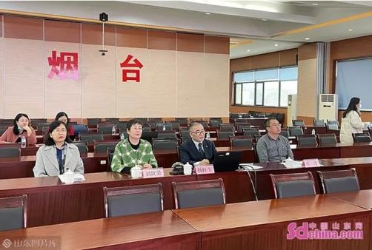
近年来，山东省、烟台市都把海洋作为经济社会高质量发展的战略要地，加快实施海洋强省、海洋强市建设行动。烟台在科研开发、海洋地质勘探、海洋牧场工程建设、海工装备等方面具有雄厚的技术力量，积累了丰富的实践经验，为海洋牧场国家标准的制定奠定了坚实基础。2018年，烟台市市场监管局（原烟台市质监局）在充分调研的基础上，按程序向山东省市场监管局、国家标准委提交了《海洋牧场建设技术指南》国家标准立项申请的相关材料。2018年12月29日，国家标准委下达推荐性国家标准计划（国标委发函〔2018〕83号），《海洋牧场建设技术指南》国家标准制定项目正式立项。
自2018年《海洋牧场建设技术指南》国家标准立项以来，烟台市市场监管局作为牵头起草单位，成立了由来自21家成员单位、34名专家组成的标准起草工作组，明确了责任分工，共同开展标准起草制定工作。经过前期筹备、现场调研、标准编写、征求意见、修订送审、专家审查等程序，先后开展了17轮专题研讨与修改，共对通过征求意见、函审、会审等方式征集到的285条意见进行了汇总、处理和反馈，在北京、烟台召开了2次现场会，于2021年2月3日通过了专家审定，4月21日向全国水产标准化技术委员会秘书处提交报批。经过为期三年的努力，《海洋牧场建设技术指南》国家标准于2021年11月26日由国家市场监管总局（国家标准委）正式公告发布，标准号为GB/T 40946-2021。
转摘自中国山东网

行业资讯

海南省水产技术推广站正式揭牌成立
11月30日，海南省水产技术推广站揭牌成立。海南省农业农村厅党组成员李芸、总畜牧师郑轶、人事处相关负责人王光福，海南省水产质检中心主任刘天密出席揭牌仪式并为海南省水产技术推广站揭牌。海南省农业农村厅相关处室负责人、海南省水产质检中心全体干部参加揭牌仪式。
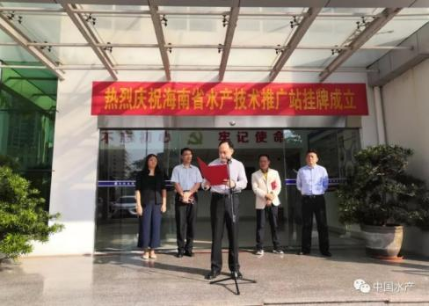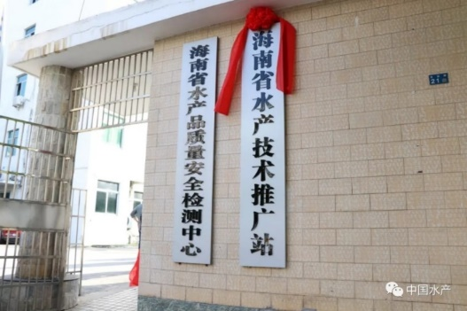
李芸在致辞中表示，本次海南省水产技术推广站的挂牌成立，是海南省委省政府进一步深化事业单位改革，完善农业推广职能体系，强化海南省海洋渔业技术支撑的一项重大举措，一举解决了海南省级水产技术推广职能缺位和机构空缺的历史遗留问题。李芸强调，海南省水产技术推广站能够在机构改革前夕再次恢复组建十分不易，这其中离不开上级部门的大力支持和海南省农业农村厅各部门的积极争取。李芸勉励海南省水产技术推广站要不负重托，乘势而上，把握好海南自由贸易港建设机遇，努力成为海南省水产推广事业的引领者和开拓者。
王光福宣读了全国水产技术推广总站贺信。信中指出，水产技术推广工作是《农业技术推广法》赋予的法定职责，是渔业工作的重要组成部分。水产技术推广队伍是“三农”政策的宣传员、渔业先进技术的推广员、渔业人才的培训员、渔业产业发展的服务员。信中强调，进入新阶段，渔业高质量发展对水产技术推广工作提出了更高要求，水产技术推广体系要切实提升履职能力，强化推广服务的公益性、专业化、社会化和市场化属性，贯通服务领域链条，由生产技术服务向综合性服务转变，由产中服务向产前产后服务延伸，由一产服务向二三产服务延伸，由专注于养殖技术服务向渔业管理服务延伸，为渔业高质量发展提供有力支撑。信中希望海南省水产技术推广站在海南省农业农村厅的正确领导下，把握新发展阶段，贯彻新发展理念，构建新发展格局，找准在“三农”工作和渔业事业发展中的定位和任务，充分发挥机遇优势、区域优势、人才队伍优势，实施好水产绿色健康养殖技术推广“五大行动”，为渔业现代化建设、农业农村现代化和乡村振兴提供坚强保障。
下一步，海南省水产技术推广站将重点围绕现代渔业发展目标和海南省农业农村厅“十四五”工作重点，扎实推进基层水产推广体系建设，充分发挥技术支撑作用，努力为实现海南省现代渔业“资源节约化、产出高效化、产品安全化、环境友好化”发展目标作出贡献。
转摘自中国水产微信公众号

丁香酚残留量测定国家标准发布
12月3日，新京报记者从中国水产科学研究院获悉，近期由该院质量与标准研究中心牵头制定的GB 31656.6-2021《食品安全国家标准 水产品中丁香酚残留量的测定气相色谱-质谱法》已获批发布，将于2022年2月1日起实施。
参与标准制定的专家认为，该国准填补了我国水产品中丁香酚残留量测定标准的空白。
远距离运输水产的现象日益普遍，为保证期间鱼虾的鲜活程度，有的从业者会在运输途中添加“丁香酚”保障活性。中国水产科学研究院介绍，丁香酚是一种能够抑制水产品中枢神经系统功能的药物，可使水产品部分或全部机体的新陈代谢会降低并暂时失去疼痛的感觉，在水产品运输、繁育和手术等环节使用，可显著降低应激反应并减少剧烈挣扎造成的鱼类损害，使其成活率大大提高。但由于丁香酚存在一定毒性，如非法使用容易在鱼体内残留，食用后对人体健康造成危害。
参与标准制定的中国水产科学研究院副研究员李晋成告诉新京报记者，目前丁香酚在我国可作为食品添加剂使用，但在鲜活水产领域中尚无明确规定。中国水产科学研究院自2015年起着手研究水产品中丁香酚残留量的测定方法。“本次国标获批填补了我国水产品中丁香酚残留量测定标准的空白，其残留量的测定将得到有效规范。”李晋成说。
据了解，该标准适用于海水鱼、淡水鱼、虾可食组织中丁香酚残留量的检测。中国水产科学研究院认为，这将为我国水产品中丁香酚残留的监控和风险评估提供具有法律效力的技术支撑。
转摘自腾氏水产商务网微信公众号

广东省农业农村厅发布《珠三角百万亩养殖池塘升级改造绿色发展三年行动方案》
为了贯彻落实农业农村部及省委、省政府部署，加快推进广东省水产养殖业转型升级，促进产业绿色发展，12月3日，《珠三角百万亩养殖池塘升级改造绿色发展三年行动方案》（以下简称“《行动方案》”）新闻发布会在广东省农业农村厅举行，发布会邀请了相关人员介绍了珠三角百万亩养殖池塘升级改造绿色发展三年行动的有关情况，同时回答业内关心的问题。
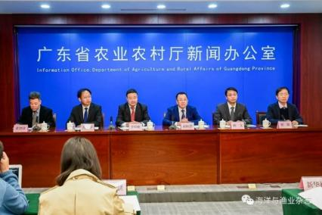
广东省农业农村厅党组成员、副厅长高庆营介绍了《行动方案》有关情况。高庆营指出，党的十九大以来，广东认真学习贯彻习近平总书记关于“三农”工作的重要论述，深入贯彻落实总书记对广东系列重要讲话和重要指示批示精神，践行“绿水青山就是金山银山”理念，聚焦“补短板、强基础，切实改进水产养殖基础设施，重建岭南特色现代桑基鱼塘，打造美丽渔场，全面推进珠三角池塘升级改造绿色发展”的目标任务，扎实推进现代渔业绿色高质量发展落地见效。
高庆营介绍，珠三角是广东池塘养殖主产区，是广东水产品稳产保供的主力军。珠三角9市池塘养殖面积已达247.3万亩，占全省池塘养殖总面积的67.4%，池塘养殖产量277.78万吨，占全省池塘养殖总产量的63.7%。为了推进珠三角池塘养殖转型升级，广东省出台《行动方案》，目的就是要以“小切口”带动“大变化”，推动广东现代渔业转型升级，实现绿色发展，带动产业兴旺，为乡村全面振兴贡献渔业的力量。
《行动方案》明确“用三年时间，在广州、深圳（含深汕特别合作区）、珠海、佛山、惠州、东莞、中山、江门、肇庆市等珠三角9市开展养殖池塘升级改造行动”。从具体内容来看，指明了六大任务分别是实施池塘标准化改造、推广应用引领性技术、规划建设智检小站、推进尾水排放在线监测、发展规模化经营和提升水产品质量，呈现了突出因地制宜、分类施策，提升文化底蕴、传承经典，推动机制创新、保障安全的三个特点。
发布会透露，广东省农业农村厅正在制定《珠三角示范性美丽渔场创建工作实施方案》，将在征求意见阶段结束后正式印发。按照行动部署，肇庆、江门、广州等市已经建设或筹建多个智检小站，从目前运行情况来看，智检小站效果良好，将推动水产品质量安全由局部监管向全面监管、传统监管向智慧化监管、粗放式监管向精细化监管转变，确保水产品消费安全。
转摘自海洋与渔业杂志微信公众号

水产饲料原料价格近期普遍上涨
国家统计局(11月10日)发布了10月份全国居民消费价格指数，10月份，全国居民消费价格同比上涨1.5%，食品价格下降2.4%，非食品价格上涨2.4%，1—10月平均，全国居民消费价格比上年同期上涨0.7%。2021年还有最后一个月就将结束，今年整体而言，我想大家都能感受到物价的上涨，受降雨天、夏季换茬、局部地区疫情散发以及生产运输高等，蔬菜、面粉都都较之前明显上涨...
与此同时，我们饲料行业同样感受到价格的急剧上涨，特别是几宗饲料原料，菜粕、棉粕、玉米、鱼粉等均表现是强势上涨的劲头。而饲料原料价格的上涨，势必将推改饲料价格上行，今年以来，各大饲料企业频繁上调饲料价格，而真正苦了的是需求终端的养殖户。12月伊始，数十家饲料企业再次宣布饲料价格上涨25-100元/吨，预混料价格涨幅高达500元/吨。
截至12月7日全国玉米均价为2723元/吨，年初为2588元/吨，上涨135元/吨左右；秘鲁超级蒸汽级别鱼粉参考报价在11700-12100元/吨，较年初上涨500-600元/吨；磷酸氢钙至3500元/吨，较年初1780元/吨，上涨1720元/吨；豆粕上演止跌反弹，截止 9月突破4000元/吨高点；棉粕均价为3070元/吨，年初为2580元/吨，上涨490元左右；菜粕均价为2890元/吨，年初为2695元/吨，上涨195元/吨左右。
2021年海外新冠疫情恶化，海运费飙涨，原油、天然气、煤炭、能耗双控，限电限产等令生产成本不断上涨，为饲料原料价格营造浓厚的上涨空间。玉米：今年玉米走高主要表现在一季度，3月底均价达到了2941元/吨，主要还是供应偏紧张提振，之后表现有所走弱，主要是国产谷物，陈化小麦、水稻及进口谷物供应仍然较为充足，9月全国玉米月底均价更是跌到2703元/吨的低位水平；棉菜粕：豆粕跟随美盘走高，供应紧张叠加水产养殖规模扩大，成本对棉菜粕构成较大支撑；鱼粉外盘的拉动，配额不及预期等，国内鱼粉库存的波动。
转摘自腾氏水产商务网微信公众号

典型案例

随意挖虾塘毁坏农用地，面临刑事处罚
2021年11月8日，金寨县自然资源和规划局移送一起涉嫌非法占用农用地案至金寨县公安局森林警察大队，大队接受后，高度重视，并迅速开展调查。经初查，犯罪嫌疑人张某某确有犯罪事实存在，于11月26日对该案立案侦查。
经查，犯罪嫌疑人张某某目前在金寨县梅山镇玉博园内经营一家龙虾餐厅。由于生意火爆，龙虾经常供不应求，张某某便产生了自己养殖龙虾的想法，因为这样既环保又实惠，还能保证龙虾的及时供给。今年年初，他从亲戚的口中得知青山镇尧塘村有块地方不错，适合搞龙虾养殖，说干就干，张某某隔天便驱车前往该村，几番查看后，便把中意的几块耕地从本地人手中租了下来。
9月，张某某在未经自然资源主管部门用地审批的情况下，雇佣他人挖掘机在青山镇尧塘村李某某等人的田地上擅自开挖三口水塘，准备放养虾苗。同时又雇佣王某某在三口水塘附近的薛某某家耕地上打水泥地坪，雇佣江某、丁某在水泥地坪上盖活动板房，充当临时住所，看护虾塘。正当张某某信心满满，准备大干一场的时候，却不知他的这种行为已经触犯了法律的红线。
金寨县自然资源和规划局得知这个信息后，随即派人前往现场勘测，经勘测，三口水塘及活动板房占地面积8.88亩，占用地均为耕地，且为永久基本农田。10月27日，六安市自然资源和规划局组织专家进行耕地破坏鉴定，鉴定意见为张某某开挖的三口水塘及建设的活动板房占地现已不具备耕地土壤的基本属性，丧失农作物种植功能，耕地被破坏。张某某对耕地破坏鉴定意见无异议。
张某某感到后怕，于是于2021年11月14日将其破坏的8.88亩基本农田整平。金寨县公安局立案后，办案民警履职尽责，内查外调，多次到现场进行勘察。并对犯罪嫌疑人张某某进行耐心细致地疏导教育，促使其主动投案。2021年11月30日，张某某因涉嫌非法占用农用地罪被金寨县公安局依法采取刑事强制措施，目前此案正在进一步办理当中。
案件发生后，张某某懊悔万分，感叹道：“当今法治社会，还是要学法、知法、守法，做什么事不能任由自身的想法，想怎么干就怎么干，这样是行不通的，到头来吃亏的只会是自己。”
非法占用农用地罪，是指违反土地管理法规，非法占用耕地、林地等农用地，改变被占用土地用途、数量较大，造成耕地、林地等农用地大量毁坏的行为。刑法第三百四十二条规定：违反土地管理法规，非法占用耕地、林地等农用地，改变被占用土地用途，数量较大，造成耕地、林地等农用地大量毁坏的，处五年以下有期徒刑或者拘役，并处或者单处罚金。
转摘自中安在线

会议传递

首届中国—太平洋岛国渔业合作发展论坛在广州召开
首届中国—太平洋岛国渔业合作发展论坛于12月8日在广东省广州市召开。中国农业农村部副部长马有祥出席并致辞。
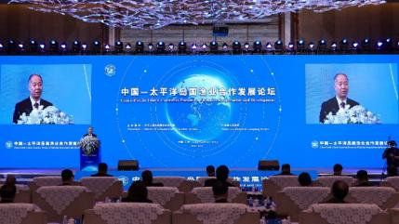
马有祥指出，近年来中国与太平洋岛国落实第三届中国—太平洋岛国经济发展合作论坛、《中国—太平洋岛国农业部长会议楠迪宣言》，与太平洋岛国开展了捕捞、养殖、加工等多种形式的渔业合作，推动项目合作向全产业链延伸，取得丰硕成果。
马有祥表示，中国与太平洋岛国合作潜力巨大，前景广阔。中国愿与太平洋岛国在平等互利基础上，携手打造更加紧密的关系。一是完善机制，推动建立政府间多边渔业磋商机制，定期举办中国—太平洋岛国渔业合作发展论坛；二是坚持绿色发展，打击非法、不报告和不管制（IUU）渔业活动，并与联合国粮农组织合作，利用南南合作信托基金，帮助太平洋岛国发展渔业；三是深化科技合作，在养殖技术、渔业设施和装备、水产品加工等领域开展合作，探索共建中国—太平洋岛国现代渔业合作交流中心；四是扩大经贸合作，推动市场准入和自由贸易，开展渔业捕捞、水产养殖、渔船修造、渔港建设、水产品加工和冷链物流等方面投资合作，帮助提升太平洋岛国基础设施水平。
本次论坛由中国农业农村部和广东省人民政府共同主办，会上通过了《首届中国—太平洋岛国渔业合作发展论坛广州共识》。广东省委常委叶贞琴、太平洋岛国农渔业部长及驻华使节、有关国际和区域组织代表出席论坛。
转摘自农业农村部网站

第二届中国水产种业博览会在广州南沙举行
12月7日，第二届中国水产种业博览会暨第三届广东水产种业产业大会在广东省广州市南沙区开幕。本届博览会由农业农村部渔业渔政管理局、全国水产技术推广总站、中国水产科学研究院指导，由中国水产学会、广东省农业农村厅和广州市南沙区人民政府共同主办，由广东省农业技术推广中心、广州市南沙区农业农村局承办。博览会以“领绿色渔业，谋种业振兴”为主题，吸引参展单位超300家，展示参展品种250余个。专家学者共聚一堂，共谋渔业发展新篇章。
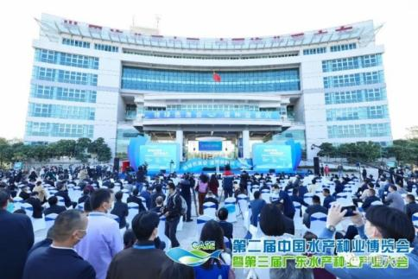
农业农村部副部长马有祥，广东省委常委叶贞琴，中国科学院院士桂建芳，中国工程院院士罗锡文、刘少军、陈松林，农业农村部渔业渔政管理局局长刘新中，中国水产科学研究院院长王小虎，全国水产技术推广总站站长、中国水产学会秘书长崔利锋，广东省人民政府副秘书长郑伟仪等领导嘉宾出席开幕式。开幕式由广东省农业农村厅厅长顾幸伟主持。
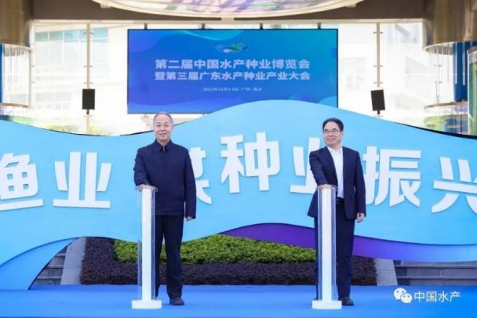
本届博览会的举办是贯彻党中央国务院关于种业振兴重要决策部署，落实《种业振兴行动方案》的具体行动，既是一年一度的全国水产种业大阅兵，又是渔业绿色发展、转型升级的新起点，将进一步推动水产种业高质量发展。
在党中央国务院决策部署下，农业农村部认真谋划和落实水产种业振兴行动，2021年以来，积极推进第一次全国水产养殖种质资源普查工作，取得的阶段性成效和各地在普查工作中发现的部分代表性种质资源也在本届博览会上进行了展示。下一步，农业农村部将继续摸清家底，建立国家统筹、分级负责、有机衔接的水产养殖种质资源保护利用体系；大力推进种业创新攻关，加快突破一批重大新品种；全面提升水产良种生产能力；着力培育一批种业龙头企业；强化水产种业市场监管。
广东省委、省政府一直以来也高度重视种业问题。在水产方面，广东省加快水产种业自主创新的联合攻关，构建广东省渔业种业交易平台，组建水产种业创新联盟，建立以企业为主体、基础公益研究为支撑的产学研用融合的水产种业创新体系，已建成国家级水产种质资源保护区17个，水产苗种生产数量居全国第一，淡水鱼苗产量占全国6成以上，海水鱼苗产量占全国近4成，罗非鱼、南美白对虾等多个品种的苗种生产与销售均在国内领先。
博览会提出，未来广东省将持续推动渔业转型升级高质量发展，实施水产种业振兴工程，推进水产养殖业绿色发展，打造健康绿色粤渔品牌，加强数字渔业建设，深化省际及港澳台、太平洋岛国渔业交流合作，推动三产融合发展，着力打造“中国种业高地”“中国渔业高地”，助力乡村振兴。
转摘自中国水产微信公众号

中国种，世界渔
在国家高度重视种业振兴的背景下，2021年岁末，第二届中国水产种业博览会暨第三届广东水产种业产业大会在广州举行。犹如一年一度的大阅兵，博览会吸引300多家企业参与，集中展示水产品种250多种，四位院士，上万名专业观众到场。这场高规格、专业化、国际化的行业盛会，全方位、立体化地展示全国水产种业发展新成就和新技术，成为水产种业创新发展的推进器和加速器，彰显大国渔业硬核实力。
美国著名生态经济学家莱斯特·布朗在20世纪80年代曾发出“谁来养活中国？”的时代之问。2008年当他再次到访北京时，向媒体记者表示，过去的二三十年中，中国的淡水渔业取得长足的发展，对世界是一个重大贡献。中国的水产养殖不仅为人们提供了大量优质蛋白质，还为国家粮食安全提供了重要保障。他认为“中国的淡水渔业，是世界上最有效率的技术。”
中国水产养殖种类超300种，是水产养殖第一大国，从2008年起养殖产量一直占世界养殖总产量的60%以上。2020年，中国水产养殖产量5200多万吨，人均年有量46公斤，是世界平均水平的2倍。据专家测算，中国国民的动物蛋白消费约30%来源于养殖水产品，其中优良种苗起到巨大的推动和促进作用。中国工程院院士刘少军指出,中国水产种业产量规模位居全球首位，多项育种技术国际领先，并在世界渔业发展历程中，发挥了重要作用。
世界渔业看中国。中国当仁不让地成为全球水产业中心，这是全球最大的种苗生产基地，全球最大的水产品消费市场，全球最大的水产品贸易集散地，全球最大的水产品出口国和进口国，全球最完备的水产全产业链中心，全球最活跃和极具潜力的水产市场……对于任何一家拥有雄心的企业都是不可错过的市场，不仅培育了海大集团、恒兴集团、通威股份为代表的一批世界级企业，同样吸引嘉吉、正大等一批世界五百强落地生根。
全球领先的中国水产种业：
最大水产种苗生产基地和交易中心
种子是农业的“芯片”，苗种也是水产养殖的“芯片”。
中国水产业和水产种业从无到有、从小到大、从弱到强，是共和国历史进程的一个缩影，每一次养殖种类和品种上的突破，都给渔业特别是水产养殖业发展带来了革命性变化，推动了渔业从“狩猎型”向“农耕型”转变，促进了一次次的养殖浪潮和大发展，打破养殖对野生种的依赖，推动养殖主导品种的更新换代，探索出一条具有中国特色的现代化渔业发展道路。
1958年起，以钟麟为代表的科学家团队先后攻克了鲢、鳙、草、青、鲮鱼的人工繁殖技术，建立完善了亲鱼培育、催情产卵、受精、孵化等一整套技术体系，结束了养殖鱼苗依赖天然捕捞丰歉难保的历史，成为渔业从“狩猎型”向“农耕型”过渡的关键标志，也为后来其他水产养殖动物的人工繁殖技术研究奠定了基础。
1981年，赵法箴院士等攻克了对虾工厂化全人工育苗技术，使对虾养殖由原来主要依靠天然苗的小规模半人工养殖，进入到大规模全人工养殖时期。
1983年，赵乃刚等突破了河蟹人工育苗技术。由农牧渔业部和安徽省科委投资兴建的我国第一个河蟹人工半咸水育苗基地，在安徽滁县竣工，1984年首次育成1050万只蟹苗。
1985年，刘家富团队以自然海区性成熟大黄鱼为亲鱼，成功培育出7343尾种苗，突破了大黄鱼“离水即死”的世界性技术难题。
雷霁霖院士等从英国引进大菱鲆，突破大规模育苗技术难关，完成了大菱鲆繁殖和养殖系列工艺研究，并迅速形成新兴产业。夏德全院士、李思发研究员等全面突破了全雄罗非鱼大规模育种技术，建立了罗非鱼规模化健康养殖技术体系,罗非鱼出口居我国鱼类之首。
2011年，恒兴和中山大学合作繁育“中兴1号”，是中国的第一个南美白对虾种虾，填补了国内种虾版块的空白。
2021年，海兴农成为全球南美白对虾苗销量最大的企业。
人工育苗及养殖技术的一次次突破，掀起淡水养殖、海水养殖的一次又一次浪潮。我国水产养殖形成了“研究开发一个品种、集成一套技术、发展一个产业”的主要发展模式。至此，我国水产种业体系形成了由保种、育种、扩繁、苗种生产等产业化体系。
全国水产技术推广总站副站长胡红浪研究员表示，从全球看，我国在种质资源保存、常规方法选育、良种规模化繁育等应用研究和技术推广方面有优势，整体上处于领先地位，我国有300多种水产经济物种实现了全人工繁育。
目前，全国水产品种550多种，拥有300多种水产养殖经济品种，我国已审定和推广水产新品种 240 个，水产养殖遗传改良率超50%，培育水产种业企业 1.9 万余家，年提供苗种 6 万亿尾（粒）以上，产值超660亿元，支撑了世界三分之二的养殖产量，除南美白对虾及个别冷水性鱼类外完全能够自给有余。
尤其是广东省发挥了巨大作用。2018年全国淡水鱼苗产量13109.93亿尾，其中广东生产8279.25亿尾、占63.15%，而其鱼种的投放量近占全国的4.72%；南美白对虾苗产量4497亿尾、占全国的43.98%.成为我国最重要的水产苗种生产、供应基地。
刘少军院士认为，广东是我国水产大省，也是中国水产种业的排头兵、领军者。近年来，广东一批拥有自主知识产权（核心技术+优质种苗产品）的水产种业企业脱颖而出，表现出不凡的市场竞争力，海兴农、海茂、恒兴等南美白对虾种苗企业已实现从跟跑到并跑。
胡红浪研究员强调，我国水产种业水平还有待进一步提升，重点做好五个方面工作：一是加强水产种质资源的保护与利用；二是要加快水产种业自主创新的联合攻关，加快建立以企业为主体、基础公益研究为支撑的产学研用融合的水产种业创新体系；三是加强种业基础设施建设，继续实施《种业提升工程规划》；四是加快培育有核心竞争力的水产种业企业；五是要提高水产种业治理能力和水平。
全球领先的以养为主绿色发展模式：
水产品产量第一、人均拥有量第一
农业农村部副部长马有祥指出，我国现在每年人均消费的动物产品约 150 公斤，远远超过口粮，其中水产品 46 公斤，占将近三分之一，所以水产品的地位越来越重要。大家长期以来可能对水产的重视不够，但是现在我们生活质量提高以后水产品需求会上升，所以动物蛋白重要性应该越来越强。
1949年，全国水产品总产量45万吨，人均占有量为0.8公斤；
1978年，全国水产品总产量465万吨，人均占有量为4.8公斤；
1995年，全国水产品总产量2146万吨，人均占有量提高到18公斤；
2018年，全国水产品总产量6458万吨，人均占有量46公斤，比全球人均占有量高出一倍。我国水产品总产量占全世界的近40%，水产养殖产量占60%以上。
从1989年起，我国水产品产量跃居世界第一位，已经连续31年保持世界第一。
一连串数字的背后，中国水产业不仅创下诸多世界第一，还是世界上率先改变以捕为主转向以养为主的国家， 水产养殖产量占全国总产量的近80%，占全球养殖总量的60%以上，这是一个具有十分重大的意义数字。
据不完全统计，全球水产品产量十大国：中国6500多万吨/年、印度尼西亚2000多万吨/年、印度1000万吨/年、越南640万吨/年、美国530多万吨/年、俄罗斯近500万吨/年、日本440多万吨/年、菲律宾420万吨/年、秘鲁近400万吨/年、挪威350多万吨/年。其中，中国水产养殖产量占比最高，多数国家仍处于以捕为主的发展模式。
与石油等资源类似，目前全球渔业资源处于过度捕捞的状态，多数品种濒临灭绝的处境。绿色生态，是大国“三农”的底线，更是渔业的底色与依托。渔业是资源依赖型、资源养护型产业。不能竭泽而渔，必须处理好产业发展与资源、环境的关系，探索资源开发利用与生态环境保护并行的路子。
1988年我国水产养殖产量首次超过捕捞产量，成为当时世界上唯一养殖产量超过捕捞产量的国家。此后30多年中，中国始终保持以养为主的生产格局。渔业产量中养殖与捕捞之比，从1978年的26∶74、1985年的45∶55，到2020年达到80∶20。
值得指出的是，受新冠肺炎疫情影响，2020年鱼类消费、贸易、供应都有所下降，全球水产养殖产量预计下降了1.3%，农业农村部渔业渔政管理局副局长江开勇表示，这应该是水产养殖业产量数年来首次出现下降。通过系列措施，去年我国较早实现水产养殖的稳定发展和有效恢复生产，水产养殖总产量较2019年增长了2.86%，有效保障了国内水产品市场供给。
农业农村部渔业渔政管理局局长刘新中认为，水产养殖是全世界增长最快的食品生产领域之一，不但为人类提供大量的优质蛋白质，成为保障世界粮食安全的重要补充，而且在降低水生生物资源的利用强度、消除贫困、促进增收、繁荣经济等方面，也作出了突出贡献。
2020年我国人均水产品占有量达到46公斤，占人均动物蛋白消费量的近1/3。七十年来中国人口增长了1倍多，人均水产品消费量提升了50多倍。对于普通民众来说，“四大家鱼自由”一直有，“小龙虾自由”“大闸蟹自由”“海产品自由”可以有，为幸福生活提供了源泉。
在构建人类命运共同体的历史发展背景下，“不断满足人民群众对物质文化生活的需求”“把人民群众对美好生活的追求”，为全球人民的水产品消费自由成为我国新一代水产人的奋斗目标。
胡红浪认为，我国迎来构建有中国特色的渔业发展新格局的新征程。具体来说是三个发展目标：一是保障国家水产品有效供给、二是全面推进乡村产业振兴、三是推进产业链供应链现代化，打造现代化渔业强国。在新的发展阶段，水产养殖业的发展目标不仅是数量上的扩增，更要以质量、效益为主攻方向。实现提质增效、高质量绿色发展目标，必须从做大做强种业开始。
全球领先的中国水产全产业链：
“中国专家 中国技术 中国方案”贡献巨大
众所周知，我国是粮食进口大国，而我国却是全球水产品最大的出口国。1978年，我国水产品出口额只有2.6亿美元。到2000年，我国水产品出口额跃居大宗农产品首位。
从2002年开始，我国水产品出口一直稳居世界第一，一直是世界第一水产品贸易大国。2018年我国水产品进出口总量954万吨、进出口总额372亿美元。其中，出口量432万吨、出口额223亿美元；进口量522万吨、进口额149亿美元，进出口总量和总额均创历史新高，与201个国家和地区有水产贸易往来。
进入新时代，中国开放的大门不会关闭，只会越开越大。中国是水产品生产大国，也是水产品贸易大国、消费大国。中国积极倡导水产品自由贸易，今后水产品市场必将更加开放。
作为全球最大的水产市场，中国无疑是当前最活跃和最大的水产经济体，美国嘉吉、邦基、礼蓝、泰国正大、荷兰泰高、比利时英伟、丹麦拜欧码、瑞士布勒、奥地利安德里茨等多国知名企业先后扎堆布局中国水产市场，带来了先进的生产技术，促进了我国水产业的转型升级。
同时，中国水产养殖发展模式进入了新的发展阶段，通过技术模式集成组装、新型技术模式熟化提升，传统技术模式升级改造，一二三产业融合发展和新型经营主体培育等措施，打造了一批可复制、可推广的现代化水产养殖新模式，形成了从种苗、养殖、饲料、流通加工、冷链物流等一体化的完备全产业链和供应链，规模全球领先。
以发展最集中的饲料工业为代表，2020年全球水产饲料产量4939万吨，中国产量2132万吨，占比43.16%，是全球最大的水产饲料生产国，培育了海大、通威、恒兴、粤海、新希望等一批全球领先的企业，这些企业也开始全球布局，输出中国水产养殖技术和中国模式。
“中国的市场规模足够大，满足得了所有企业在这张蓝图上挥毫泼墨，未来中国不仅是水产大国，而且一定会成为水产强国。” 恒兴集团董事长陈丹认为，中国已经建立完备的水产全产业链体系，技术达到国际先进水平，一直以来，恒兴都坚持三点：专业化、产业化、国际化。在国际化发展方面，恒兴一直是围绕着国家一带一路发展来实施的，也是朝着一带一路的国家来发展的，我们在东南亚和中东地区已经完成了布局。中国水产行业发展一定要找高起点，恒兴对整个产业发展是大有作为的。
2017年，恒兴集团全程参与建设的埃及国家水产产业园，开创中国企业依靠技术、装备、经验、标准走出去的先河。这是中国首次有水产企业以“技术输出+标准输出+工程承建+管理咨询+设备出口”的全产业链模式整体输出，彰显了大国渔业实力。
“未来十年是中国水产业与世界快速对接的十年，是中国水产企业发展的黄金时期。”海大集团董事长薛华认为，未来一定会有一批中国水产企业发展成为世界巨头，目前中国饲料工业领先全球，未来水产全产业链发展也会引领全球。
近年，海大集团加快海外布局速度，除了建饲料厂外，海大集团还实现种苗板块的国际化发展，已陆续在印度、厄瓜多尔、印尼、越南、埃及等多个国家或地区投建苗场。海大集团子公司海兴农于2019年10月在印度尼西亚东爪哇省建成首个海外苗场，当年实现虾苗销量7000万尾、2020年销量接近7亿尾。2021年，海兴农在印尼又建立三个苗场。
不仅对外输出种苗和技术，中国企业还收购外国种虾企业。2016年，广东海茂通过收购美国PRIMO资产，掌握南美白对虾种质资源，是目前唯一掌握国际级别对虾种质资源的中国民营企业。另外，水产流通巨头国联水产在美国和印度，相继投资水产品贸易企业，进一步提升了中国水产品的“全球买，全球卖”能力。
不仅如此，我国积极支持发展中国家特别是最不发达国家发展水产养殖、壮大渔业经济，派出渔业专家对贫困国家开展渔业技术援助与养殖指导。自1981年起，我国渔业承担多边、双边援外培训项目148个，为全球137个国家和地区，培训了4千多名高级渔业管理官员和技术人才。
目前，在全球水产养殖领域，最受欢迎的就是“中国专家、中国技术、中国方案”。在RCEP构建新发展格局和双碳绿色发展新趋势下，中国企业由大到强，必将带领我国由水产大国和水产种业大国向水产强国和水产种业强国转变，推进我国水产业高质量发展，引领全球水产业绿色升级，成为我国水产业新的历史使命和责任担当。
摘自南方农村报，记者苏若晶

首届中国海鲈种业大会暨“白蕉海鲈”产业高质量发展论坛在广州南沙盛大召开
12月7日，首届中国海鲈种业大会暨“白蕉海鲈”产业高质量发展论坛在广州南沙盛大召开。大会聚焦海鲈育种、精深加工，围绕海鲈产业转型升级，倡导“绿色、环保、节能、循环”的环境友好型生态养殖模式，以专业的角度审视行业，推动海鲈产业健康可持续发展。此次论坛是2021“白蕉海鲈”品牌网络活动周暨第四届“白蕉海鲈”旅游文化嘉年华系列活动之一，通过南方+、视频号、微赞等网络云平台直播，观看量约50万人次。
本届大会由广东省农业农村厅、广东省农业技术推广中心、中国水产流通与加工协会、珠海市斗门区人民政府指导，珠海市斗门区白蕉镇人民政府主办，南方报业传媒集团、南方农村报、农财宝典、大国渔业承办。
广东省农业技术推广中心专职副书记刘胜敏，广东省直机关工委原副巡视员谢显扬，珠海市斗门区白蕉镇委副书记、镇长向标，珠海市斗门区白蕉镇副镇长谢杨光，中共白蕉镇委委员申元凯，南方农村报社总经理张璐等领导嘉宾与会。
与会领导嘉宾合影
年产12万吨！白蕉海鲈世界标杆
广东省农业技术推广中心专职副书记刘胜敏为大会致辞。海鲈是广东的特色水产品种，也是粤港澳大湾区养殖规模最大的海水鱼。目前，全国海鲈年产量近20万吨，位居国内海水鱼养殖产量第二名，是目前最有潜力和市场开发价值的水产品种之一。珠海白蕉镇是我国最大的海鲈养殖与加工产区。截至目前，白蕉海鲈养殖面积3.2万亩，年产量达12.31万吨，超过全国的60%，可谓当仁不让的“中国海鲈之乡”。
珠海市斗门区白蕉镇委副书记、镇长向标致辞。白蕉镇拥有得天独厚的水产养殖环境，水产养殖历来是白蕉镇的支柱产业。白蕉镇出产的“白蕉海鲈”2009年成为珠海首个获得国家地理标志认证的保护产品，2011年白蕉镇获得“中国海鲈之乡”荣誉称号。2017年“白蕉海鲈”获评中国百强农产品区域公用品牌，“白蕉海鲈”产区被评为全省唯一的中国特色农产品优势区。
近年来，“白蕉海鲈”的一二三产综合产值不断上升，带动大量养殖户走上致富之路，产品销往全国各地和出口到日本、韩国和欧美等国家，闻名国内外市场。随着海鲈鱼深加工技术的不断提升，产品不断丰富，“白蕉海鲈”产业将迎来百亿规模，有望打造成为广东乃至全国现代渔业最具特色、最具规模、最具竞争力的产业品牌之一。
在本届大会上，与会嘉宾针对加强海鲈遗传育种、海鲈养殖提质增效以及海鲈精深加工三大主题进行了深入分享交流。
聚焦种业，打造海鲈“中国芯”
从产业的源头种质资源来看，目前海鲈产业存在种苗严重短缺、质量参差不齐、种质资源混杂、病害频发等问题，同时养殖模式单一、水环境污染严重。行业亟需开展种质保存、资源鉴定和良种选育工作。做好海鲈的遗传育种研究，关系到海鲈产业能否持续稳定发展。
大会关注海鲈育种，中国水产科学研究院花鲈种质评价与遗传育种创新团队首席科学家、中国水产科学研究院南海水产研究所研究员邱丽华为解决以上产业问题提出方案策略。她介绍了攻克海鲈种业问题最新技术研究,通过建立海鲈种质资源库，人工方法开展家系选育，加快苗种培育规模化、专业化、标准化，加强抗病育种等工作，助力打造海鲈“中国芯”。
提质增效，健康养殖与精深加工齐头并进
随着消费不断升级，消费者对海鲈产品的多样性提出更多的诉求，从卖原料鱼到精深加工，构建海鲈全产业链是推动海鲈产业经济战略转型、快速发展的必经之路。海鲈精深加工产业大有可为、前景广阔。
广东省海鲈协会会长刘强在大会上分享了海鲈产业可持续发展思路。他指出，“蓝色食品”拥有巨大市场潜力，当前海鲈产业存在活鱼冰鲜产品附加值低、市场竞争激烈、规模化效益不明显，深度加工方式尚未形成规模化和高经济效益等问题，市场认知度整体偏低、产品卖点不多、研发能力不足。他建议推进海鲈精深加工，提升产品附加值，打造差异化海鲈品牌，发挥一条海鲈的最大价值。
国家海水鱼产业技术体系鱼品加工岗位科学家、中国水产科学研究院南海水产研究所研究员吴燕燕讲述了海鲈加工产业现状及最新深加工技术应用前景。她分析了水产品加工趋势，着重介绍了保鲜、保活技术，海鲈鱼品质提升技术，特色调理食品加工技术，海鲈鱼糜食品加工技术，海鲈鱼休闲食品加工技术，加工副产物“零废弃”利用技术，以及海鲈质量安全保障技术等前沿研究。
随着近年来全国海鲈养殖面积的扩大，饲料需求量不断提高。疫情叠加饲料价格大幅上涨，海鲈养户及饲料企业面临压力明显增加。高效养殖方案成为海鲈养殖业的迫切需求。国家现代农业产业技术体系海鲈营养需求与饲料岗位科学家、集美大学水产学院院长张春晓阐述了海鲈养殖现状与水产养殖饲料利用问题，从营养角度探讨了优质高效养殖的方向，并提出通过生态学、营养学手段改善海鲈品质，形成差异化产品，满足市场对高端水产品的需求。
促进产业交流，为海鲈产业高质量发展搭建平台
珠海市海川农业有限公司总经理李志明，珠海集元水产科技有限公司总经理谢祖铭作为企业代表在会上为海鲈产业发言，分享了海鲈养殖管理经验以及对白蕉海鲈区域品牌建设的理解。
大会开展了“白蕉海鲈”产业思想汇，珠海市斗门区白蕉镇生产办主任王瑞芳主持。集美大学水产学院院长张春晓，珠海市斗门区白蕉镇委副书记、镇长向标，珠海市海川农业有限公司总经理李志明，珠海集元水产科技有限公司总经理谢祖铭同台交流。会上探讨了健康生态养殖、打造消海鲈牌、拓展流通渠道等行业热点问题。
会上还对2021中国海鲈产业风云榜-年度饲料领军企业、2021中国海鲈产业风云榜-年度流通加工企业进行了授牌。
本届中国海鲈种业大会暨“白蕉海鲈”产业高质量发展论坛的召开对提升“白蕉海鲈”的知名度和影响力、提升“白蕉海鲈”品牌养殖产业的产销能力、树立海鲈健康生态形象、引导海鲈产业高质量发展起到了积极作用，为促进海鲈产业技术交流、传播海鲈养殖先进理念搭建了平台。
摘自南方农村报，记者王之娴

经营管理

组织管理最重要的是让人有意义
陈春花
北京大学国家发展研究院
我们在考虑未来人才的时候，需要考虑在什么样的组织系统下，人才能够得以发挥价值。过去的时间里，我专注于组织发展和组织成长的研究，因为人类的每一次变迁和成长，其实都是源于新的组织模式的跃迁。人类的进步，其实是人类合作方式的成功。在这个合作的组织方式中，人发挥什么作用，是我们要关注的话题。
01组织面对的四个基本现实
我一直关注的一个核心命题是“数字化的本质与组织价值重塑”。过去我们了解组织所处的环境时，更多关注的是组织本身；今天，我们要关注组织跟外部的关系。这时，你会发现，在管理中，组织面对的基本现实有四个：
第一，组织处在无限的链接之中。对组织非常重要的要求就是它必须是一个很活的结构，能够跟外部充分地开放，能够不断地与外界交互，并真正地获得能量并输出价值。
第二，组织处在一个非常动荡的环境里，没有人能够对正在发生的、将要发生的情形有足够的了解。在这个过程中，你一定会遇到非常多的不确定性，我们能做的其实就是跟它产生连接后，形成动态的、持续进化的能力。
第三，今天的发展方式不再是线性的，而是一种新的经济方式。数字经济跟工业经济，两者之间最大的不同其实是发展方式的改变，由线性的、封闭的、稳定的，转向更加开放的、互动的、互联的、协同的模式。
最后一个新的现实是《反脆弱》的作者提的一个观点，他说：“当你寻求秩序，你得到的不过是表面的秩序。当你拥抱随机性，你却能把握秩序，掌控局面。”这就是我们今天的一个基本现实。
02组织管理进入第五个阶段——共生型组织
我们需要理解，管理思想是怎么发展过来的？组织管理的发展经历了五个阶段，前四个阶段其实是管理学已经成熟的理论：
（1）科学管理
最早的组织管理发展，是源于我们能不能真正地回答效率的问题。这个阶段，主要源自机械效率，所以工业时代的开始就是大机器革命，用流水线和分工得到了很大的效率，换来的结果是牺牲了人的价值。就像卓别林先生演的电影《摩登时代》中所呈现的，人变成了流水线上的一个分工，最终人变成了机器。这并不是人类发展所要的一个方向。
（2）以人为本
第二个阶段，来到人本身，我们称为以人为本的人本管理。我们把人放在组织中，把组织看作是一个社会系统，我们不再讨论人是机器，人是社会的人。这个阶段的发展，我们既获得了组织的机械效率，又回归到对人的照顾。
（3）战略竞争
但是组织的进程不会因此停留，会继续寻求更大的发展，这时我们把眼光从组织移到了外部，就有了企业战略。企业战略的一个根本变化就是让组织开始整合组织外部的资源，组织因此会拥有一个核心能力，从原来的内部分工获得更大的成长性，到开始有比较优势，企业开始更高的发展。
（4）学习型组织
接着，我们发现外部的资源好像并不是固定的，甚至变化本身就是成长的可能性。此时我们就来到了第四个阶段，学习型组织。在这个阶段中，我们有一个明确的认识：谁的学习能力比变化还要快，谁就能有更高的成长。所以，组织学习、企业学习就成为企业发展、企业成长的一个非常重要的手段。所有的企业都要有力量把自己打造成学习型组织，让组织拥有超越变化的能力，获得更大的成长机会。
（5）共生型组织
今天，数字技术来了，你会发现不是学习能力超越变化的问题，而是我们有没有能力与变化共处，并把变化转为机会的问题。就像这次疫情，为什么面对同一个变化，有的企业将其变成是机会，变得更具成长性，而对有的企业却是挑战，甚至是阻力，根本的原因就是你如何与这个变化共处，你能否把变化变成机会。
所以我提了一个新的组织管理理论，把它命名为共生型组织。组织被看作自然整体的一部分，所有的变化都涵盖在这个自然的整体中，当我们愿意接受这个变化时，就会得到一个非常高的成长性。
当我们来到一个以变化为主要特征的环境下时，面对的事实的改变，也使得我们对组织和管理的理解要有一些新的变化。如果我们依然以传统的逻辑来看今天所面对的变化，这些变化一定是阻力。如果你真正能够与其共处，并转化为机会，变化对你来说反而是一种提供无限可能的条件。而这本身其实是对我们组织能力的一个考验。
03数字化的本质特征
连接、共生、当下
变化背后的一个本质要素是数字技术。数字技术为什么会带来如此巨大的变化？为什么数字技术来了之后，我们会觉得如此紧张，陷入一种焦虑困顿，甚至犹豫之中？
因为数字化其实是一个代际的概念，不仅是一个技术的概念。从技术的角度看数字化，就是把模拟数据转化为0和1表示的二进制代码。可是当我们把它看成代际概念时，会发现数字化创造了一个新的世界——数字世界。
今天，人类又开始构建第三个世界，叫「元宇宙」，它是虚拟世界。而我们还没有很好地理解虚拟世界的时候，人类又帮我们来到第四个世界，这个世界是星辰大海，是火星。
一旦进入一个新的世界，就意味着我们所有的动作，所有的操作，所有的理解，可能都是要变化。
从这个概念理解，我认为数字化有三个本质特征：
连接，连接大于拥有。我以前常常很骄傲地告诉别人我有5000～10000册藏书，作为个体，我已经是藏书很多的一位了。但是，今天你会发现这个没有意义，因为如果你去嫁接一个跟书相关的平台，你可能可以连接几十万册或者是千万册。你拥有书和你连接书这件事，连接肯定大于拥有，而且它还可以随身而动，随时在线。
共生，数字化最大的一个特点就是创造了一个新世界，而且这个新世界是现实世界跟数字世界的融合。过去很长一段时间，我们讨论虚拟经济对实体经济的冲击，今天我们会告诉各位，实体经济和虚拟经济之间必须融合，如果没有能力打通线上线下，没有能力在两个世界同时存活，那你就会被这个世界淘汰。2020年，我们就是生活在两个世界里，在物理世界被隔断的同时，数字信息让工作、生活、学习完全可以贯通。
当下，它是数字化本质特征中，最具创造力，最具想象力的部分，它意味着你过去的经验，你的竞争优势其实没有意义了，因为它所探讨的都是从当下向未来，每个行业都可以重做一遍。我们今天的数字化路径，不再是从过去到现在到未来，而特别像打游戏，从现在开始打，怎么能够一直通关，最后一直打下去。
因此，我想告诉各位，有三件事情发生了巨大的变化：其一，你的核心优势不能保护你很久；其二，争夺客户的窗口期变得越来越短；其三，企业的生命周期也因此而改变。
为什么产业数字化在今天变成一个更具创造空间和价值的地方？
按照熊彼特的创新定义就非常好理解。创新可以简单被定义为建立一种新的生产函数。而企业家的职责就是把生产条件、生产要素组合在一起，然后把它从低产出的地方移到高产出的地方。
为什么所有的行业都可以重新做一遍？这是因为数字技术可以通过各种形式源源不断地渗透进产业链的每一个环节，诞生无限可能的“新产业组合”。
我是一个做知识产品的人，我的输出就是课程、上课的内容、对理论的理解以及我写的书和文章。在工业时代，陈老师也仅仅是个作者而已，可是来到数字化时代，你会发现阅读的场景跟内容做组合，可以提供服务，就产生一个新行业，叫知识付费。然后你会发现知识付费并没有直接付费给做知识的人，其实先付费给了做知识服务的人，整个价值就被重新定义了，产生出更多新的可能性。
04组织管理的四个命题完全变化
如何理解在数字化背景下，组织的重新定义？
讨论这个部分时，遇到的最大难题是组织管理的四个命题变了。组织管理，如果把它说得再简单些，其实就是四对关系：个人跟目标的关系，个人跟组织的关系，组织跟环境的关系，组织跟变化的关系。
过去的组织管理，组织比个人大，目标比个人大，组织比变化大，组织比环境大，所以组织自己是最大的。对于个人来讲，管理非常简单，比如你不服从目标和不对目标有贡献，组织就淘汰你。相对来说它可以形成一个稳定的环境，不受外部的干扰，甚至变化本身也没有那么剧烈。所以过去的组织管理者其实是相对容易的，因为一切都比个体大的时候，权威性就会让组织管理者产生组织的影响力。
可是今天这四对关系全部发生了变化：
第一，强个体出现。所以个体跟组织之间，个体开始有自己的话语权。
第二，组织目标中涵盖个人目标。组织目标如果不考虑个体目标，优秀的人就不会来。今天与强个体讨论的都是提供一个事业平台给你，而不是简单给一个岗位，讨论一下工资，讨论的话题都会是变的。
第三，环境变得影响更大。今天组织绩效的影响因素从内部移到了外部。今天不再是把自己做好就能取得绩效，因为外部的影响因素变得更大，比如疫情、跨界颠覆、碳排放、气候，你会发现环境远大过组织。
第四，变化的影响超越组织本身。我们今天的变化就是不可预测和不确定。
这些改变就导致了组织也随之发生变化。比如人在组织中的作用，传统的结构中，我们尽量把组织中的人培养成通才，对人的要求非常高，既要懂专业，又要有管理水平，还要有非常高的情商，符合领导人的不同风格。但现实是，首先通才的人本来就很少，其次培养一个通才的时间成本和投入资源都会非常大。
为什么在数字化时代下，我们的组织成长速度非常快，指数倍增长，或者独角兽企业快速地成长起来，原因是什么？
这是因为它不需要花心思培养通才，需要的是专家，让专家能够协同工作就可以了。一个组织能够发挥每个人的优势长处，和必须把一个人培养成各个方面都有长处的通才，两种形式的成本和效益是完全不一样的。
这些变化意味着数字化对组织价值的重构，意味着企业与顾客、合作伙伴、员工之间，共生出新的价值。
05组织运行的底层逻辑
从“分”到“协同”
今天，在组织价值重构的时候，就不再是最初的组织管理形式：管控、命令和决策，而是赋能、共生和协同。
（1）工业化时代，组织运行的底层逻辑是“分”：
组织管理当中，我们最关注的是什么？其实是你整个组织效率能不能很好地被释放出来。我们在组织管理中最喜欢说的一句话叫责权利对等，其实就是三个效率：劳动效率、组织效率和人的效率。一个企业的效率不够好，要么就是责、权不对等，要么就是责、利不对等，要么就是人、利不对等，只要是对等的，组织效率就会是最大化的。工业化时代，效率源自组织内部，所以只要责权利对等就可以得到了。
（2）数字化时代，组织运行的底层逻辑是“协同”：
数字化时代，影响组织绩效的因素从内部移到了外部，所以仅有内部的效率不能解决问题。过去10年做调研的过程中，非常多的企业家问我，他现在比过去做得还要好，品质更高，成本更低，效率更高，为什么反而在竞争中输了？也有一些企业家说了一句非常哲学的话：赢过了自己，但是输给了时代。
为什么大家会有这样一些结论和感受？是源于影响绩效的因素移到了外部，此时不是分工的问题，是能不能做组织之间的协同，你可不可以跟别人合作。如果你没有能力跟外部合作，你就会被淘汰。
所以，今天有一个很重要的概念叫数字化转型。数字化转型到底转什么？一方面是基于数字技术，转向为顾客创造价值的战略端、业务端；另一方面是基于数字化转型中的组织端可以怎么做。
在数字化转型的组织端，基本上就是内外部同时进行。在内部形成企业整体的协同效率。我自己对人力资源的一个认识是在数字化时代能够高效地匹配公司的战略。因为你大部分的专业领域，也许智能化、数字化就可以解决。但唯一不能替代的是，你能不能真正地让组织的人跟战略之间有一个高效的契合匹配，如果能，那你一定会真正地发挥人力资源的作用。
从外部看，几乎所有的组织都要讨论一个话题：平台化或生态化。没有一个组织是孤立的，你要么在一个平台里，要么构建一个平台；你要么在一个生态里，要么构建一个生态，你不是一个孤立的概念。
06组织价值重塑的五个根本性改变
以上这些调整，带来了组织价值重塑的五个根本性改变。我相信很多企业的实践已经走在了前面。过去10年来，我用数字化作为一个脉络来研究组织的重塑和组织的发展，对几十家数字化转型的领先企业进行调研，它们鲜活的实践让我理解在这些变化中，我们到底做了哪些事情。
以下的分享，某种意义上是对他们实践的一个总结，所以我也没有完全认为这是我自己独创的，反而它是一个跟企业实践互动结果。
1.从管控到赋能
在管理中，我们习惯于控制，可是在今天做控制会遇到两个难题：第一，员工不愿意给你控制；第二，在一个变化的环境中，你会控制比我们想象的要难得多。
那么，在组织管理中，从管控转向赋能，我们到底做什么？我们可以做三件事情：
（1）给予更多的角色机会。
你千万不要说我赋能给你，就是给你上课，我就教你。很多企业家和管理层就跟我说，他现在花很多功夫，天天去教他的下属。我的回答是那不是赋能，赋能不是你去教他。教当然有用，但最重要的是你要给机会。人是在岗位中成长的，学习可以帮你成长，但真正的成长必须在责任之下，必须要给岗位，给机会，并尊重这个角色付出的价值贡献。
（2）给予很高的身份认同。
在组织管理中，我们常常喜欢的身份认同是管理者，好像当了管理者都会比较被认同。但如果你愿意给更多的身份认同，比如专业的身份认同、绩效的身份认同、有特殊贡献的身份认同，你就会发现更多的人被赋能成长，机会也变得更多。
（3）工作场景让他得到收获，变得更加成长。
因此，从管控到赋能，管理层需要真正做出改变，做好五件事情，在日常管理中赋能：
给员工上课，让员工分享自己。每一个员工能够分享自己，其实就是一个自我赋能的过程，因为他在总结自己的知识，他会认真地去了解他跟工作目标和工作绩效的关系。
让大家得到授权，你只有授权才能让别人更放心地、更有资源地去做事情。
要给更多的岗位；
要有效地沟通；
要上下同欲，能够集合共同的智慧。
2. 从科层制到平台化
做这个转换，并不是科层制不好，科层制是非常好的一个组织管理模式，权力跟责任的关系非常清晰，而且不同层级的人承担的责任不同，权利不同。某种意义上，整个工业时代的高效率是由科层制决定的，制造业的高效率也是由科层制决定的。所以在一个稳定的环境里，科层制其实是保障了组织的统一性，严格的标准，品质的可靠性和绩效的出现。
我们不要因为今天有全新的东西，就都要变成新的东西。所有的管理手段和管理选择都是要服务于经营，服务于目标，服务于战略。如果你的战略、经营就是要品质、规模和成本，那依然还是科层制比较好。
平台化其实是解决另外两个问题——统一性和多样性，或者某种程度上就是稳定性和灵活性的结合。当你想要稳定性又要灵活性的时候，平台化的管理就会出现。今天的外部环境需要你是灵活的，你要随时应对各种变化，所以我们就不得不谈平台化的问题。
平台化能够解决灵活性，能处理复杂性，是因为平台可以有信息对等，可以有更多的交互。在今天一个复杂性很高，变化非常高的环境下，平台化管理基本上你是要懂的，也许你也是要用的。但是，从科层制到平台化，不是一个替代的关系。
3.分工到协同共生
克里斯坦森是创新理论最重要的一位学者，他对于企业能力的一个定义是：企业的价值活动会受限于它的能力。我从他的理论当中也得到了一个明确的定义——企业已有的能力有可能成为你的局限性。
讨论一个企业已有的能力，我们最主要关注的是三样东西：资源、流程和价值观。拿到同样的资源，通过不同流程组合起来，然后得到的那些结果是符合价值观的，企业能力就是这样定义的。
今天，无论是你得到的资源，还是你的流程、价值观，都有一个非常重要的要求，就是要跟得上顾客价值的变化。今天，顾客变了。
很多人问我，新零售冲击了零售、百货业，是技术的问题吗？我说不是，根本的原因是我们更多人已经习惯了在线上买东西，不再到店里面买东西，可是我们实体的百货零售业还认为开店是最重要的，还认为是新零售冲击了它。我认为这是一个根本的认知错误，实际上是消费者行为变了，你没有跟得上。
我们讨论分工到协同，是因为我们的顾客价值，现在要求更广泛的协同力量才能实现，所以你必须做一些调整，把组织看成是一个整体，不能分割地去看，而且这个整体又必须跟顾客在一起。
综合是管理真正的精髓。你是在一个协同共生的体系中，而不是一个孤立的体系中。一个综合的运行系统，彼此就要协同；跟顾客在一起，你就需要与外部协同；成员之间要上下同欲，也就是我们整个内部的文化，必须是一个共识性的文化；我们跟环境之间也必须是一个共生的关系。
4.从实现组织目标，到兼顾人的意义
实现组织目标和兼顾人的意义这两件事情都必须做。如果把绩效完成了，但没有关心人，这个组织在今天是不具竞争力的。
如何让人变得有意义？我建议先解决两件事情：碎片化和虚假繁忙。
我特别喜欢用的一个词是虚假繁忙，它跟流行词“内卷”实际上是一样的，指的是你在做一件跟目标和绩效完全不相关的事情，但是却做得精益求精。所以你会发现你非常地忙，非常地努力，但实际上没有任何意义。
所以我们就要讨论如何避免虚假繁忙，让你的创造跟责任、价值组合在一起。因此，我们特别关心你的创造力，而不仅仅是你的胜任力；你的工作场景也会变，我们要讨论的是学习成长，发挥创意；我们要管理员工的期望，真正地把人的价值释放出来。
5.知识革命与组织学习
这是我认为在组织管理中最需要大家关注的部分。之前的组织管理是不讨论这个话题的。前面讲的四个变化，是在传统的组织管理当中转化。但今天的组织管理有一个最大的挑战，就是组织能否跟上变化？
组织如果要跟上变化，这个变化的核心驱动力量是「知识」。为什么是知识？未来是创造出来的，它并不是一个预测，也不是一个过去的延展，它其实是一个全新的创造，而创造的核心力量是知识的更新以及知识能力的积累。今天的知识已经是生产力要素，它不再是一个名词，而是动词。
过去100年间，为什么整个经济发展和社会财富增加得如此之快？用德鲁克的划分方法，是因为有三次革命，第一次是知识运用于生产工具，叫工业革命；第二次是知识运用于工作之中，叫生产力革命；第三次是知识本身被应用，叫管理革命。
我沿着德鲁克的逻辑走到第四个阶段，我把它称为「知识革命」阶段，知识正在迅速成为首要的生产要素。
今天，人工智能、数字化、生命科学，要淘汰的其实是没有知识的人，这实际上是一个根本性的革命。前三次工业革命，机器不是拿来淘汰人的，机器是拿来帮人的。你跑得不快，我给你火车、汽车。你运转得不够快，我给你一个电脑。但是在智能时代和数字化时代，机器是来优化的。如果你的知识系统不够，你就会被淘汰。
对于今天的组织，唯有知识，可以让你面向未来。甚至我可以很明确地说：学习者掌握未来。
我做「知识实验室」也是为这个事情去做的，即通过组织学习，拥有面向未来的能力，才可以真正地成长，坦然地面对未来的挑战，把它转化为创新的可能性。
07结语
最后，我想跟大家讨论的一个核心话题是对于今天的企业最难的一件事情。
今天几乎所有优秀的个体都不愿意在一个没有灵魂、没有意义、没有创造的地方工作。今天每一个产品、每一个商业模型，其实都要指向让人类的生活变得更好、给生活提供更大的便利。
我曾经研究那些真正具有影响力的公司到底为什么有影响力，发现不是因为它规模大，不是因为它具有野心，也不是因为它有资源能够创造，而是因为它们能够解决人类实际的问题，赋予人类一个美好的未来。今天去看万亿市值的公司，你会发现它给的是一个人类未来的可能性和机会。
我们所做的组织管理，最应该关注的是什么？
其实是你能不能创造一个更有灵魂、更懂得意义、更具创造力的一个工作场所，让更多的人来到这个工作场景中，为推动人类的进步和社会的美好，创造他个人的价值。而这样的新组织和新个体才是我们今天所必须的，也愿意去实现的部分。

请所有从事人力资源的朋友们，帮助我们一起，让每一个组织更有创造力、更有灵魂、更富意义，让我们每个人因组织而成长！
摘自春暖花开微信公众号

研究进展

南极磷虾粉潜在危害因子分析及风险评价进展
韩银双^{1，2} 邓红亮³ 刘志东^{2*} 刘宝林¹
( 1．上海理工大学健康科学与工程学院，上海 200093; 2．中国水产科学研究院东海水产研究所，上海 200090; 3．中国农业科学院农产品加工所，北京 100193)
摘 要: 南极磷虾粉是目前南极磷虾船载加工的主要产品之一，富含优质蛋白质、脂质、磷脂、 虾青素和矿物质等物质，具有良好的开发利用前景。目前，南极磷虾粉主要用作水产动物饲料及提取油脂等的原料。然而，研究表明南极磷虾粉也存在潜在危害因子不明确等问题，严重限制了其应用领域和范围的拓展。因此，本文分析了南极磷虾粉潜在危害因子的来源、限量标准、检测方法等，介绍了南极磷虾粉风险评估进展，旨在为南极磷虾粉危害因子的减除和深度利用提供参考依据。
关键词：南极磷虾粉; 危害因子; 分析; 风险评价
Advancement of Potential Hazard Factor Analysis and Ｒisk Assessment of Antarctic Krill Powder
HAN Yinshuang ^{1，2} DENG Hongliang ³ LIU Zhidong ^{2*} LIU Baolin¹
( 1．School of Health Science and Engineering，University of Shanghai for Science and Technology，Shanghai 200093，China; 2．East China Sea Fisheries Ｒesearch Institute，Chinese Academy of Fishery Sciences，Shanghai 200090，China; 3．Institute of Food Science and Technology，Chinese Academy of Agricultural Sciences，Beijing 100193，China)
Abstract: Antarctic krill powder is a product processed from Antarctic krill，which is rich in high-quality proteins，lipids，phospholipid，astaxanthin and mineral substances，and has a good prospect of development and utilization．Antarctic krill powder is mainly used as raw material for aquatic animal feed and oil extraction now ．However，various researches indicated that the potential hazard factors existed in Antarctic krill powder，which limits its application field and scope．Therefore，this review analyzed the source，limit standard，detection method of the hazard factors in Antarctic krill powder，and introduced the advancement of its risk assessment，aiming to provide reference basis for the alleviation of the hazard factors and the in-depth utilization of Antarctic krill powder．［Chinese Journal of Animal Nutrition］
Key words: Antarctic krill powder; hazard factors; analysis; risk assessment

南极磷虾( Euphausia superba) 是一种生活在南极海域的甲壳类动物。资源评估表明，南极磷虾现有资源量约为3.79 亿 t ^{［1－2］}，南极磷虾粉是目前南极磷虾船载加工的主要产品之一。研究表明，南极磷虾粉营养价值较高、开发利用潜能较大，目前主要作为水产动物饲料等的原料，是缓解我国优质水产动物饲料短缺问题的良好饲料原料^{［3－4］}。然而，南极磷虾粉也存在着潜在危害因子不明确、风险评估不系统等问题，作为水产动物饲料原料及添加剂影响了某些养殖对象的生长性能、品质安全等，极大地限制了南极磷虾粉的深度利用，亟需开展全面、系统的分析总结。到目前为止，南极磷虾粉的潜在危害因子是阻碍南极磷虾粉深度开发利用的主要障碍。因此，为了提升南极磷虾粉的附加值，扩大其应用领域和范围，亟需开展南极磷虾粉潜在危害因子的筛查、分析及风险评估，为南极磷虾粉的高质利用提供基础信息。
- 南极磷虾粉潜在危害因子分析
南极磷虾粉是以南极磷虾为原料，经过一系列加工工序制成的南极磷虾产品。因此，南极磷虾粉潜在危害因子按照产生阶段可以分为原料、加工及贮藏过程产生/引入的危害因子等。研究表明，南极磷虾原料含有较高的氟、砷和汞等危害 因子，通过加工转移至南极磷虾粉中。同时，在南极磷虾粉加工过程中也存在一定的潜在危害因子，例如: 在原料贮存期间混入金属杂质和有害微生物等; 在加 工工序(蒸煮、分离、干燥、粉碎、冷却) 也存在金属杂质等物质进入南极磷虾粉的可能; 在包装工序也存在金属杂质、化学物残留、金属元素及有害微生物等进入南极磷虾粉的可能。此外，在贮藏过程中还存在包装材料迁移及有害微生物等进入南极磷虾粉，导致南极磷虾粉最终品质的下降，利用价值降低^{［5］}。因此，南极磷虾粉潜在危害因子与其品质和安全密切相关。
1.1 南极磷虾粉潜在危害因子的来源
南极磷虾粉潜在危害因子按照来源主要分为 3 个方面，即微生物来源、环境来源、外源性物质等^{［6－7］}，详见图 1。
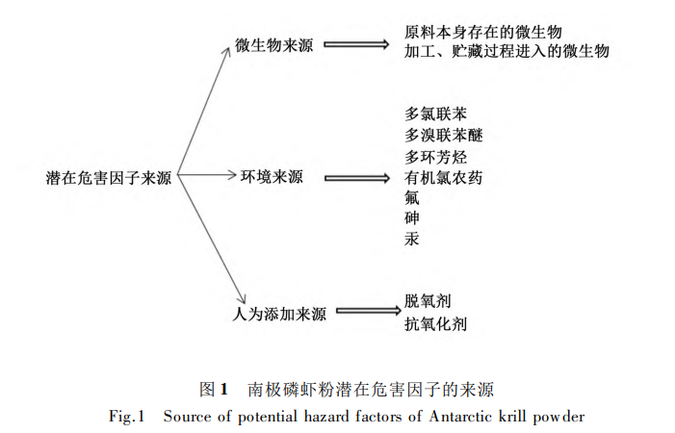
1.1.1 微生物来源
南极磷虾粉微生物来源危害因子主要包括 2 个方面，即原料本身存在的微生物及加工、贮藏过程进入的微生物。目前，关于南极磷虾粉微生物来源危害因子的报道较少。1985 年，Avdeev ^{［8］}首次在南极磷虾体内发现有害的簇虫寄生虫，并描述了感染南极磷虾的 2 种簇虫^{［9］}—太平洋头胞簇虫和印度洋头胞簇虫。在南极磷虾胚胎^{［10］}、成年虾体^{［11］}中也发现了线虫的存在，线虫对南极磷虾的危害较小。1996 年，Rakusa-Suszczewski ^{［12］}首次确定了假丘类纤毛虫会感染南极磷虾。Rakusa-Suszczewski 等^{［13］}首次发现了南极磷虾体外寄生虫—纤毛虫，但其对寄主基本不会造成伤害。苑丽东^{［14］}发现南极磷虾消化道内含有丰富的共附生菌群。此外，在南极磷虾的肠道菌群中还发现含有疾病相关通路，其中感染性疾病通路多达14.2%，最终导致南极磷虾粉利用价值的降低^{［15］}。 因此，需要严格控制南极磷虾粉原料、加工及贮藏过程中微生物来源的潜在危害因子，避免有害微生物及其衍生物影响南极磷虾粉的品质和利用价值。
1.1.2 环境来源
研究表明，南极磷虾的生活史较复杂，在不同的生长阶段，南极磷虾的营养源转换、摄食策略和营养代谢途径均不同，这些都会对持久性有机污染物( persistent organic pollutants，POPs) 和二噁英 ( dioxine ) 在南极磷虾体内的富集、代谢和降解产生影响^{［16］}。POPs 具有生物毒性高、滞留时间长、生物累积性及迁移距离远等特征，目前已经在南极不同环境介质(空气、水体、沉积物等) 和生物中发现其存在。目前，已经在来自南极罗斯海、威德尔海、别林斯高晋海及斯科舍海等海域的南极磷虾中发现 POPs 的存在。Risebrough 等^{［17］}报道了南极磷虾体内 2－乙基噻吩( p，p-DDE) 及多氯联苯的含量分别为 0.014 和 0.003 ng /g。Corsolini 等^{［18］}以罗斯海南极磷虾为样本分析了六氯苯 ( hexachlorobenzene，HCB) 和多氯联苯的含量，分别为( 0.23 ± 0.01 ) ng /g 和 ( 1.67 ± 0.85 ) ng /g。Goerke 等^{［19］}以威德尔海域的南极磷虾为样本测得六氯苯含量为 1.00 ng /g。综上所述，南极磷虾体内的 POPs 含量存在着时间和空间差异性。Kumar 等^{［20］}研究发现南极磷虾含有的类二噁英多氯联苯( dioxin-like PCBs ) 经脂肪含量校正后的生物体内平均含量为 0.90 ng /g。高宇^{［21］}对不同时期、不同性别南极磷虾持久性污染物含量进行检测发现多氯联苯、多溴联苯醚、多环芳烃、有机氯农药在南极磷虾中的污染情况与其生长、发育以及生殖行为等有关。综上所述，南极磷虾作为生产南极磷虾粉的原料，其含有的 POPs 有可能在后续的加工过程中转移到南极磷虾粉，影响其后续利用及产品品质安全。基于目前相关研究对象的来源、研究手段及研究方法等的差异，尚无法清晰地阐述其传递机制。因此，鉴于 POPs 的毒副作用，需要针对南极磷虾粉 POPs 的含量、分布、生物蓄积性等开展更加深入研究，以严谨、科学的事实解答相关疑问。
1.1.2.1 氟
研究发现，南极磷虾粉的氟含量为 1000～2400 mg /kg( 干重 ) ，这限制了其在某些动物饲料中的应用。Yoshitomi 等^{［22］}报道，将南极磷虾脱壳以后加工制成南极磷虾粉，其中氟的含量由870 mg /kg降到了230 mg /kg。水产动物摄食添加南极磷虾粉的饲料后会导致其生长性能降低^{［23］}，如淡水虹鳟( Oncorhynchus mykiss) ^{［24］}、淡水西伯利亚鲟( Acipenser baerii ) ^{［25］}、斑点叉尾 ( Ictalurus punctatus ) 幼鱼^{［26］}、生长鳕( grower walleye pollock) ^{［27］}、黄尾鱼( Seriola quinqueradiata) ^{［28］}、大黄鱼( Larimichthys crocea ) ^{［29］}; 也会导致鱼体组织发生氟蓄积^{［30－31］}，如俄罗斯鲟鱼^{［32］}、黑鲷^{［33］}、黄尾鱼^{［28］}等; 还会导致大西洋鲑卵母细胞发育异常^{［34］}。Kim 等^{［35］}测定了氟化钠、南极磷虾肉、南极磷虾壳、完整南极磷虾和磷虾粉的氟化物提取物对肝癌 ( HepG2 ) 细胞的毒性，发现300 和500 μg /mL氟化钠的细胞毒性显著。综上所述，南极磷虾粉作为饲料使用时，其中高含量的氟会对某些水生动物的生长性能及产品品质产生不利的影响，导致南极磷虾粉的应用价值降低。因此，可以通过脱壳处理降低南极磷虾粉的氟含量。
1.1.2.2 砷
研究发现，南极磷虾粉中砷含量较高，南极磷虾中的砷会通过加工转存到南极磷虾粉中。南极磷虾油中总砷含量为( 8.334 ± 0.019) mg /kg。以砷化合物的半致死量( LD50 )计，砷酸盐( As Ⅲ) 、亚砷酸盐( As Ⅴ) 、二甲基砷酸( DMA) 、一甲基砷酸( MMA) 、砷甜菜碱( As B) 、砷胆碱( As C) 的毒性逐渐降低^{［36］}。张学超等^{［37］}采用银盐法测得南极磷虾粉的总砷含量为1.04～1.91 mg /kg。Grotti 等^{［38］}采用高效液相色谱电感耦合等离子体质谱 ( HPLC-ICP-MS ) 法测得南极磷虾粉中总砷含量为 3.34 mg /kg。刘淑晗^{［39］}采用氢化物发生原子荧光光谱( HG-AFS) 法分析了南极磷虾及其制品中总砷含量及砷的赋存形态，发现南极磷虾粉中总砷含量最高，As Ⅲ和 As Ⅴ含量均低于0.5 mg /kg。综上所述，南极磷虾粉中总砷含量低于国家限量标准，砷的赋存形态也多为低毒性有机化合物，但目前其对于鱼体的影响作用尚不明晰。因此，后续应开展南极磷虾粉中砷对水产动物养殖健康、产品品质等的影响研究。
1.1.2.3 汞
研究发现，南极磷虾粉中汞含量约为 0.008 mg /kg。采自南设得兰群岛的南极磷虾的总汞含量与其体长呈反比关系^{［40－41］}。Sontag 等^{［42］}研究了来自南极半岛西部的南极磷虾幼体和成年亚种群中汞的积累，发现幼年磷虾的总汞和甲基汞含量均显著高于成年磷虾。Seco 等^{［41］}分析了来自苏格兰海的南极磷虾( 雄性、雌性和幼体 )的总汞和有机汞含量，发现南极磷虾体内汞的含量随着其体型和成熟度的增加而减少，未成年南极磷虾的汞含量高于成年南极磷虾，成年南极磷可能是通过性腺组织( 卵子和精囊 ) 降低了汞含量。综上所述，南极磷虾加工成南极磷虾粉时可选取体型较大、成熟度较高的南极磷虾，以便于获得低汞南极磷虾粉，后续研究需要开展南极磷虾粉中汞含量、赋存形态及其安全性的研究。
1.1.3 人为添加来源
研究表明，人为添加的物质( 脱氧剂、抗氧化剂等 )也是南极磷虾粉潜在危害因子之一。目前，南极磷虾粉所使用的抗氧化剂主要有乙氧基喹啉，单甘油酯、甘油二酯、天然生育酚等混合物，柠檬酸和迷迭香提取物混合物，丁基羟基茴香醚、没食子酸丙酯和柠檬酸混合物，叔丁基对羟基茴香醚( BHA) 和 2，6－二叔丁基对甲基苯酚( BHT) 混合物等。袁玥^{［43］}将脱氧剂添加到南极磷虾粉中， 研究了其感官、硫代巴比妥酸值等的变化，结果表明，添加脱氧剂可以改善南极磷虾粉的品质。因此，在南极磷虾粉加工、贮运过程中添加脱氧剂、抗氧化剂等外源性物质在一定程度上影响了其品质。今后，应重点加强人为添加物质如乙氧基喹啉等在水产养殖动物体内的残留、蓄积以及其对水产养殖动物食用安全品质等的研究。
1.1.4 其他
南极磷虾粉中可能还含有其他潜在危害因子，如南极磷虾甲壳碎片可能会对水产养殖对象肠道健康和其他生物体的肾脏产生负面影响。研究发现，南极磷虾粉替代鱼粉量达到 80%～100% 时会导致大西洋鲑对饲料脂肪的消化率降低，产生这种现象的原因可能是因为南极磷虾粉中甲壳碎片较多，引起了大西洋鲑腹泻^{［44］}。当降低南极磷虾粉中甲壳碎片含量时，鱼类的脂肪消化率得到了较好的改善。Shiau 等^{［45］}发现在罗非鱼幼鱼饲料中添加甲壳素试剂会对幼鱼的生长产生抑制作用。南极磷虾粉中甲壳碎片在后续利用过程中可能会限制南极磷虾粉作为水产动物饲料的应用领域和范围。因此，需要开展南极磷虾粉的脱壳处理，有效减少南极磷虾粉中甲壳碎片的含量。南极磷虾粉对水产养殖对象的生长性能、品质安全及后代健康的影响，还需要开展更加深入、系统的研究。
1.2 南极磷虾粉潜在危害因子的安全限量标准
由于目前南极磷虾粉潜在危害因子还没有单独的安全限量标准，作为饲料，主要是参照鱼粉的安全限量标准提出南极磷虾粉的安全限量标准，具体见1.
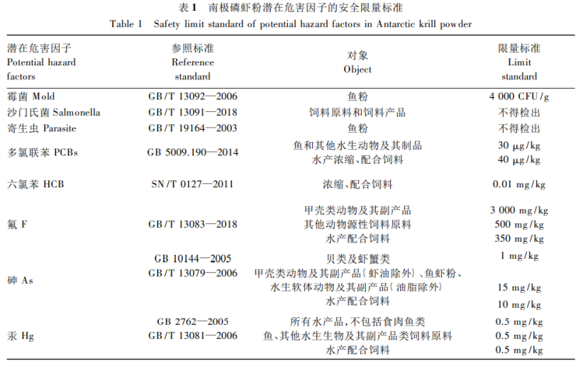
1.3 南极磷虾粉潜在危害因子的检测方法
南极磷虾粉潜在危害因子的检测方法及特点见表 2。
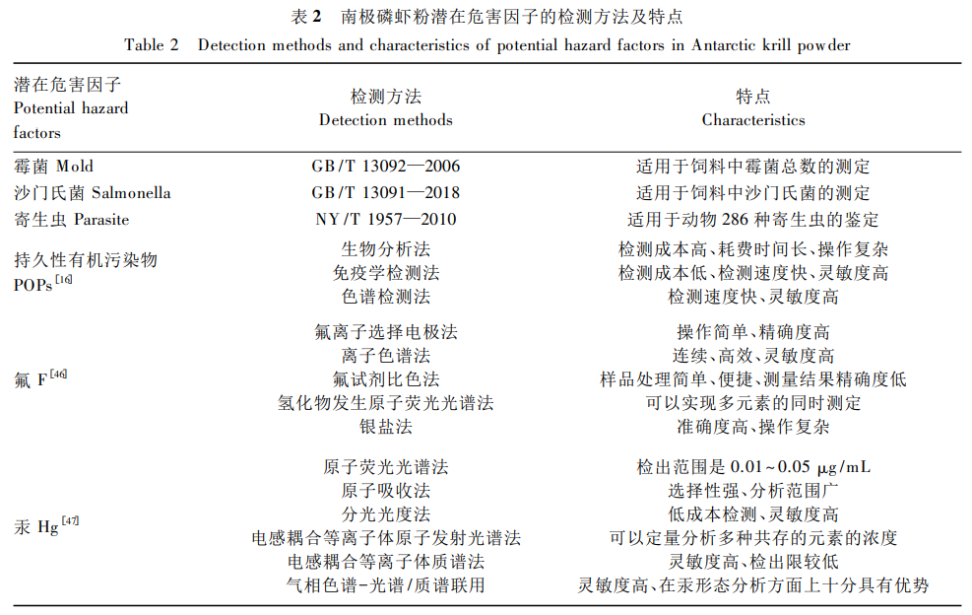
2 南极磷虾粉风险评价
目前，关于南极磷虾粉风险评价的相关报道还较少。联合国粮食及农业组织( FAO) 下属的食品添加剂联合专家委员会( JECFA ) 确定了成人对砷的平均每周耐受量( PTWI )为0.35 μg /kg BW。Berge 等^{［3］}用含南极磷虾粉饲粮和对照饲粮喂食大鼠 13 周评估南极磷虾粉的安全性，发现喂食南极磷虾粉含量为 9.67%饲粮的两性大鼠的绝对心脏重量显著降低，雄性大鼠在组织学上出现了干细胞空泡化。王璐^{［48］}采用非致癌风险商表征了南极磷虾中氟的食用风险，发现若食用整虾，存在显著风险。尚德荣等^{［49］}运用体外全仿生消化模型表征了南极磷虾中氟对人体的健康风险，结果表明，加工处理方式对南极磷虾氟的风险没有太大影 响，其安全性很高。总体而言，关于南极磷虾粉及其衍生产品的风险评价还是零散的、不全面的。未来，还需要针对南极磷虾粉潜在危害因子的风险( 尤其是氟、砷等的含量、赋存形态等 ) ，南极磷虾粉对海水鱼、淡水鱼、虾类等养殖对象的影响开展更加全面、系统的评价，为安全、高质利用南极磷虾粉提供科学、全面的信息。
3 小结
南极磷虾粉是目前南极磷虾最重要的产品形式之一，也是一种亟待深度研究开发的优质水产动物性饲料/添加剂等的原料。目前，关于南极磷虾粉潜在危害因子的研究还比较少，相关信息比较分散，有些甚至互相矛盾。因此，深入开展南极磷虾粉潜在危害因子的筛查、分析、风险评价及控制技术研究，有利于扩大南极磷虾粉的应用领域和范围。水产养殖动物既是重要的水产品又是良好的模式动物，对南极磷虾粉潜在危害因子进行深度挖掘，所得研究结果可能对水产动物生产和人类健康都有重要影响。因此，需要开展更深入、更全面、更系统的南极磷虾粉潜在危害因子研究，并通过构建相关的检测体系和数据库，助力南极磷虾粉产业和水产动物饲料产业的健康、可持续发展。
参考文献：略
原文刊登在《动物营养学报》，网络首发时间：2021-11-20 10:36:29

科学研究

饲料中添加枯草芽孢杆菌对大口黑鲈幼鱼生长、肠道组织结构、抗氧化能力、免疫能力和肠炎的影响
张冬梅¹ 颜浩骁¹ 罗茂林^{1，2} 杨懿¹ 胡一帆¹ 龚晨昕¹李志琼¹ 杨淞¹ 赵柳兰¹
( 1.四川农业大学动物科技学院，成都 611130；2.四川特驱投资集团有限公司，成都 611430)
摘要：本试验旨在研究饲料中添加枯草芽孢杆菌对大口黑鲈幼鱼生长、肠道组织结构、抗氧化能力、免疫能力和肠炎的影响。试验设置3个组（对照组，饲喂基础饲料；0.5 %枯草芽孢杆菌组，饲喂基础饲料+0.5 %枯草芽孢杆菌制剂；1.0 %枯草芽孢杆菌组，饲喂基础饲料+1.0 %枯草芽孢杆菌制剂），每组设置3个重复，每个重复20尾鱼，对初始体重为（16.0±0.5）g的大口黑鲈幼鱼开展6周的投喂试验。结果表明：1）饲喂6周后，枯草芽孢杆菌组大口黑鲈幼鱼的增重率、特定生长率、体重均高于对照组，但没有显著差异（P＞0.05）。2）在注射2，4，6-三硝基苯磺酸（TNBS）诱导肠炎后，各组大口黑鲈均发生死亡情况，但添加枯草芽孢杆菌降低了累积死亡率。3）添加枯草芽孢杆菌后大口黑鲈幼鱼中肠绒毛纤长紧密、排列整齐，肠绒毛高度和数量以及肌层厚度较对照组显著增加（P＜0.05）。TNBS诱导的肠炎损害了以绒毛融合、黏膜下层增宽和肌层为特征的肠道结构，但添加枯草芽孢杆菌明显减轻了TNBS对后肠的损害。4）大口黑鲈幼鱼肠道抗氧化酶活性均随饲料中枯草芽孢杆菌添加量的提高而上升，其中1.0 %枯草芽孢杆菌组肠道总超氧化物歧化酶（T-SOD）、过氧化氢酶（CAT）、谷胱甘肽过氧化物酶（GSH-Px）活性显著高于对照组和0.5 %枯草芽孢杆菌组（P＜0.05），丙二醛（MDA）含量显著低于对照组（P＜0.05）。肠炎可提高大口黑鲈幼鱼肠道中抗氧化酶活性，且添加枯草芽孢杆菌后大口黑鲈幼鱼肠道的抗氧化能力更强。5）大口黑鲈幼鱼肠道酸性磷酸酶（ACP）、溶菌酶（LZM）活性随着枯草芽孢杆菌添加量的增加显著升高（P＜0.05），1.0 %枯草芽孢杆菌组肠道碱性磷酸酶（AKP）活性显著高于对照组与0.5 %枯草芽孢杆菌组（P＜0.05）。经注射TNBS诱导肠炎后，3组大口黑鲈幼鱼肠道免疫酶活性均显著升高（P＜0.05），且1.0 %枯草芽孢杆菌组大口黑鲈肠道ACP、AKP、LZM活性均显著高于对照组（P＜0.05）。6）与对照组相比，添加0.5 %或1.0 %枯草芽孢杆菌均能显著降低肠道促炎因子白细胞介素－1β（IL-1β）、白细胞介素-15（IL-15）、肿瘤坏死因子-α（TNF-α）和白细胞介素-8（IL-8）的mRNA相对表达量，显著升高抗炎因子白细胞介素－10（IL-10）、转化生长因子－β1（TGF-β1）的mRNA相对表达量（P＜0.05）。综上可知，饲料中添加枯草芽孢杆菌可提高大口黑鲈幼鱼的肠道抗氧化能力和免疫能力，并缓解由TNBS引起的肠道促炎因子的表达，以1.0 %的添加量效果较好。
关键词: 枯草芽孢杆菌; 大口黑鲈; 生长; 肠道组织结构; 抗氧化酶; 免疫酶; 肠炎
Effects of Dietary Bacillus subtilis on Growth, Intestinal TissueStructure, Antioxidant Capacity, Immunity and Enteritis ofJuvenile Largemouth Bass ( Micropterus salmoides)
ZHANG Dongmei¹ YAN Haoxiao ¹ LUO M aolin^{1，2} YANG Yi1 HU Yifan¹ GONG Chenxin¹ LI Zhiqiong¹ YANG Song¹ ZHAO Liulan¹
(1.College of Animal Science and Technology, Sichuan Agricultural University, Chengdu 611130，China; 2.Sichuan Tequ Investment Group Co., Ltd., Chengdu 611430, China)
Abstract: This experiment was conducted to investigate the effects of dietary Bacillus subtilis on the growth, intestinal tissue structure, antioxidant capacity, immunity and enteritis of juvenile largemouth bass (Micropterus salmoides). Three groups were set up to carry the feeding trial for 6 weeks, and they were control group (a basal diet), 0.5 % Bacillus subtilis group (the basal diet+0.5 % Bacillus subtilis preparation) and 1.0 % Bacillus subtilis group (the basal diet+1.0 % Bacillus subtilis preparation). Each group had three replicates and each replicate had 20 fish with the initial body weight of (16.0 ± 0.5) g. The results showed as follows: 1) compared with control group, the w eight gain rate (WGR) , specific growth rate (SGR) and body weight after 6 weeks in Bacillus subtilis groups were increased, but the differences were not significant (P＞0.05). 2) After injection of trinitro-benzene-sulfonic acid (TNBS) to induce enteritis, experimental fish in all group showed a certain mortality, but the addition of Bacillus subtilis reduced the cumulative mortality. 3) After the addition of Bacillus subtilis, the midgut villi of largemouth bass were slender, closely arranged, and the height and number of intestinal villi and the thickness of muscle layer w ere significantly increased compared with the control group (P＜0.05). TNBS induced enteritis damaged the intestinal structure characterized by villous fusion, submucosa widening and muscle layer, but the addition of Bacillus subtilis obviously reduced the damage. 4) With the increase of dietary Bacillus subtilis supplemental level, the activities of antioxidant enzymes in the intestine show ed an upward trend. The activities of total superoxide dismutase (T-SOD), catalase (CAT) and glutathione peroxidase (GSH-Px) in the intestine in 1.0 % Bacillus subtilis group were significantly higher than those in control group and 0.5 % Bacillus subtilis group (P＜0.05), and the malondialdehyde (MDA) content was significantly low er than that in control group (P＜0.05). Enteritis could improve the activities of antioxidant enzymes in the intestine of juvenile largemouth bass, and the intestinal antioxidant capacity of juvenile largemouth bass was stronger after adding Bacillus subtilis. 5) The activities of acid phosphatase (ACP) and lysozyme (LZM) in the intestine were significantly increased with the increase of Bacillus subtilis supplemental level (P＜0.05). The activity of alkaline phosphatase (AKP) in the intestine in 1. 0 % Bacillus subtilis group was significantly higher than that in control group and 0. 5 % Bacillus subtilis group (P＜0.05). After enteritis was induced by TNBS, the intestinal immune enzyme activities of the three groups were significantly increased (P＜0.05), and the intestinal ACP, AKP and LZM activities in 1.0 % Bacillus subtilis group were significantly higher than those in control group (P＜0.05). 6) Compared with the control group, the addition of 0.5 % or 1.0 % Bacillus subtilis could significantly reduce the mRNA relative expression levels of intestinal proinflammatory factors such as interleukin-1β (IL-1β) , interleukin-15 (IL-15), tumor necrosis factor-α (TNF-α) and interleukin-8 (IL-8), and significantly increase the mRNA relative expression levels of anti-inflammatory factors such as interleukin-10 (IL-10) and transforming growth factor-β1 (TGF-β1) (P＜0.05). To sum up, the addition of Bacillus subtilis in the diet can improve the intestinal antioxidant capacity and immunity of juvenile largemouth bass, and alleviate the intestinal injury caused by TNBS. The effect is better with the addition of 1.0 %.
Key words: Bacillus subtilis; largemouth bass; growth; intestinal tissue structure; antioxidant enzyme; immune enzyme; enteritis

我国是世界水产养殖第一大国，池塘养殖是我国渔业的重要组成部分，已经成为渔民增收和乡村振兴的主要增长点^{[1]}。但池塘养殖过程中受环境、营养、病原感染和生长阶段等因素的影响，导致养殖动物的疾病爆发，甚至造成大规模死亡，威胁水产业发展^{[2－3]}。因此，如何提高鱼体免疫力和抗病力显得尤为重要。肠道是鱼类最大的免疫器官之一^{[4]}，其发挥着多种作用，例如对营养物质进行消化和吸收、抵抗病原微生物和食物抗原对机体的影响、参与抗菌肽和摄食调控类激素的分泌等，一旦肠道功能出现异常，将会影响影响鱼体健康^{[5－6]}。
在传统的水产养殖过程中，通常使用抗生素对疾病进行治疗，但滥用抗生素，不仅衍生出耐药性的问题，也会污染环境，破坏生态平衡，最终危害人和动物的健康。因此，益生菌作为抗生素时代之后的一种新型饲料添加剂逐渐得到广泛关注并成为研究热点。枯草芽孢杆菌是一种在我国已经获得批准的用于动物饲料的微生物菌株，广泛应用于水产生产。研究证明，枯草芽孢杆菌可以分泌挥发性代谢产物和抗生素，从而维持肠道的酸性环境并抑制病原菌的生长^{[7－9]}。给莫桑比克罗非鱼（Oreochromis mossambicus）饲喂补充105或107 CFU /g地衣芽孢杆菌（Bacillus licheniformis）4周后，不仅能提高莫桑比克罗非鱼的生长性能，还能改善肠道黏膜、血清免疫参数和抗氧化活性^{[10]}。在日本鳗鲡（Anguilla japonica）饲料中补充枯草芽孢杆菌（Bacillus subtilis）后，其饲料转化率显著提高，生长性能和血清非特异性酶活性均得到改善^{[11]}。除此之外，大量研究还发现益生菌还可以通过调控炎症因子表达和吞噬活性调节鱼类肠道氧化应激和先天性免疫^{[12－13]}，但具体机制还有待于进一步研究。
大口黑鲈（Micropterus salmoides）俗称加州鲈，隶属鲈形目（Perciformes），鲈亚目（Porcoidei）， 太阳鱼科（Cehtrachidae），黑鲈属（Micropterus），原产于美国，是一种淡水广温性肉食性鱼类^{[14]}。自20世纪引入我国以来，其养殖产量和养殖面积逐年增加，据《2020中国渔业统计年鉴》，大口黑鲈全国产量62万t，已成为我国重要的淡水经济鱼类之一^{[15]}。近年来大口黑鲈养殖规模逐年增大，因其肉食性，集约化养殖下其肠道健康问题非常突出，严重限制了产业发展^{[16]}。饲料营养不均衡^{[17]}、养殖环境恶化^{[5]}、缺氧和高温胁迫等养殖条件^{[18]}等都会影响大口黑鲈肠道健康。因此，为减少抗生素使用量，保障养殖品安全，在大口黑鲈养殖过程中使用益生菌来改善肠道健康已经成为养殖中的重要操作，但是益生菌对鱼体肠道健康和肠炎的发生发展的调控机制还需要深入探索。因此，本试验对饲料中添加枯草芽孢杆菌对大口黑鲈生长、肠道组织结构、抗氧化能力、免疫能力和肠炎的影响进行研究，旨在为大口黑鲈养殖中枯草芽孢杆菌的添加提供一定的科学依据。
1 材料与方法
1.1 试验材料
试验鱼为健康的“优鲈1号”大口黑鲈，购于四川某水产有限公司。试验用大口黑鲈商品饲料购自江苏某饲料有限公司，其组成及营养水平见表1。试验用枯草芽孢杆菌制剂购自上海某生态工程有限公司，活菌数≥1.0×10¹⁰ CFU/g。
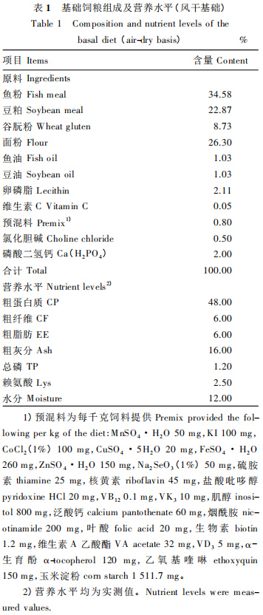
1.2 试验设计
1.2.1 饲养试验及取样
本试验设对照组（基础饲料）、0.5 %枯草芽孢杆菌组（在基础饲粮中添加0.5 %的枯草芽孢杆菌制剂，使饲料中枯草芽孢杆菌活菌数≥5.0×10¹⁰ CFU/kg）和1.0 %枯草芽孢杆菌组（在基础饲粮中添加1.0 %的枯草芽孢杆菌制剂，使饲料中枯草芽孢杆菌活菌数≥10.0×10¹⁰ CFU/kg）。枯草芽孢杆菌添加量参照王成强等^{[19]}的试验，每组设置3个重复，每个重复20尾大口鲈鱼幼鱼[初始体重（16.0±0.5）g]。试验前，将大口黑鲈暂养于实验室塑料桶中，暂养用水为曝气24h的自来水，每天换水1/4，水温（20.0±1）℃，pH7.0～8.0，自然光照。每天在09：00和15：00定时投喂2次，饱食投喂，每天09：30底部吸污排水，采用空气泵连续增氧，保持溶解氧浓度8.0 mg/L以上。暂养2周后开始正式试验，正式试验期间的日常管理同暂养期间保持一致，饲养试验持续6周，于试验初始以及第2周、第4周、第6周进行称重。并且分别计算所有组的特定生长率（SGR）和增重率（WGR）：
特定生长率（%/d）=[(lnW_{t}－lnW₀)/t]×100；
增重率（%）=[(W_{t}－W₀)/W₀]×100。
式中：W_{t}为终末体重（g）；W₀为初始体重（g）；t为试验天数（d）。
试验结束后，所有鱼被禁食24h，于每个养殖桶随机选取9尾试验鱼，用200 mg/L MS-222迅速麻醉，测量其体长、体重后每个重复随机选取3尾鱼的中肠，10 %甲醛固定，用于肠道组织学观察;另外的6尾试验鱼放入无菌管中，－80 ℃保存，用于肠道免疫和抗氧化指标测定。
1.2.2 2,4,6－三硝基苯磺酸（TNBS）诱导肠炎及取样
取样后选择剩下的试验鱼按照Morris等^{[20]}的方法诱导肠炎，以文献^{[21]}介绍的TNBS适宜剂量（100 mg/kg BW）为基础，设置5个剂量浓度梯度进行剂量预试验，根据肠道炎症症状和死亡率确定TNBS诱导肠炎的适宜剂量。用适量的MS-222（60 mg/L）麻醉试验鱼3～5min，注射TNBS前用棉签刺激肛门，轻轻挤掉后肠末端粪便，以减少粪便对肠道黏液的污染。按照每千克鱼体100 mg（TNBS－50 %乙醇溶液）的用量将针管（事先磨平，除去尖端）插入肛门上端2 mm进行灌注。肛门插管后，鱼头朝下放置10s，避免灌肠漏肛。每天记录TNBS诱导的死亡情况，计算累积死亡率。
累积死亡率（%）=（Nd /Nt）×100。
式中：Nd 为累积死亡鱼数; Nt 为初始鱼数。
TNBS诱导处理后的第3天，所有鱼禁食24h，于每个养殖桶随机选取9尾试验鱼，用200 mg/L MS-222迅速麻醉。每个重复随机选取3尾鱼的后肠，10 %甲醛固定，用于肠道组织学观察；剩下的试验鱼取全肠放入无菌管中，－80 ℃保存，用于肠道免疫和抗氧化指标以及炎性因子表达测定。
1.3 肠道组织形态观察
肠道标本用生理盐水冲洗，4 %多聚甲醛固定，组织病理学标本经梯度脱水后石蜡包埋，4 μm切片，进行苏木精－伊红（HE）染色，封片后自然风干。采用倒置荧光显微镜（Nikon Eclipse Ti-S，Nikon Instruments Inc，日本）进行图像采集，所观察切片先于低倍镜下观察，选择合适区域在高倍镜下采集图片。用Image Pro Plus软件对绒毛根数、高度和宽度及肌层厚度等数据进行测定。
1.4 肠道生化指标检测
将－80 ℃保存的肠道组织置于冰上进行解冻，按照试剂盒说明书往组织中加入适量的组织匀浆液，在1.5 mL离心管中使用碾磨棒充分研磨，4 ℃、2500 r/min离心10 min，取上清液为组织匀浆液，分装后于4 ℃冰箱暂存。利用分光光度计或酶标仪测定肠道免疫和抗氧化指标。所用试剂盒均购自南京建成生物工程研究所。
1.5 肠道炎性因子表达测定
将肠道组织放入研钵内，每次加入15mL的液氮，将组织敲碎，用棒研磨至粉末。用Trizol法（TaKaRa，日本）从肠道组织中提取出总RNA。用1 %琼脂糖聚丙烯酰胺凝胶电泳和NanoDrop1000分光光度计（Thermo Scientific，美国）检测RNA的完整性和浓度。根据说明书，使用试剂盒（产品编号RR047A，TaKaRa）合成第1链cDNA。逆转录方案：37 ℃进行15 min；85 ℃持续5s。根据本课题组已发表文献^{[5，17]}，并结合本课题组测定的大口黑鲈基因组中的白细胞介素－1β（IL-1β）、白细胞介素－8（IL-8）、白细胞介素－10（IL-10）、白细胞介素－15（IL-15）、肿瘤坏死因子－α（TNF-α）、转化生长因子－β1（TGF-β1）基因的编码序列设计PCR引物（表2），并以β－肌动蛋白（β-actin）作为内参基因。PCR程序：95 ℃，3 min；95 ℃，30s，62 ℃，30s，循环39次；72 ℃，60s。以二乙基焦碳酸酯（DEPC）水作为阴性对照的模板，每个反应包括3个技术重复，以避免误差。
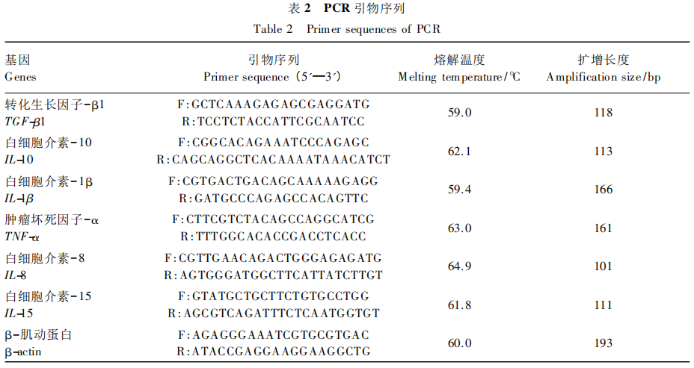
1.6 数据分析
数据均采用单因素方差分析。在分析之前，检查数据的正态性和等方差。采用Bonferroni POST检验，找出3组在某一特定因素上的显著差异。使用GraphPad Prism6进行数据分析。P＜0.05时，差异有统计学意义。
2 结果与分析
2.1 饲料中添加枯草芽孢杆菌对大口黑鲈幼鱼生长性能的影响
饲养试验结束时，各组均未出现死亡情况，存活率均为100 %。由表3可知，经过6个周的饲养试验，枯草芽孢杆菌组大口黑鲈的体重、增重率和特定生长率与对照组均无显著差异(P＞0.05)。
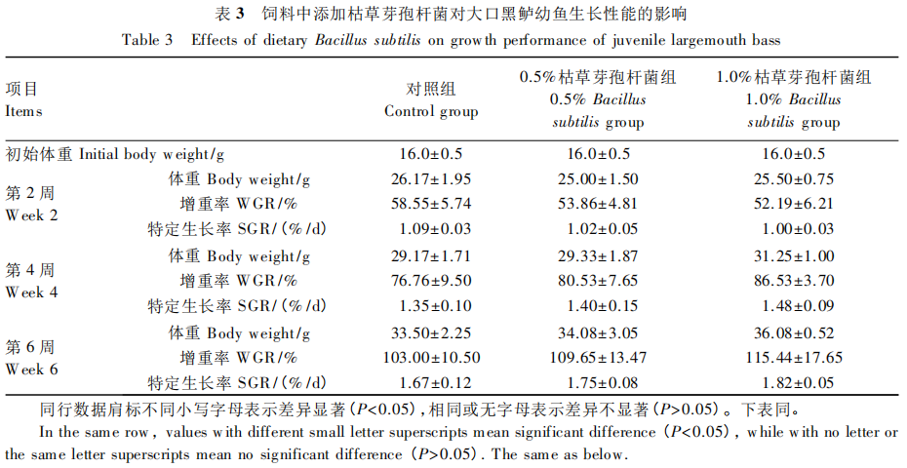
2.2 注射 TNBS 后大口黑鲈幼鱼的累积死亡率
在本试验中，对大口黑鲈肛门灌注TNBS，并连续3d记录死亡情况。如图1所示，在注射TNBS后，对照组在第1天即出现死亡情况，且累积死亡率随时间的延长迅速上升，0.5 %枯草芽孢杆菌组在第2天出现死亡情况，而1.0 %枯草芽孢杆菌组在第3天才出现死亡情况。第3天时，对照组的累积死亡率为33.3 %，而2个枯草芽孢杆菌组的累积死亡率均约为8.3 %。
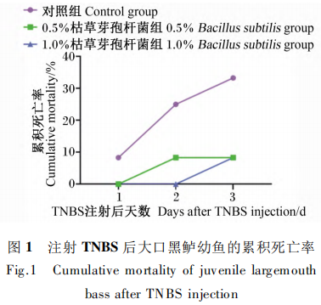
2.3 大口黑鲈幼鱼肠道形态学观察和组织病理学检查
大口黑鲈幼鱼中肠组织结构见图2，中肠绒毛特征见表4。对照组大口黑鲈中肠肠绒毛较为稀疏、较短，绒毛数量较少，肌层厚度较窄。而2个枯草芽孢杆菌组大口黑鲈中肠绒毛纤长紧密、排列整齐，肠绒毛高度、数量和肌层厚度较对照组显著增加(P＜0.05)。
一定剂量的TNBS会导致硬骨鱼的炎症和组织病理学恶化。经TNBS注射后的组织病理学检查和评估（图3）表明，TNBS诱导的肠炎损害了以绒毛融合、黏膜下层增宽和肌层为特征的肠道结构；同时，在2个枯草芽孢杆菌组中，TNBS对后肠的损害明显减轻。
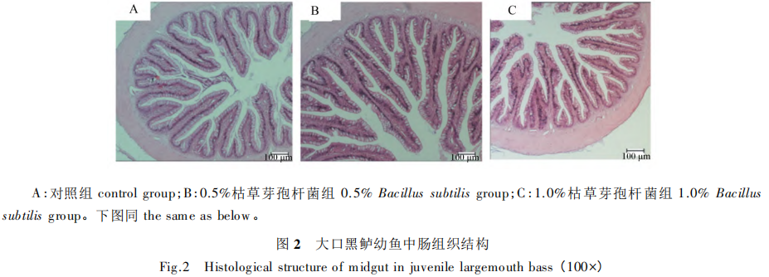
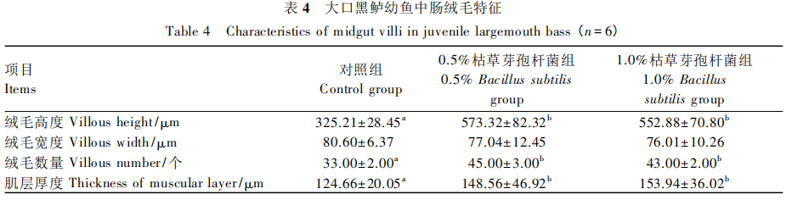
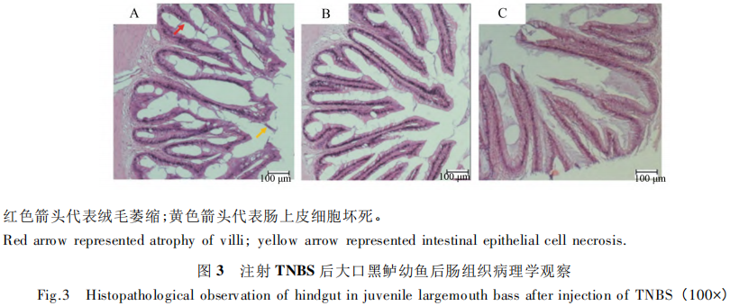
2.4 大口黑鲈肠道抗氧化指标变化
大口黑鲈肠道抗氧化指标变化如图4所示。为期6周的饲养试验结束时，饲料中添加枯草芽孢杆菌提高了大口黑鲈幼鱼肠道总超氧化物歧化酶（T-SOD）、过氧化氢（CAT）、谷胱甘肽过氧化物酶（GSH-Px）的活性，其中0.5 %枯草芽孢杆菌组GSH-Px活性显著高于对照组（P＜0.05），1.0 %枯草芽孢杆菌组T-SOD、CAT、GSH-Px活性显著高于对照组和0.5 %枯草芽孢杆菌组（P＜0.05）；此外，2个枯草芽孢杆菌组肠道丙二醛（MDA）含量显著低于对照组（P＜0.05）。经注射TNBS诱导肠炎之后，3组大口黑鲈幼鱼肠道CAT和T-SOD活性均显著升高（P＜0．05），对照组和0．5 %枯草芽孢杆菌组GSH-Px活性显著升高（P＜0.05），对照组和1.0 %枯草芽孢杆菌组MDA含量显著降低（P＜0.05）；0.5 %、1.0 %枯草芽孢杆菌组大口黑鲈幼鱼肠道T-SOD、CAT、GSH-Px活性均显著高于对照组（P＜0.05），MDA含量显著低于对照组（P＜0.05）；同时，1.0 %枯草芽孢杆菌肠道组T-SOD活性还显著高于0.5 %枯草芽孢杆菌组（P＜0.05）。
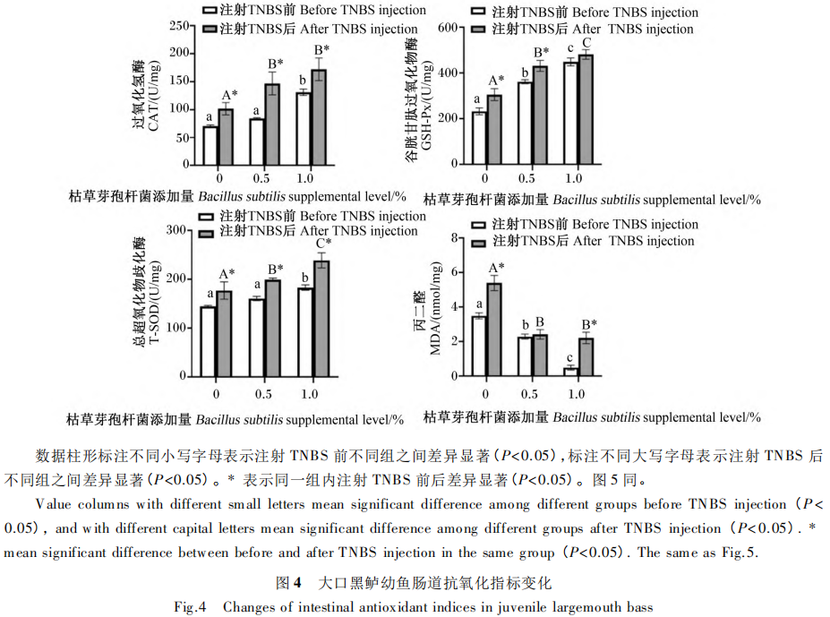
2.5 大口黑鲈幼鱼肠道免疫酶活性变化
大口黑鲈幼鱼肠道免疫酶活性变化如图5所示。为期6周的饲养试验结束时，饲料中添加枯草芽孢杆菌提高了大口黑鲈幼鱼肠道免疫酶活性，其中酸性磷酸酶（ACP）、溶菌酶（LZM）活性随着枯草芽孢杆菌添加量的增加显著升高（P＜0.05），1.0 %枯草芽孢杆菌组碱性磷酸酶（AKP）活性显著高于对照组与0.5 %枯草芽孢杆菌组（P＜0.05）。经注射TNBS诱导肠炎之后，3组大口黑鲈幼鱼肠道ACP、LZM和AKP活性均显著升高（P＜0.05）；0.5 %、1.0 %枯草芽孢杆菌组大口黑鲈肠道ACP、LZM活性均显著高于对照组（P＜0.05），但二者之间并没有显著差异（P＞0.05），而AKP活性则随着枯草芽孢杆菌添加量的增加而显著升高（P＜0.05）。
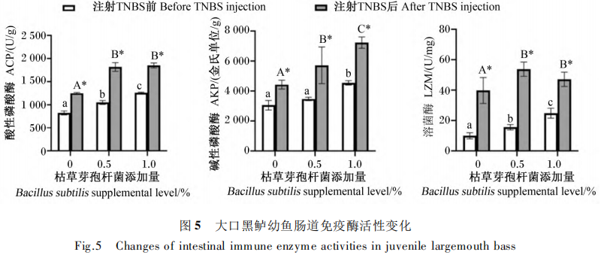
2.6 大口黑鲈肠道炎性因子表达
是促炎因子表达增加，抗炎因子表达下降。本试验检测了TNBS诱导肠炎后大口黑鲈肠道中炎性因子的mRNA相对表达量，如图6所示。与对照组相比，0.5 %、1.0 %枯草芽孢杆菌组大口黑鲈幼鱼肠道促炎因子IL-1β、IL-15、TNF-α、IL-8的mRNA相对表达量显著下降（P＜0.05），抗炎因子IL-10、TGF-β1的mRNA相对表达量显著上升（P＜0.05），说明枯草芽孢杆菌能有效调节TNBS诱导肠炎后炎性因子的表达。
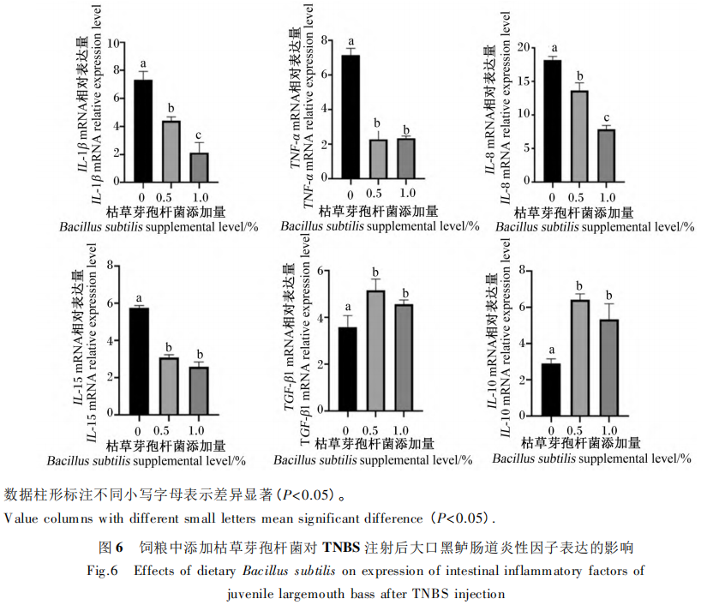
3 讨论
3.1 枯草芽孢杆菌对大口黑鲈幼鱼生长性能的影响
有研究表明，饲料中添加适量的芽孢杆菌能够提高消化酶活性，减少抗营养因子，提高对营养物质的利用，从而促进鱼体的生长^{[22－23]}。但从本研究的试验数据看，各组大口黑鲈幼鱼的生长性能没有显著差异，且均低于生产实践中的生长性能。推测其原因可能是在为期6周的养殖过程中，一直采用每天定时投喂2次的方式，而生产上在养殖初期每日投喂3次，然后随着鱼类生长调整为每日2次。投喂次数减少可能降低了试验鱼的采食量，影响了生长性能。
3.2 枯草芽孢杆菌促进大口黑鲈幼鱼肠道健康
肠道是鱼类营养物质的消化和吸收场所，也是饲料中抗营养因子及有毒有害物质进入鱼体的第1道屏障，肠道肌层厚度、绒毛数量和高度可影响肠道屏障，从而导致整个鱼体各项机能及健康受到影响^{[6]}。研究发现饲料中添加芽孢杆菌能够提升欧洲龙虾（Homarus gammarus）肠道绒毛高度^{[24]}，能增加虎龙斑（Epinephelus fuscoguttatus ♀×E．lanceolatus♂）幼鱼肠道绒毛数量和长度，有效维持肠道内部组织结构的完整性和稳固性^{[25]}。本试验结果显示，饲料中添加枯草芽孢杆菌后大口黑鲈肠道绒毛高度、数量和肌层厚度均高于对照组，表明肠道完整性和稳固性得到增强。
氧化应激是动物机体内羟基自由基和超氧阴离子等自由基产生的一种负面影响，易引起机体衰老与疾病^{[26－27]}。动物机体中存在着2种抗氧化物，一类是酶类抗氧化物，另外一类是非酶类抗氧化物，其作用是清理动物体内的过氧化物，以保护机体免受氧化应激带来的损伤。酶类抗氧化物的种类繁多，常见的几种有CAT、超氧化物歧化酶(SOD)和GSH-Px^{[28]}。研究已经证明，动物体内的抗氧化酶是应激和免疫反应生物标志物，其活性决定了动物的抗氧化能力，可以作为评估鱼类健康的指标^{[29－30]}。本研究测定了大口黑鲈幼鱼肠道的抗氧化酶活性，结果显示枯草芽孢杆菌组的T-SOD、CAT和GSH-Px活性显著增加，这表明枯草芽孢杆菌可以增强大口黑鲈幼鱼的抗氧化能力。MDA是由生物膜中多不饱和脂肪酸氧化而产生的，动物体内MDA的含量可以直接反映脂质过氧化和细胞受损的情况，MDA含量高，说明细胞膜质过氧化程度高，细胞膜受到的伤害严重^{[31]}。本研究发现，适宜添加量的枯草芽孢杆菌能显著降低大口黑鲈幼鱼肠道中MDA含量。这与其他研究人员对其他水产动物所得结果一致，在对罗非鱼^{[32]}、克氏原螯虾（Procambarus clarki）^{[33]}的研究中均发现了在饲料中添加枯草芽孢杆菌能够使得抗氧化酶活性显著升高，MDA含量显著降低，表明组织抗氧化能力被提高。
鱼类自身的免疫系统可以有效抵抗生活环境中病原微生物的入侵，以保证各项生理功能正常运行^{[34]}。LZM、AKP和ACP是鱼类重要的非特异免疫酶，在参与机体的代谢和免疫方面发挥着重要作用，是衡量机体免疫能力的标准^{[35]}。在本研究中，与对照组相比，枯草芽孢杆菌添加显著提高了大口黑鲈幼鱼肠道LZM、ACP和AKP活性。类似地，在军曹鱼（Rachycentron canadum）^{[36]}、鸭嘴鲶（Pseudoplatystoma fasciatum）^{[37]}和大黄鱼（Larimichthys crocea）^{[38]}中研究也发现枯草芽孢杆菌会显著影响其免疫酶活性。这表明枯草芽孢杆菌能够增强鱼类肠道的免疫能力。
3.3 枯草芽孢杆菌缓解大口黑鲈幼鱼肠炎
在鱼类的免疫应答中，通常以抗病能力作为益生菌的选择标准^{[39]}。水产养殖过程中，肠炎问题频发，为了研究肠炎的免疫发病机制，人们建立了实验性结肠炎模型，常用于评估新的抗炎策略^{[40－41]}。使用最广泛的模型之一是由TNBS诱导的结肠炎，其简便易行、易于复制，是一种较为理想的肠炎动物模型。TNBS触发肠道炎症的可能机制是导致上皮单层衬里破裂，诱导细菌侵入黏膜并导致炎症反应，其典型的炎症反应特征是促炎因子表达增加，抗炎因子表达下降^{[42]}。在本研究中，投喂了枯草芽孢杆菌的试验鱼在注射TNBS后显示出较高的存活率。组织病理学检查和评估表明，TNBS诱导的肠炎损害了以绒毛、黏膜层和肌层为特征的肠道结构。然而，饲料中添加枯草芽孢杆菌明显减轻了TNBS诱导的肠道损害。与本研究结果一致，Daniels等^{[24]}和Asaduzzaman等^{[43]}分别对欧洲龙虾和吉罗罗非鱼（Tortambroides）进行研究时也发现益生菌能够保护动物的肠道。这表明，饲料中添加枯草芽孢杆菌能提高大口黑鲈幼鱼的存活率，维护机体注射TNBS后的肠道正常组织结构，保护肠道免受TNBS带来的损伤。
此外，在本研究中，我们发现注射TNBS诱导肠炎后增加了肠道抗氧化酶和免疫酶的活性，并且，枯草芽孢杆菌组的肠道抗氧化酶和免疫酶活性均高于对照组，这表明枯草芽孢杆菌可以通过增加肠道抗氧化酶和免疫酶的活性增强其抗氧化能力和免疫能力，降低TNBS对肠道的损伤。这与前人的研究结果一致，Ring^{[44]}发现凝结芽孢杆菌（Bacillus coagulans）可以增加锦鲤的体重，提高锦鲤对病毒感染的抵抗能力和免疫能力；宫秀燕等^{[45]}发现，肠炎沙门氏菌感染可降低肉鸡的抗氧化能力，而饲粮中添加凝结芽孢杆菌能够通过提高肉鸡的抗氧化能力而缓解因肠炎沙门氏菌感染所造成的氧化应激。综上可知，在饲料中加入适量的枯草芽孢杆菌能够增强鱼类抗氧化能力和免疫能力，从而增强其对疾病的抵抗力。
细胞因子介导的炎症反应在鱼类机体免疫中发挥重要作用，其可以通过增强或抑制细胞因子的产生，进而调节免疫反应^{[46]}。根据细胞因子在炎症反应中发挥的作用，鱼类的细胞因子可以分为抗炎因子（如IL-10和TGF-β1等）和促炎因子（如TNF-α、IL-1β、IL-15和IL-8等）^{[47]}。肠炎会增加促炎因子的表达，降低抗炎因子的表达，因此它们能够在分子水平上指示炎症性损伤^{[48－49]}。研究发现，益生菌可以通过调控炎症因子表达调节鱼类肠道先天性免疫，增强鱼体对致病菌的抵抗能力，从而减缓炎症^{[45，50]}。但目前关于枯草芽孢杆菌对注射TNBS后大口黑鲈幼鱼肠道炎性因子表达的调节还尚不清楚。本研究发现，与对照组相比，枯草芽孢杆菌表现出显著降低大口黑鲈幼鱼肠道促炎因子IL-1β、IL-15、TNF-α、IL-8的mRNA相对表达量，并显著升高抗炎因子IL-10、TGF-β1的mRNA相对表达量。与本研究结果一致，Midhun等^{[51]}研究发现地衣芽孢杆菌可以显著上调罗非鱼免疫相关基因及IL-10等抗炎因子的表达。我们推测，枯草芽孢杆菌对炎性因子表达的影响可能部分归因于核因子－κB（NF-κB）信号通路。已有研究发现，在人类中，NF-κB可以促进IL-1β、TNF-α和γ－干扰素（IFN-γ）的表达，而抑制IL-10的表达^{[52]}。促炎因子（IL-1β、IL-8、TNF-α等）mRNA相对表达量与NF-κBp65 mRNA相对表达量呈正相关，所以枯草芽孢杆菌组较低的促炎因子IL-1β、IL-8、IL-15和TNF-α mRNA相对表达量可能部分与该鱼肠道NF-κBp65转录丰度降低有关。同时，本研究发现枯草芽孢杆菌增强了大口黑鲈幼鱼肠道IL-10和TGF-β1的表达，猜测这可能是通过其他信号途径发挥的作用，其机制需要进一步研究。综上可知，适宜添加量的枯草芽孢杆菌可以改善TNBS注射后大口黑鲈幼鱼肠道的炎症状态，从而降低TNBS引起的肠道损伤。
4 结论
综上所述，饲料中添加枯草芽孢杆菌可以有效改善大口黑鲈幼鱼的肠道抗氧化能力和免疫能力。在注射TNBS诱导肠炎后，1.0 %枯草芽孢杆菌对于大口黑鲈幼鱼肠炎的缓解作用更佳，可作为生产参考用量。
参考文献：略
原文刊登在《动物营养学报》，网络首发时间: 2021-11-24 11:26:49

饲料中添加蛋白酶对大口黑鲈生长性能和糖、脂代谢的影响
（1.中国农业科学院饲料研究所，国家水产饲料安全评价基地，北京10081；２.大连海洋大学，辽宁省北方鱼类应用生物学与增养殖重点实验室，大连116023．广州市博仕奥生化技术研究有限公司，广州 511356）
摘要：本试验旨在研究饲料中添加蛋白酶对大口黑鲈生长性能及糖、脂代谢的影响。试验将初始体重为（31.9±0.05）g的大口黑鲈幼鱼240尾，随机分为2个对照组和2个试验组，每组3个重复，每个重复20尾鱼。饲喂鱼粉含量为50%的饲料作为正对照（HFM组），鱼粉含量为30％、棉籽浓缩蛋白（CPC）替代40％鱼粉蛋白的饲料作为基础对照（LFM组）；试验组是在LFM组饲料的基础上分别添加4 500（LFM＋Ｅ4 500组）和7500Ｕ/kg蛋白酶(LFM＋E7 500组）。 各组饲料的必需氨基酸和必需脂肪酸进行了平衡。养殖周期为65ｄ。结果表明：1) CPC替代40％鱼粉蛋白后，基础能量代谢水平与HFM组相比显著降低（P＜0.05）。２)添加蛋白酶后，存活率有一定程度的上调（由LFM组的92.50％上调到LFM＋E45 00组的98.33％和LFM＋E 7500组的100.00％）；试验组鱼体腹脂率与LFM组相比显著下降（P＜0.05）,可以使鱼体可食用部分增加，极大地提高了大口黑鲈的商业价值和经济效益。３)与LFM组相比，试验组前、后肠蛋白酶含量显著提高（P＜0.05），从而提高鱼体对蛋白质的消化吸收能力。饲料中添加4500Ｕ/kg蛋白酶提高了肝脏糖异生酶磷酸烯醇式丙酮酸羧激酶（PEPCK）、葡萄糖－6－磷酸酶（G6Pase）的活性，有助于空腹状态下糖异生相关酶的正常表达，维持饥饿状态下血糖浓度的相对恒定；肝脏中升高的环磷酸腺苷（cAMP）含量上调了环磷腺苷效应元件结合蛋白（CREB）mRNA相对表达量，从而使肝脏脂解过程的酶［脂肪甘油三酯脂肪酶（ATGL）、单酰甘油脂肪酶（MGL）］、腹脂脂解过程的酶［ATGL和激素敏感性脂肪酶（HSL）］活性和mRNA相对表达量显著上调（P＜0.05）,加速脂解。综上所述，在低鱼粉基础饲料中添加4 500U/kg的蛋白酶，可进一步提高大口黑鲈的基础能量代谢水平和前、后肠蛋白酶含量，促进空腹状态下糖代谢关键酶的正常表达，并可以减少肝脏和鱼体脂质积累，但过量添加蛋白酶（7 500 U/kg）会降低鱼体蛋白质沉积率，提高饲料系数，降低饲料利用率，建议大口黑鲈饲料中蛋白酶适宜添加量为4 500 U/kg。
关键词：大口黑鲈；中性蛋白酶；生长性能；；蛋白质代谢；糖、脂代谢
Effects of Dietary Protease on Growth Performance，Glucose andLipid Metabolism of Largemouth Bass ( Micropterus salmoides)
GUAN Ying^{1,2} XUE Jipeng³ XUE Min¹ XIE Xiaoze¹ WU Xiufeng¹
ZHENG Yinhua¹ LIANG Xiaofang^{1*}
Abstract:The objectives of the study were to investigate the effects of dietary protease (NP) on growth per- romance, glucose and lipid metabolism of largemouth bass. A total of 240 Juvenile largemouth bass with aninitial body weight of (31.39±0.05) g were randomly divided into two control groups and two experimentalgroups, with three replicates in each group and 20 fish in each replicate. The diet containing 50% fish meal(HFM group) was used as a positive control. The basal control diet ( LFM group ) contained 30% fish mealand 40% fish meal protein replaced by cottonseed protein concentrate (CPC). The experimental group was fed LFM group diet with 4 500 (LFM+E4500 group) and 7 500 U/kg NP (LFM+E7500 group ). The essential amino acids and essential fatty acids were balanced in each group, and the feeding period was 65 days. The results showed as follows: l) compared with HFM group, the level of basal energy metabolism in CPC groupwas significantly lower than that in HFM group ( P<0.05). 2) The survival rate was up-regulated to a certainextent ( from 92.50% in LFM group to 98.33% in LFM+E4500 group and l00.00% in LFM+E7500 group)with protease adding. Compared with the LFM group，the abdominal fat rate of the experimental group de-creased significantly ( P<0.05 ) , and te edible part of the fish increased，which greatly improved the commer-cial value and economic benefits of largemouth bass. 3)Compared with LFM group, the protease content inthe intestine of the experimental group was significantly increased ( P<0.05) , so as to improve the digestionand absorption of protein. The activities of phosphoenolpyruvate carboxykinase (PEPCK) and glucose-6-phospha-tase ( G6Pase ) in liver were increased by adding 4500 U/kg protease，which was helpful to the normal expressionof gluconeogenesis related enzymes in fasting state and maintain the relative constant blood glucose content in ahungry state. The increased cyclic adenosine monophosphate (cAMP) content in the liver upregulated the mRNArelative expression of cAMP-response element binding protein (CREB ) , thus，the activities of the enzyme in liverlipopolysis process [ adipose triglyceride lipase (ATGL) and monoacylglycerol lipase (MGL)] and abdiominal lipolysis process [ATGL and hormone-sensitive lipase (HSL)] and mRNA relative expression levels were signifi-cantly up-regulated ( P<0.05). In conclusion, adding 4500 U/kg protease to low fish meal basal diet can furtherimprove the basal energy metabolism level and the protease content in foregut and hindgut of largemouth bass, pro-mote the normal expression of key enzymes of glucose metabolism in fasting state , and reduce the lipid accumula-tion in liver and fish body.However, excessive addition protease (7500 U/kg ) can reduce the protein depositionrate , improve the feed coefficient and reduce the feed utilization rate. It is suggested that 4500 U/kg proteaseshould be added to the diet of largemouth bass.
Key words：largemouth bass; neutral protease; growth performance; protein metabolism; glucose and lipidmetabolism

大口黑鲈(Micropterus salmoides)，又名加州鲈，隶属鲈形目(Perciforme)，太阳鱼科(Ceutrarchidac)，黑鲈属(Micropterus)。由于其生长速度快、肉质鲜美和较高的市场价值，2019年在我国产量达到47.78万t，已成为我国重要的商业养殖品种之一^{[1-2]}。作为典型的肉食性鱼类，传统养殖模式下以饲喂冰鲜饵料为主^{[3]}。近年来,随着环保压力的增加，在由冰鲜鱼向人工配合饲料转型的过程中,鱼粉和其他动物蛋白质仍是其主要蛋白质源，尤其对鱼粉的依赖程度较高,商业配方中鱼粉含量高达30%以上^{[4-5]}。尽管鱼粉具有不可替代的优势,但是其较高的成本价格已经成为制约水产养殖业可持续发展的限制性因素。因此，寻找新型蛋白质源来减少大口黑鲈配方中鱼粉的用量，提高非鱼粉蛋白利用率，降低氮磷排放，开发环境友好型饲料，是水产养殖业可持续发展亟需解决的重要问题^{[6-7]}。
植物蛋白质源价格低于鱼粉，来源广泛，一直是鱼粉替代研究的热点。但植物蛋白质源本身含有多种抗营养因子、氨基酸不平衡及适口性差等问题，对于需求高蛋白质的养殖鱼类，尤其是在肉食性鱼类中利用率相对偏低^{[8-9]}。棉籽浓缩蛋白( cottonseed protein concentration，CPC)与传统的棉籽粕原料相比，采用软化轧胚、低温烘干等工艺取代了高温蒸炒/膨化过程，可以有效降低蛋白质的热变性程度，使其更好地被动物消化吸收，作为鱼粉替代蛋白质源在水产动物中应用日益广泛^{[10-11]}。此外，近年来研究表明可通过一些非抗生素类饲料添加剂来减少环境污染和改善水产动物健康减少植物蛋白质的潜在不利影响,以改善水生动物的肝肠健康和对植物蛋白质的利用率。例如，在饲粮中添加酶制剂可以有效消除这些抗营养因子的不良影响，提高水产动物生长性能、营养物质表观消化率和肠道消化酶活性，改善肠道功能，降低饲料系数,减少磷的排放量，从而减轻环境污染等^{[12-l5]}。此外，植物蛋白质源常存在一些非淀粉多糖、果胶、纤维素聚合物等，这些物质使水产动物消化道内容物的黏度增加，影响水产动物对有效营养成分的消化和吸收，而在饲料中添加酶制剂，可有效去除非淀粉多糖等^{[16-17]}。蛋白酶是催化分解肽键的一类酶的总称，能将蛋白质降解为小分子的蛋白脉、肽和氨基酸,从而提高蛋白质的消化利用率^{[18-20]}。
大口黑鲈作为典型肉食性鱼类，对配合饲料中淀粉利用能力较差，易引起肝脏组织糖原积累、糖、脂代谢紊乱和代谢性肝病^{[21-22]}, 而淀粉作为膨胀剂和黏合剂，在膨化浮性饲料的加工中至关重要^{[23]}，低淀粉会给膨化浮性饲料的加工带来巨大挑战，限制了大口黑鲈产业的可持续发展。因此，大口黑鲈对糖的不耐受所引发糖、脂代谢异常和营养性肝病是限制人工配合饲料应用的重要原因。目前为止，蛋白酶在水产动物中的研究主要集中在生长性能、营养物质消化率和肠道健康等方面^{[24-25]}，而在高比例植物蛋白质替代鱼粉后对大口黑鲈生长性能、蛋白质和糖、脂代谢的影响未见报道。
因此，本试验旨在通过采用CPC替代配方中40%鱼粉蛋白，并在此基础上添加不同剂量蛋白酶，研究CPC替代以及蛋白酶对大口黑鲈生长性能、肝功能、消化酶活性以及蛋白质和糖、脂代谢的影响，进而确定蛋白酶在大口黑鲈饲料中的适宜添加量。
1 材料与方法
1.1 试验鱼
试验用水产动物为大口黑鲈，于2019年5月购买于天津玉清水产科技发展公司。试验正式开始前，试验鱼在养殖系统中暂养Ⅰ周,暂养期间投喂鱼粉含量为50%的饲料(HFM)。
1.2 试验设计及饲料
试验将初始体重为(31.39+0.05) g的大口黑鲈幼鱼240尾，随机分为2个对照组和2个试验组，每组3个重复，每个重复20尾鱼。采用HFM为正对照饲料(HFM组)，采用CPC替代40%鱼粉蛋白的饲料(LFM，鱼粉含量为30%)为基础对照饲料(LFM组)，在LFM基础上分别添加300、500 mL/t的中性蛋白酶配制试验饲料，在40 ℃，pH7.0~7.5条件下，蛋白酶的活性为15 000 U/mL。将2种试验饲料分别命名为LFM+E4500和LFM+E7500 (LFM+E4 500组和LFM +E7 500组)。LFM、LFM+E45000和LFM+E7500 组饲料中分别添加蛋氨酸、苏氨酸和鱼油来平衡必需氨基酸和必需脂肪酸，以磷酸二氢钙补充有效磷,各组饲料等氮等能。物料经超微粉碎过80目筛并均匀混合后，使用双螺杆挤压膨化机(洋工机械TSE65)挤压膨化，制成粒径为3 mm的颗粒饲料，自然晾干后于-20 ℃储存备用。饲料组成及营养水平见表l。
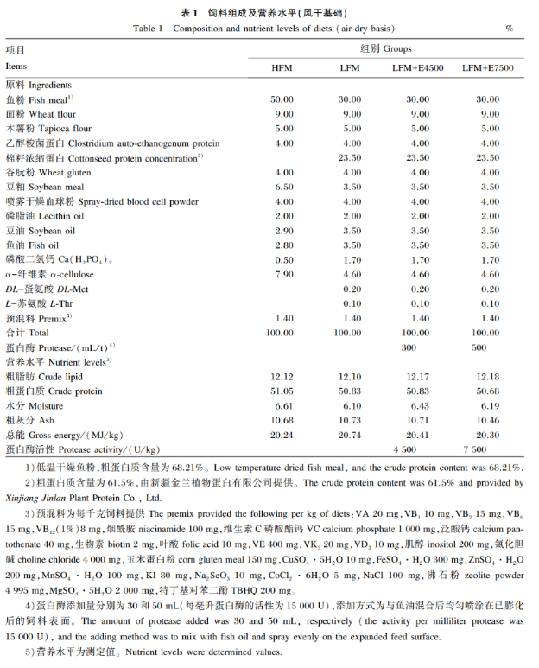
1.3 饲养管理
试验在国家水产饲料安全评价基地(北京,南口)室内循环水养殖系统中进行，水源为曝气井水，流量为9.64 L/min。用2%食盐水消毒试验鱼及养殖系统后，随机挑选体质健康、个体均匀的大口黑鲈[平均初始体重为( 31.39±0.05) g]，分配到容积为0.26 m³的圆锥形养殖桶中。养殖周期为65 d，每天表观饱食投喂次，投喂时间分别为08:00和 17:00，并记录死鱼和收集残饵。定期检测水质,水质条件保持在溶氧(DO)浓度>7.0 mg/L，总氨氮浓度<0.3 mg/L,pH =7.5~8.5，水温24.0~27.5 ℃。
1.4 样品采集
生长试验结束并禁食24h后分别对各桶鱼称重，用于计算生长指标。每组随机取12尾鱼(每桶4尾鱼)，用三氯叔丁醇麻醉后测量体长、体重及内脏、肝脏和腹脂重量，用于计算形体指标；用含有氟化钠草酸钾抗凝剂的注射器从麻醉鱼的尾静脉抽取血液，在4 ℃，4 000 r/min的条件下离心l0 min，取上层血浆备用。血浆、肝脏、腹脂、肠道和全鱼等样品均在-80℃条件下保存。
1.4 指标测定
1.5.1 常规营养成分
分别采用105℃常压干燥法(GB/T6435—2006)、凯氏定氮法( GB/T 6432—1994)、酸水解粗脂肪法(GB/T 6433—2006 )、550℃灼烧法( GB/T 6438—2007)测定原料、饲料和鱼体的水分、粗蛋白质，粗脂肪、粗灰分含量；总能的检测方法参照ISO 9831 : 1998，采用氧弹仪测定；饲料中氨基酸含量采用GB/T18246—2000中方法进行测定。
1.5.2 生长指标
各指标计算公式如下:
存活率(SR，% )=100×N_{t} / N₀ ；
增重率(WGR, % )=100×( W_{t}一W₀+W_{d}) / W₀ ；
特定生长率(SGR，%/ d)=100×( lnW_{t}一lnW₀) / t ；
饲料系数(FCR)= C / ( W_{t}+W_{d}-W₀) ；
摄食率(FR , % / d)=100× C /{[ (W_{t}+W_{d}+W₀/2]/ t} ；
蛋白质沉积率(PPV , %)=100×( W_{t}×W_{tp}-W₀×W_{0p})/ ( W_{t}×W_{fp} ) 。
式中：N₀为初始鱼数量（尾）； N_{t}为终末鱼数量（尾）；W₀为初始鱼体总重（g）；W_{t}为终末鱼体总重（g）；W_{d}为死亡鱼体总重（g）；C为摄食量（g）；W_{tp}为终末全鱼粗蛋白质含量（％）；W_{0p}为初始全鱼粗蛋白质含量（％）；W_{f}为饲料投喂量（g）；W_{fp}为饲料粗蛋白质含量（％）；t为试验天数（d）。
1.5.3 形体指标
各指标计算公式如下：
肥满度（CF，g／cm^{３}）＝ 平均体重 ／ 平均体长^{３}；
肝体比（HSI，％）＝ 100 × 肝脏重 ／ 体重；
脏体比（VSI，％）＝ 100 × 内脏重 ／ 体重；
腹脂率（VAI，％）＝ 100 × 腹脂重 ／ 体重。
1.5.4 血浆和肝脏、肠道组织匀浆生理生化指标
血浆中总胆固醇(TC)、甘油三酯( TG)、总蛋白( TP)、总胆汁酸( TBA)含量，碱性磷酸酶(AKP)、谷丙转氨酶(ALT)、谷草转氨酶(AST)活性，总抗氧化能力(T-AOC)和肝脏TG、糖原(GLY)含量等指标均按照南京建成生物工程研究所的试剂盒说明书进行测定；血浆葡萄糖(GLU)含量按照上海荣盛药业有限公司的试剂盒说明书进行测定；肝脏环磷酸腺苷( cAMP)、肠道蛋白酶含量及葡萄糖激酶(GK)、丙酮酸激酶(PK)、磷酸烯醇式丙酮酸羧激酶(PEPCK)、葡萄糖-6-磷酸酶(G6Pase)、甘油三酯脂肪酶(ATGL)、激素敏感性脂肪酶(HSL)、单酰甘油脂肪酶( MGL)活性按照江苏酶免实业有限公司的试剂盒说明书，使用酶标仪(Bio-Tek, Burlington，美国)进行检测。
1.5.5 肝脏和腹腔脂肪代谢相关基因表达
用RNAiso Plus试剂(日本TaKaRa)从肝组织中提取总RNA，用NanoDrop 2000(美国Thermo)分光光度法定量，并在1% 变性琼脂糖凝胶上电泳以评估 RNA完整性，采用gDNA Eraser处理l.0 ug总RNA以去除基因组DNA污染物，然后使用PrimeScriptRT试剂盒(日本TaKaKa)在20 uL体积内通过反转录进行cDNA合成。大口黑鲈基因序列是从转录组数据库中获得，用于实时定量聚合酶链反应(RT-qPCR)基因特异性引物设计，并以表达不受处理影响的延长因子lα (EFlα) ( GenBank登录号:KT827794)作为内参，引物序列如表2所示。用肝脏和腹脂产生的cDNA的连续稀释液制作标准曲线，测定内参基因和靶基因的扩增效率(E值)。E值范围为90.4 % ~113.6%(表2)。使用CFX96TM实时系统(美国 Bio-Rad)在20 uL反应体积中进行RT-qPCR分析，该反应体积包含iTaqTM UniversalSYBR® Green Supermix(美国Bio-Rad)。所有基因的RT-qPCR温度分布为95℃，持续30 s，然后在95 ℃下循环10 s，在退火温度( Tm)下循环30s， (每个引物退火温度如表2所示)，在72℃下循环40 s。在最后l个PCR循环后,系统地监测熔解曲线(65℃温度梯度为0.05 ℃/10 s,从 65℃升到在95 ℃)。在检测过程中，每1个样品进行3次技术性重复。无RNA/DNA酶水代替模板作为阴性对照。采用2^{-∆∆Ct}法计算目标基因的相对表达量。
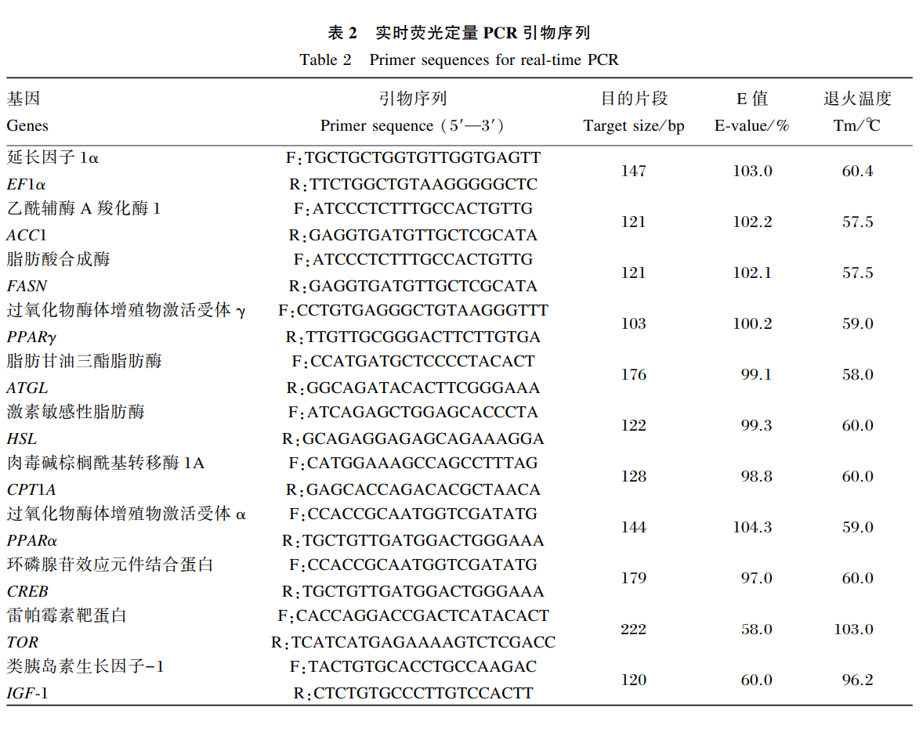
1.6 数据统计分析
试验数据以平均值±均值标准误( mean :SEM)表示,所有数据用SPSS 17.0软件进行单区素方差分析( one-way ANOVA)，Duncan氏多重比较法检验差异显著性，显著性水平为P<0.05。图形由GraphPad Prism 8.0(GraphPad，美国)绘制。
2 结 果
2.1 生长性能和体形指标
由表3可知，饲料中以CPC替代40%鱼粉蛋白后，与HFM组相比,大口黑鲈终末体重、增重率和特定生长率显著提高( P<0.05 )。添加4 500 U/kg蛋白酶后，生长性能与LFM组无显著差异( P>0.05 );添加7 500 U/kg 蛋白酶后,与LFM组相比，饲料系数显著升高( P<0.05)，鱼体蛋白质沉积率显著降低( P<0.05)。各组间存活率均无显著差异(P>0.05)，但LFM+E4500和LFM+E7500组的存活率较LFM组有一定程度的提高。
CPC替代40%鱼粉蛋白后，与HFM组相比，大口黑鲈肝体比显著升高(P<0.05 )，添加7 500 U/kg蛋白酶显著降低肝体比和脏体比( P<0.05)，但各组肝体比均未高于2，属于正常范围。变化最为显著的是蛋白酶对大口黑鲈腹脂率的影响，与LFM组相比，2组腹脂率均显著降低(P<0.05)。
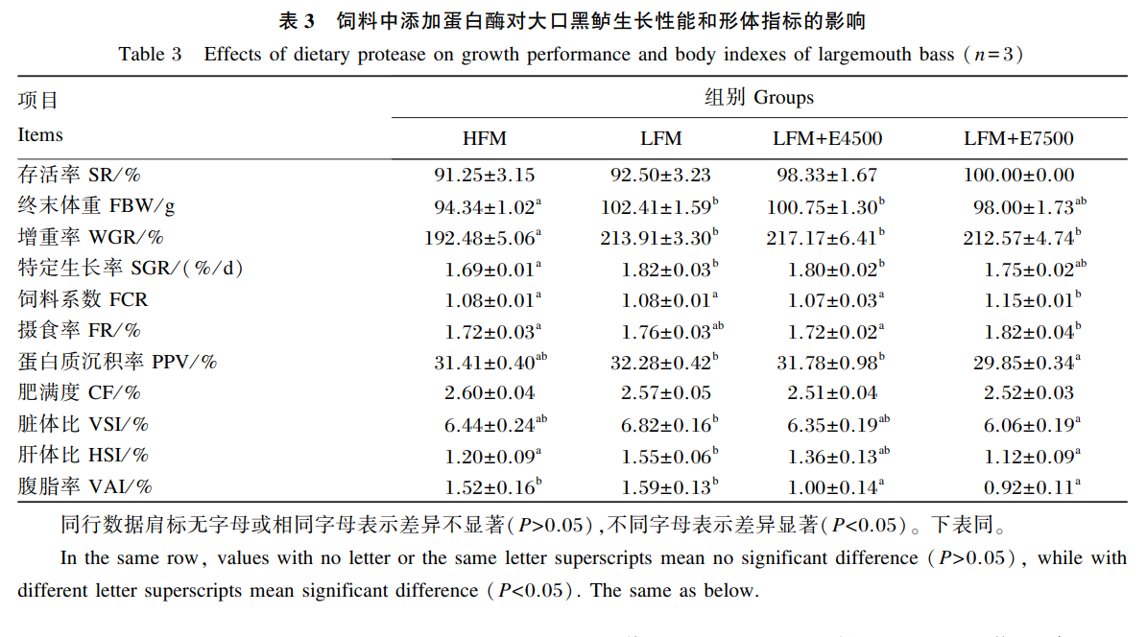
2.2 血浆肝功能和抗氧化指标
由表4可知，CPC替代40%鱼粉蛋白后，血浆ALT、AST活性较HFM组显著升高( P<0.05)， AKP活性无显著差异(P>0.05)；添加蛋白酶后，血浆ALT、AST活性较LFM 组显著下降(P<0.05)，AKP活性与LFM 组无显著差异( P>0.05)。各组间血浆TP、TBA含量和T-AOC均无显著差异(P>0.05)。
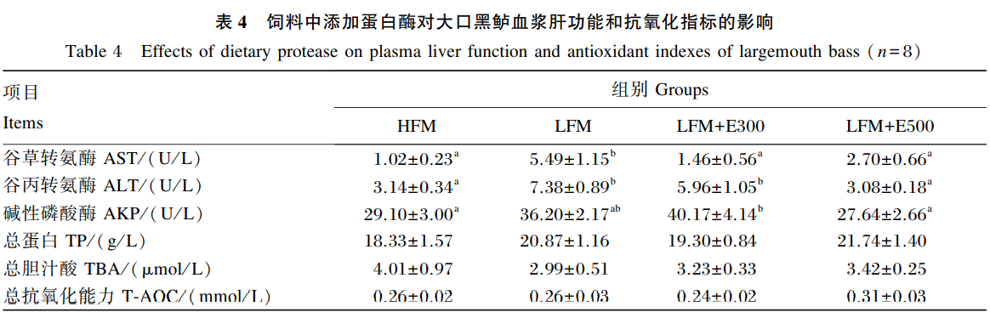
2.3 全鱼体成分
由表5可见，CPC替代40%鱼粉蛋白后，全鱼体成分与HFM组无显著差异(P>0.05)。与LFM组相比，添加4 500 U/kg 蛋白酶后，鱼体水分含量显著上调(P<0.05)，粗脂肪含量显著下调( P<0.05)；添加7 500 U/kg蛋白酶后，鱼体水分含量显著上调(P<0.05)。各组间鱼体粗灰分、粗蛋白质和肝脂含量均无显著差异(P>0.05)。
2.4 肠道蛋白酶含量
由表6可知，CPC替代40％鱼粉蛋白后，前、中、后肠蛋白酶含量与HFM组均无显著差异（(P>0.05)；与LFM组相比，添加蛋白酶后，显著提高大口黑鲈前、后肠蛋白酶含量(P<0.05)。各组间中肠蛋白酶含量均无显著差异(P>0.05)。
2.5 糖代谢过程
由图1-A可见, CPC替代40%鱼粉蛋白后，肝脏GLY含量显著增加(P<0.05)；与LFM 组相比，添加蛋白酶后，LFM+E4 500组空腹血浆葡萄糖含量显著升高(P<0.05)，LFM+E4500和LFM+E7 500组GLY含量显著减少( P<0.05)，但均与HFM组无显著差异( P>0.05)。糖代谢相关酶活性如图1-B，在餐后24 h，CPC替代40%鱼粉蛋白后，与HFM组相比，肝脏糖酵解酶GK活性显著下调( P<0.05)。添加4 500 U/kg 蛋白酶后，肝脏糖酵解酶GK和糖异生酶PEPCK，G6Pase活性较LFM组显著提高(P<0.05) ；添加7 500 U/kg蛋白酶后，肝脏糖代谢相关酶活性与LFM 组无显著差异(P>0.05)。
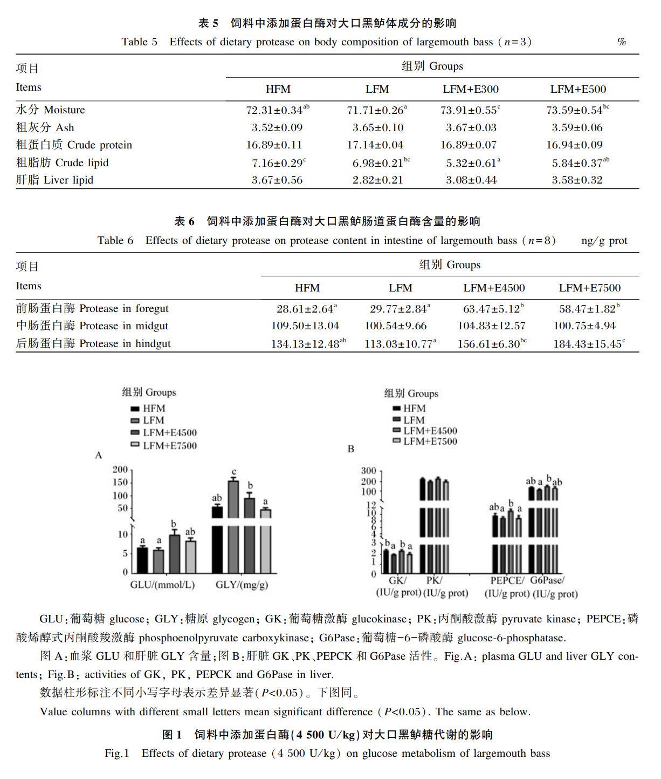
2.6 脂代谢过程
由图2-A可见，CPC替代40%鱼粉蛋白后，与HFM组相比，血浆TC、 TG含量显著增加( P<0.05)，肝脏TG含量显著减少( P<0.05)；添加蛋白酶后，LFM+E4500和LFM+E7500 组血浆TG含量较LFM组显著减少(P<0.05)；由图2-B可见，CPC替代40%鱼粉蛋白后，与HFM组相比，肝脏中脂肪合成基因PPARγ、脂肪分解基因ATGL和β氧化相关基因PPARαmRNA相对表达量均显著上调(P<0.05)，脂肪分解基因HSLmRNA相对表达量显著下调(P<0.05)。与LFM组相比，添加蛋白酶后，LFM+E4500组肝脏中ATGL mRNA相对表达量显著下调(P<0.05)，HSL mRNA相对表达量显著上调(P<0.05)，PPARαmRNA相对表达量保持高表达；LFM+E7500 组肝脏中 PPARγ 、ATGL和 PPARαmRNA相对表达量显著下调(P<0.05 )， HSL mRNA相对表达量显著上调(P<0.05)。由图2-C可知，CPC替代40%鱼粉蛋白质后，肝脏酶活性与HFM组无显著差异(P>0.05)；添加蛋白酶后，LFM +E4500 组肝脏ATGL和MGL活性较LFM组显著上调(P<0.05)；LFM+E7500组肝脏ATGL和 MGL活性与LFM组无显著差异(P>0.05)。
由图2-D可知, CPC替代40%鱼粉蛋白后，腹脂β氧化基因PPARα mRNA相对表达量较HFM组显著上调( P<0.05)。添加蛋白酶后，2个试验组腹脂脂肪分解基因ATGL和 HSL mRNA相对表达量较LFM组显著上调(P<0.05) ，β氧化相关基因PPARαmRNA相对表达量较LFM组显著下调(P<0.05),但仍然较HFM组显著上调(P<0.05)。
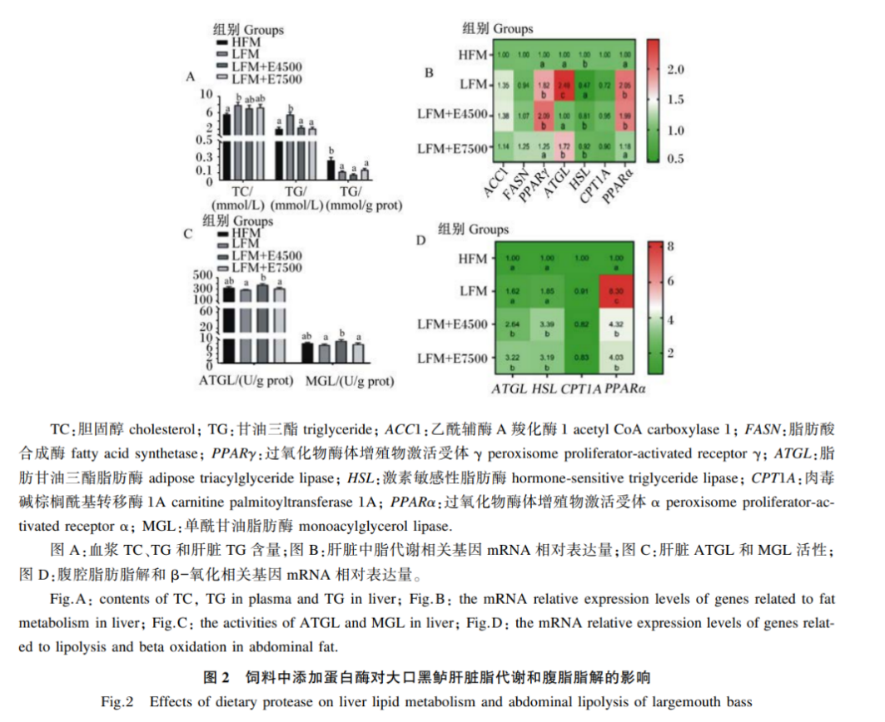
2.7 基础能量代谢
CPC替代40％鱼粉蛋白后，肝脏cAMP含量较HFM组显著降低（P＜0.05）（图3-Ａ）；添加蛋白酶后，2个试验组肝脏cAMP含量和肝脏CREBmRNA相对表达量均较LFM组显著增加（P＜0.05）（图３-Ｂ）。
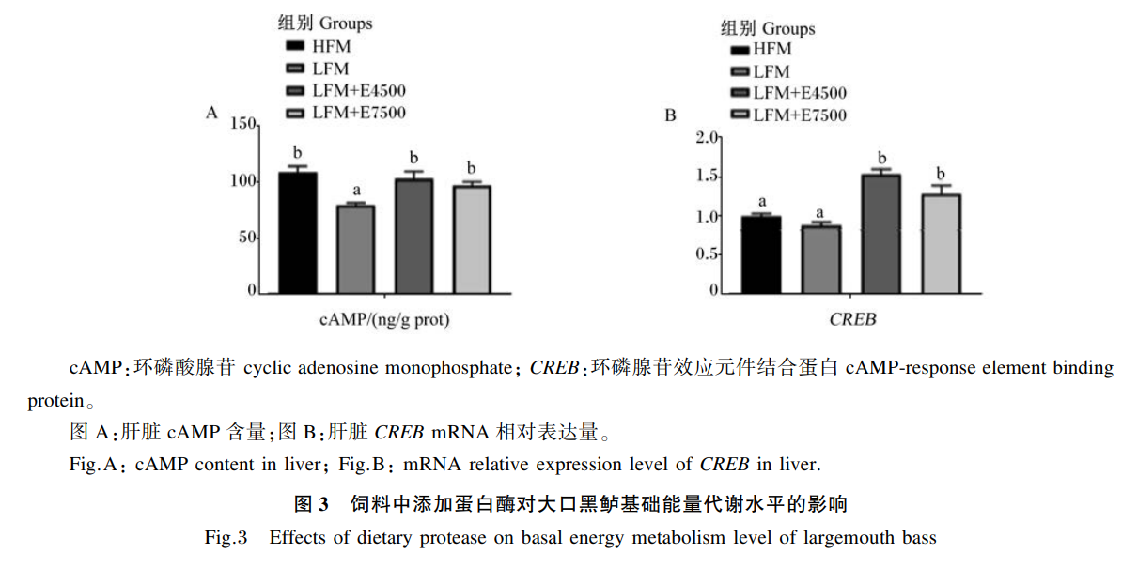
2.8 蛋白质合成
由图4可知, CPC替代40%鱼粉蛋白后,肝脏蛋白质合成相关基因TOR和IGF-1 mRNA相对表达量较HFM组显著上调(P<0.05)。添加蛋白酶后,LFM+E4500 组肝脏TOR和IGF-1 mRNA相对表达量与LFM组无显著差异(P>0.05) ；但LFM+E7500组肝脏TOR和IGF-1 mRNA相对表达量较LFM组显著下调(P<0.05)。
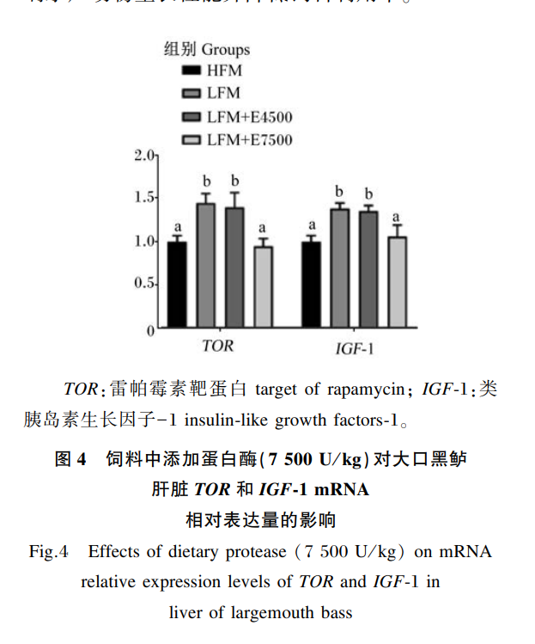
3 讨论
酶制剂作为一种绿色饲料添加剂，其在水产饲料中的应用已有广泛研究，但在生产实践中受热敏性限制，并未被广泛应用。近年来，随着真空后喷涂技术在水产饲料中的应用，使得液体酶制剂在水产膨化饲料中的应用成为可能^{[26]}。董颖超等^{[ 27]}对植酸酶的研究表明，真空后喷涂技术可以显著提高膨化饲料中酶活性的保存率，避免酶制剂中有效成分的损失，为酶制剂在水产饲料中的实践应用提供有力支撑。
已有研究表明，CPC是一种在水产饲料行业具备优秀潜力，且氨基酸均衡、蛋白质变性小、营养价值高、适口性好的非粮蛋白质源^{[28-30]}。本研究显示.饲料中以CPC替代40%的鱼粉蛋白后.生长性能反而显著升高。本试验结果说明平衡必需营养素后，大口黑鲈饲料中适当降低鱼粉用量( 30%)是可行的，同时说明CPC作为一种低抗营养因子的植物蛋白质源，在大口黑鲈膨化饲料中具有较好的应用前景。目前，中性蛋白酶在水产动物配合饲料中的应用研究还比较少。有研究表明，饲料中添加适量蛋白酶可以显著提高蛋白质等营养物质的消化率，从而提高生长性能^{[31-32]}。在对罗非鱼^{[13]}、吉富罗非鱼^{[18]}、鲤鱼^{[33-3]}、凡纳滨对虾^{[35]}和虹^{[3]}的研究中表明，饲料中添加蛋白酶可以显著提高水生动物的生长性能。以上对罗非鱼^{[l3]}、吉富罗非鱼^{[8]}、鲤鱼^{[33-34]}、凡纳滨对虾^{[35]}和虹鲸^{[3l]}的研究是在鱼粉含量(0、5% 、6% 、10%等)偏低而植物蛋白质含量较高的基础饲料中添加外源蛋白酶，可以降低植物蛋白质中抗胰蛋白酶的作用，从而使鱼类能更好地利用植物蛋白质，提高生长性能。本研究在LFM(鱼粉含量为30%)基础上添加4 500 U/kg 蛋白酶对生长性能没有显著影响，与上述研究结果不同，可能与基础饲料鱼粉含量较高有关。本研究显示，饲料中添加7 500 U/kg蛋白酶显著降低大口黑鲈鱼体蛋白质沉积率，并提高饲料系数，降低饲料利用率。这说明酶制剂在水产饲料中的使用需精准添加，添加量要与饲料配方底物中的量相适应，否则会影响水产动物生长性能并降低饲料利用率。
血液指标是衡量鱼类健康状态的一个重要指标^{[37]}。AST和 ALT主要存在于心脏和肝脏组织中，其活性高低可以反映出动物对蛋白质合成和分解的能力，同时AST和ALT是反映动物肝脏运作状态的重要代谢酶，其活性较高时可作为衡量肝脏的损伤与否及损伤程度的指标^{[38-40]}。石泽^{[4l]}、Ndazigaruye等^{[42]}研究表明，饲料中添加蛋白酶对建鲤和肉鸡的血清ALT 、AST活性无显著影响。本研究显示,添加蛋白酶后血清AST、ALT活性显著下降，与建鲤和肉鸡的研究结果不同，可能与蛋白酶理化性质不同和物种不同有关。本研究说明添加蛋白酶对大口黑鲈肝功能有一定保护作用。LFM和LFM+E4500组血浆AKP活性较高,但各组血浆TBA含量没有显著差异，说明各组并未显示明显胆汁淤积症表型。
蛋白酶是蛋白质代谢过程中非常重要的一类消化酶，能催化分解肽键，将大分子的蛋白质降解为蛋白脉、肽和氨基酸等小分子的营养物质，从而促进蛋白质的消化，提高动物对蛋白质的消化率和饲料利用率^{[43]}。在对中华草龟^{[44]}、虹^{[45]}、吉富罗非鱼^{[13]}和鲤鱼^{[ 33]}等的研究表明，饲料中添加中性蛋白酶可以显著提高肠道蛋白酶活性。本研究显示，饲料中添加4 500和7 500 U/kg 蛋白酶可以显著提高大口黑鲈前、后肠蛋白酶含量，与上述研究结果一致。其作用机理可能是饲料中添加外源性蛋白酶可以水解蛋白质类抗营养因子，提高蛋白质的消化率^{[46-47]}，并且能促进鱼体内源性蛋白酶的分泌，从而提高大口黑鲈肠道蛋白酶活性，内外协同提高鱼体对蛋白质的消化吸收能力^{[22]}。
与鱼粉相比，植物蛋白质中不但缺乏必需氨基酸、必需脂肪酸和有效磷，并且其碳水化合物含量也较高^{[48]}。大口黑鲈作为一种肉食性鱼类，对碳水化合物的利用能力和对糖代谢稳态的控制能力都比较差^{[49]}。饲料中添加蛋白酶可以显著提高大口黑鲈肠道蛋白酶活性，从而可以将蛋白质更高效地分解成氨基酸等小分子物质，提供底物来促进肝脏糖异生作用^{[50]}。目前为止，蛋白酶对大口黑鲈糖、脂代谢方面的影响研究较少。对建鲤^{[51]}和黄颡鱼^{[52]}的研究表明，饲料中添加蛋白酶对血浆GLU含量均无显著影响。本研究结果显示，在餐后24 h, CPC替代40%鱼粉蛋白后,糖代谢过程与HFM组无显著差异。添加4 500 U/kg蛋白酶后，对空腹糖异生有明显的促进作用，显示蛋白酶添加有助于大口黑鲈在空腹状态时相关酶的正常表达。LFM+E4500组空腹血浆GLU含量显著升高，可能与其糖异生作用增加有关。鱼类的内脏、肝脏和肌肉中分布着大量的脂肪细胞。鱼类腹部脂肪蓄积后会导致机体营养代谢紊乱，从而使抗病力抗应激能力下降，以至于在受到外界环境刺激后容易爆发疾病甚至大部分死亡^{[53]}。对异育银螂^{[41]}和黄颡鱼^{[52]}的研究表明，饲料中添加蛋白酶对血浆TG含量均无显著影响。本研究结果显示，CPC替代40%鱼粉蛋白后，LFM组大口黑鲈肝脏脂代谢循环上调；添加蛋白酶后，可以明显加速肝脏和腹部脂肪分解过程，减少大口黑鲈肝脏和腹部脂肪积聚，可以使鱼体可食用部分增加，极大地提高了大口黑鲈的商业价值和经济效益。
cAMP是由糖酵解和三羧酸循环产生的三磷酸腺苷合成的第二信使分子，cAMP/CREB途径可以上调脂解/β氧化的基因表达，提高基础能量代谢水平，从而保护肝脏组织免受脂质积聚^{[54-55]}脂肪脂解作用上调后，产生的甘油和游离脂肪酸可分别通过磷酸化和β氧化途径转变为磷酸二羟丙酮和草酰乙酸，作为糖异生的底物来促进肝脏糖异生^{[56]}。本研究中，CPC部分替代鱼粉后，LFM 组肝脏cAMP含量显著降低；添加4 500 U/kg蛋白酶后，肝脏cAMP含量显著提高到与HFM组无显著差异的水平，表明蛋白酶可以提高大口黑鲈的基础能量代谢水平，建议在添加蛋白酶的饲料中要适当提高饲料能量水平，并且活化的cAMP通过上调CREB表达量，上调脂解/β-氧化的基因(HSL、PPARa)表达和肝脏脂解关键酶ATGL、MGL活性，从而保护肝脏组织免受脂质积聚，并进一步增强大口黑鲈的肝脏糖异生作用。TOR是一种存在于胞浆中的蛋白激酶，胰岛素样生长因子IGF-1可通过激活TOR的表达量来促进机体蛋白质的合成^{[57-58]}。本研究显示，饲料中添加7 500 U/kg蛋白酶后，肝脏中IGF-1 mRNA相对表达量显著下调，从而使TOR mRNA相对表达量显著下调，抑制大口黑鲈机体蛋白质的合成，并且LFM+E7500 组的基础能量代谢水平与LFM+E4500组同样保持高表达，从而显著降低鱼体蛋白质沉积率。
4 结 论
综上所述，饲料中 CPC替代40%鱼粉蛋白(鱼粉用量由50%降低到30%)后，大口黑鲈生长性能反而升高。在低鱼粉基础饲料中添加4 500 U/kg的蛋白酶，可进一步提高大口黑鲈的基础能量代谢水平和前、后肠蛋白酶含量，促进空腹状态下糖代谢关键酶的正常表达，并可以减少肝脏和鱼体脂质积累，但过量添加( 7 500 U/kg)蛋白酶会降低鱼体蛋白质沉积率，提高饲料系数，从而降低饲料利用率。
参考文献：略
原文刊登在《动物营养学报》，2021,33 (10):5974-5988.

饲料研发

鸡肠粉替代鱼粉对鲤生长、消化及免疫相关理化指标的影响
彭祖想¹ 严 林¹ 卫力博¹ 翟浩杰¹ 高 欣¹ 王 伟^{1，2} 任同军¹ 韩雨哲^{1，2*}
（1.大连海洋大学水产与生命学院，辽宁大连 116023；2.大连海洋大学，辽宁省北方鱼类应用生物学与增养殖重点实验室，辽宁大连 116023）
摘要：试验旨在研究鸡肠粉替代鱼粉对鲤（Cyprinus carpio）生长性能、消化酶活性、抗氧化、非特异性免疫能力和血清生化指标的影响。配制5组等氮等脂的饲料（标记为D1、D2、D3、D4、D5），对照组（D1组）饲料鱼粉含量为4%，5组饲料不同比例替代0、25%、50%、75%和100%的鱼粉。选取初始体重约为66.34 g的鲤150尾，随机分为5组，每组3个重复，每个重复10尾，进行为期6周养殖试验。结果表明：饲料中鸡肠粉替代鱼粉对鲤成活率和形态学指标无显著影响（P>0.05）。鲤增重率（WGR）和特定生长率（SGR）随着鸡肠粉替代水平的增加呈先上升后下降的趋势，均在D4组时达到峰值，显著高于对照组（P<0.05）。各试验组饲料系数（FCR）显著低于对照组（P<0.05）。饲料中鸡肠粉替代鱼粉显著提高了各试验组鲤肠道胃蛋白酶（PEP）活性，D2、D3和D4组α-淀粉酶（α-AMS）和D3、D4 组脂肪酶（LPS）活性显著高于对照组（P<0.05）。各组间丙二醛（MDA）水平无显著差异（P>0.05）。D3组过氧化氢酶（CAT）活性最高（P<0.05），D4组超氧化物歧化酶（SOD）活性最高（P<0.05）。鲤肝脏酸性磷酸酶（ACP）、碱性磷酸酶（AKP）和溶菌酶（LZM）活性均在D4组达到最高（P<0.05）。各组间总蛋白（TP）、白蛋白（ALB）、总胆固醇（T-CHO）和三酰甘（TG水平无显著差异（P>0.05）。随着替代水平的增加，鲤血清中谷草转氨酶（GOT）和谷丙转氨（GPT）活性呈上升趋势，均在D5组达到峰值且显著高于对照组（P<0.05）。研究表明，对照鱼粉含量为4%的基础饲料，鸡肠粉可部分或全部替代鱼粉，当鸡肠粉替代鱼粉比例≥75%时可能会引起鲤肝脏代谢异常。
关键词：鸡肠粉；鲤；生长性能；消化酶活性；非特异性免疫；血清生化指标
Effects of Chicken Intestine Meal Instead of Fish Meal on Growth, Digestive Capacity, Immune Related Physical and Chemical Indexes of Cyprinus carpio
PENG Zuxiang¹ YAN Lin¹ WEI Libo¹ ZHAI Haojie¹ GAO Xin¹ WANG Wei^{1,2}
REN Tongjun¹ HAN Yuzhe^{1,2*}
(1. College of Fisheries and Life Science, Dalian Ocean University, Liaoning Dalian 116023, China;
2. Key Laboratory of Fish Applied Biology and Aquaculture in North China, Dalian Ocean University,Liaoning Dalian 116023, China)
Abstract：A 6-week feeding trial was conducted to evaluate the effects of chicken intestine meal (poultry by- product meal) replacement with fish meal(FM) on growth performance, digestive enzyme ac⁃tivity, antioxidant capacity, non- specific immune capacity and serum biochemical indexes of Cypri⁃nus carpio. Five iso- nitrogenous and iso-lipid diets were formulated with different levels of chicken，intestine meal which were supplemented with 0(D1), 1% (D2), 2% (D3), 3% (D4) and 4% (D5) to replace 0, 25%, 50%, 75% and 100% FM, respect ively. A total of 150 Cyprinus carpio with an initial body weight of 66.34 g were randomly divided into five groups with three replicates per group and allocated 10 fish in each replicate. The results showed that there were no significant differences in survival ratio (SR) and body morphological indexes (P>0.05).As the replacement ratio of fish meal by chicken intestine increased, the weight gain ration (WGR) and specific growth rate (SGR) showed a trend of first rising and then decreasing, They were all significantly higher in the group D4 than that in the control group (P<0.05). The feed conversion ratio (FCR) in experi⁃mental groups was significantly lower than that in control group (P<0.05). Dietary chicken intestine meal replacing with fish meal significantly increased the activities of intestinal pepsin (PEP) of the carp in all experimental groups,and the α-amylase (α-AMS) activity in the groups D2 , D3 and D4 and the lipase(LPS) activity in groups D3 and D4 were significantly higher than in the control group (P<0.05). There were no significant difference malondialdehyde (MDA) level among experimental groups. Catalase (CAT) activity showed highest in group D3 (P<0.05), while superoxide dismutase (SOD) activity was greatest in group D4 (P<0.05). The liver acid phosphatase (ACP), alkaline phosphatase (AKP) and lysozyme (LZM)activities were highest in the group D4 (P<0.05). There were no significant differences in the total protein (TP), albumin (ALB), the total cholesterol (T-CHO), and triglyceride(TG) levels between groups.With the substitution level increasing, the serum glutamic-oxalacetic transaminase (GOT) and glutamicpyruvic transaminase (GPT) activities showed an increasing trend, and both reached to the peak in D5 group and were significantly higher than those in the control group (P<0.05). It could be concluded that under the experimental conditions, compared to the basic feed with 4% fishmeal content, chicken intestine meal could partially or completely replace fish meal. When the ratio of chicken intestine meal to fish meal was ≥75%, it might cause abnormal liver metabolism of Cyprinus carpio.
Key words： chicken intestine meal; Cyprinus carpio; growth performance; digestive enzyme activity; nonspecific immune capacity; serum biochemical indexesaction

鱼粉因营养价值高、营养比例均衡成为了一种优质的动物蛋白，在我国水产饲料行业被广泛应用。近年来我国水产养殖发展迅速，巨大的需求导致鱼粉资源短缺和价格上涨，这成为了水产行业发展的制约因素。目前我国北方地区的一些饲料厂普遍使用国产鱼粉作为大宗淡水鱼饲料原料，但国产鱼粉也存在着以次充好、以假乱真的现象，质量不稳定。劣质的国产鱼粉中通常会被掺入锯木粉和稻壳粉以增加其疏松度，掺入血粉、羽毛粉甚至尿素以增加粗蛋白含量^{[1]}，这对于水产养殖危害极大，因此寻找一种替代鱼粉的优质蛋白成为了要迫切解决的难题。家禽副产品粉（poultry by-product meal，PBM）是家禽屠宰之后的下脚料，经提炼油脂和粉碎后得到的粉状产品，在营养组成上与鱼粉相似且价格低廉，与植物性蛋白源相比不含抗营养因子，因此被认作是一种潜在的鱼粉替代源^{[2]}。国内外对军曹鱼（Rachycentron canadum）^{[3-4]}、凡纳滨对虾（Litopenarus vannamei）^{[5]}和尼罗罗非鱼（Oreochromis niloticus）^{[6]}等水产动物的研究表明PBM可在一定程度上替代鱼粉。鸡肠粉是 PBM 的一种，是以新鲜鸡肠为原料，经冲洗、蒸煮、喷雾干燥和粉碎等工序加工而成的新型优质饲料蛋白源。优质的鸡肠粉粗蛋白和粗脂肪含量与鱼粉接近，部分氨基酸含量甚至高于鱼粉，从营养成分及氨基酸组成分析，鸡肠粉作为一种饲料原料可以替代一定量的鱼粉^{[7]}。
鲤（Cyprinus carpio），是我国重要的淡水经济养殖品种，据中国渔业统计年鉴统计 2019 年全国鲤养殖产量为288.5万吨，是全国淡水鱼养殖产量的11.32%。作为大宗淡水鱼主要品种，鲤具有苗种容易获得、抗病力强、食性广、生长快、耐低氧、产量高、产品运输方便等优势，在我国水产养殖产业中具有一定的发展前景。
本试验的目的是基于鲤营养研究基础，探究鸡肠粉替代鱼粉对鲤生长、消化、免疫、抗氧化和血清生化指标的影响，探究鲤饲料中鸡肠粉最佳鱼粉替代比例，以期为鸡肠粉在淡水鱼饲料中的应用提供理论依据。
- 材料方法
1.1 试验设计和管理
养殖试验在大连海洋大学辽宁省北方鱼类生物学与增养殖重点实验室循环水池内进行，试验所用的鲤购于辽宁省丹东市景波养殖场。选取当年繁殖的初始体重为66 g左右的鲤 200尾，于4.3 m×1.5 m×1.2 m的水泥池中暂养1周以适应试验环境，暂养期间投喂对照组饲料。暂养后选取体重相近、活力较好、体表无伤的鲤150尾，随机分为5组，每组3个平行，每个平行10尾，置于15个1.3 m×0.8 m×0.7 m的聚乙烯网箱中，水体覆盖网箱80%以上，以曝气24 h以上的自来水作为试验水体，试验期间采用气石24 h 充气，每日 08：00 和 16：00 投喂 2 次，表观饱食，每日吸底1次、换水1次，换水量约为1/2，试验期间水温（18±1）℃，溶氧为（6±0.5）mg/L，pH 为（7.1±0.5），养殖周期为6周。
1.2 试验饲料
鸡肠粉由辽宁省鞍山裕丰饲料有限公司提供，粗蛋白 65.47%，粗脂肪 14.80%。鱼粉为本地饲料厂大宗淡水鱼饲料普遍使用的国产鱼粉，粗蛋白52.20%，粗脂肪11.60%。试验饲料原料购自于大连贝西商贸有限公司。试验饲料配方见表1，以鱼粉、鸡肠粉、豆粕等为主要蛋白源，以豆油为主要脂肪源配制5组等氮等脂饲料，标记为D1、D2、D3、D4、D5。对照组（D1组）饲料鱼粉含量为4%，5组饲料替代鱼粉比例分别为0、25%、50%、75%、100%。饲料原料过80目筛，逐级混匀，混合后的粉状饲料经制粒机制成2 mm的颗粒饲料，放入烘箱中 42 ℃烘干至水分含量为10%，于-20 ℃冰箱中保存。
1.3 样品采集及指标测定
取样前，试验鱼停食24 h，放入冰水中冷休克，称重测量体长、体重，剥离内脏和肠系膜脂肪并称重，计算其生长指标。称重后，于冰上进行无菌解剖，每个平行6尾鱼全部取肝脏、肠道及背部肌肉，同组混样装管，样品于-80 ℃保存待测。每个平行取4尾鱼用注射器静脉采血，将采集到的血液样本放于4 ℃冰箱中静置24 h，于5 000 r/min 离心10 min，取上清液保存于-80 ℃备用，用于血清生化指标分析。肠道和肝脏样品分别注入质量体积比1：9 的生理盐水，经4 ℃、4 000 r/min、10 min高速离心后，取上清液，4 ℃保存，用于测定肠道消化酶活性、肝脏抗氧化指标和非特异性免疫指标的测定。
特定生长率（SGR，%/d）=100×（ln 终末体质量—ln初始体质量）/42
增重率（WGR，%）=100×（平均终末体质量—平均初始体质量）/平均初始体质量
饲料系数（FCR）=平均投饵量 /（终末平均体质量—初始平均体质量）
肥满度（CF，g/cm3）=100×终末体质量/体长³
成活率（SR，%）=100×（终末个体数/初始个体数）
肠脂比（ISI，%）=100×肠脂质量/体质量
脏体比（VSI，%）=100×内脏团质量/体质量
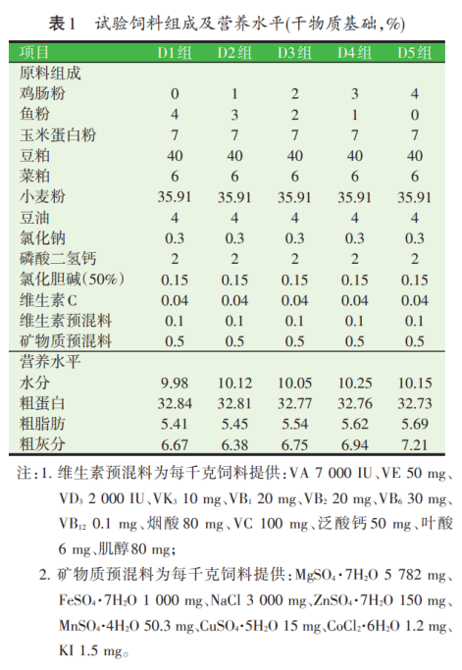
饲料常规营养成分的测定：饲料中水分含量采用105 ℃烘箱烘干至恒重法测定（GB/T 6435—2006），粗蛋白含量采用凯氏定氮法测定（GB/T 6432—2018），粗脂肪含量采用索氏 抽提法测定（GB/T 6433—2006），粗灰分采用马弗炉550 ℃高温灼烧法测定（GB/T 6438—2007）。
肠道消化酶活性的测定：胃蛋白酶（Pepsin，PEP）、α-淀粉酶（α-amylase，α-AMS）和脂肪酶（li⁃pase，LPS）均采用南京建成生物工程研究所试剂盒进行测定。
肝脏抗氧化指标的测定：总超氧化物歧化酶（su⁃peroxide dismutase,SOD）、过氧化氢酶（catalase from micrococcus lysodeikticu，CAT）活性及丙二醛（malond⁃ialdehyde，MDA）含量，均采用南京建成生物工程研究所试剂盒进行测定。
非特异性免疫指标的测定：肝脏酸性磷酸酶（acid phosphatase，ACP）、碱性磷酸酶（alkaline phosphatase，AKP）和溶菌酶活性（lysozyme，LZM）均采用南京建成生物工程研究所试剂盒进行测定。
血清生化指标的测定：总蛋白（total protein，TP）、白蛋白（albumin，ALB）、总胆固醇（total cho-lesterol，T- CHO）、三酰甘油（triglyceride，TG）、谷草转氨酶（glutamic- oxalacetic transaminase，GOT）和谷丙转氨酶（glutamic-pyruvic transaminase，GPT）均采用南京建成生物工程研究所试剂盒进行测定。
1.4 数据处理
试验数据用“平均值±标准误（mean±standard er⁃ror，SE）”表示，用SPSS 25.0软件（IBM，USA）进行单因素方差分析（one-way ANOVA）。并采用Duncan’s法进行多重比较来分析各处理组间的显著性，设置P<0.05为差异显著。
2 结果与分析
2.1 鸡肠粉替代鱼粉对鲤生长性能的影响（见表2）
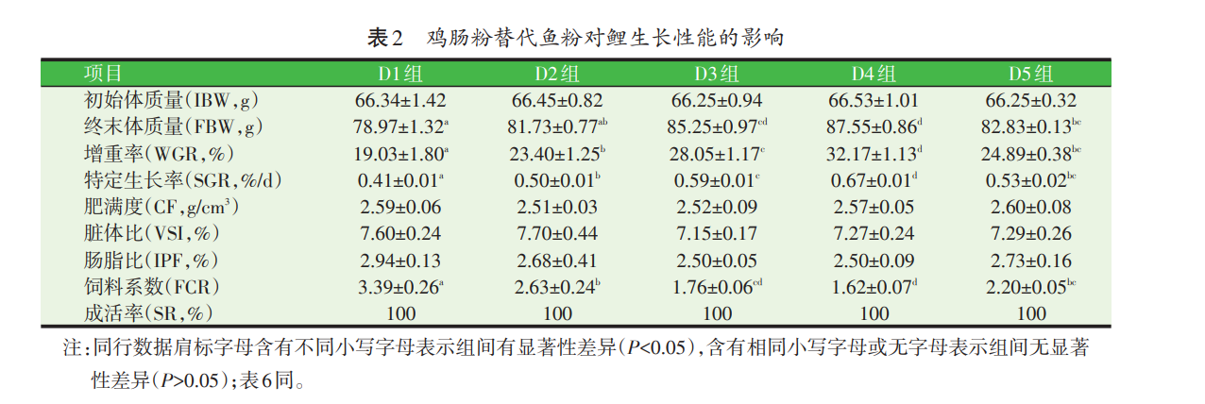
由表2可知，鲤的成活率在各组间均无显著差异（P>0.05）。随鸡肠粉替代鱼粉比例的升高，增重率和特定生长率呈先上升后下降的趋势，且在D4组时，鲤的增重率和特定生长率均达到峰值，并显著高于对照组（P<0.05）。各试验组饲料系数均低于对照组，随着替代比例的升高，饲料系数逐渐降低且均显著低于对照组（P<0.05）。鲤的肥满度、脏体比及肠脂比在各组间无显著差异（P>0.05）。
2.2 鸡肠粉替代鱼粉对鲤肠道消化酶活性的影响（见表3）
由表3可知，与对照组相比，鸡肠粉替代鱼粉影 响 PEP、α-AMS 和 LPS 活 性 ，随着 替代比例的增 加 PEP、α-AMS 和 LPS 活性均呈现先升高后下降的趋势，并在 D4 组时达到峰值，D2组 LPS 活性及D5组α-AMS 和 LPS 活性与对照组差异不显著（P>0.05）。
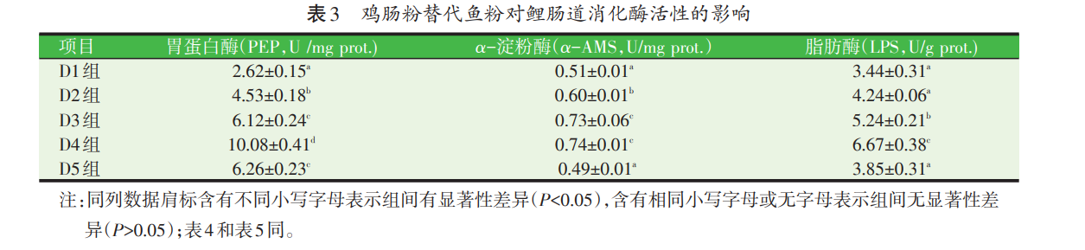
2.3 鸡肠粉替代鱼粉对鲤肝脏抗氧化能力的影响（见表4）
由表 4 可知，鲤肝脏SOD活性在D4组时达到峰值、CAT活性在D3组时达到峰值，且与对照组相比差异显著（P<0.05），呈现先升高后下降的趋势。与对照组相比鸡肠粉替代鱼粉后对 MDA 水平无显著影响（P>0.05），D5组SOD活性显著低于对照组（P<0.05）、CAT活性与对照组差异不显著（P>0.05）。
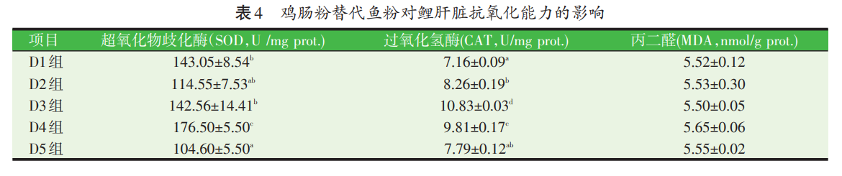
2.4 鸡肠粉替代鱼粉对鲤肝脏非特异性免疫指标的影响（见表5）
由表5可知，与对照组相比，鲤肝脏ACP、AKP和LZM活性在D4组时达到峰值（P<0.05）。D2组、D3组和D5组ACP活性与对照组差异不显著（P>0.05），D2组和D5组AKP和LZM活性与对照组差异不显著（P>0.05）。
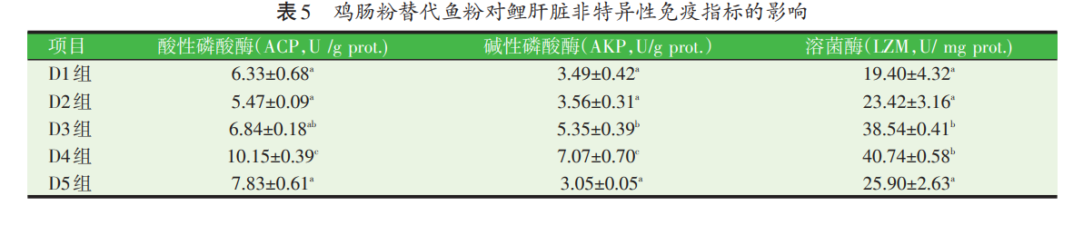
2.5 鸡肠粉替代鱼粉对鲤血清生化指标的影响（见表6）
由表6可知，鲤血清总蛋白、白蛋白、总胆固醇和三酯甘油水平在各组间无显著差异（P>0.05）。与对照组相比，鸡肠粉替代鱼粉增加了鲤血清中 GOT 和GPT活性，并在D5组达到峰值（P<0.05）。
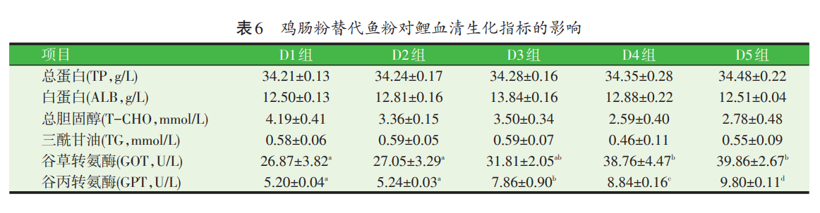
讨论
3.1 鸡肠粉替代鱼粉对鲤生长的影响
PBM是家禽屠宰之后的下脚料经提炼油脂和粉碎后得到的粉状产品，其蛋白质含量、氨基酸组成与鱼粉类似，是一种很有潜力的动物蛋白^{[8]}。鸡肠粉属于PBM 的一种，使用PBM 替代鱼粉的相关研究在国内外都有在进行，由于受到试验鱼种类、禽类副产品料组成和加工工艺的影响，PBM替代鱼粉对鱼类生长性能的影响结果往往不同。Emre等^{[9]}研究发现在饲料中添加 PBM 后，镜鲤（Cyprinus carpio）的生长会显著下降，饲喂全鱼粉饲料镜鲤体重增长显著高于饲喂PBM替代鱼粉比例为33%、67%和 100%的试验组。但也有研究发现投喂鸡肠粉部分替代鱼粉的饲料能够显著提高鱼类的增重率、饲料效率和显著降低饲料系数，并且在鸡肠粉替代鱼粉比例为75%时，草鱼（Ctenopharyngodon idella）的生长性能体现出明显的优势，替代比例为100%时不影响生长^{[7]}。与后者相似，在本试验中，鸡肠粉替代鱼粉比例为 25%、50%、75%和 100%时均能够显著提高增重率、特定生长率和降低饲料系数，并且在替代比例为75%时鲤增重率和特定生长率达到峰值，替代比例达到100%时仍具有显著性。在一些相似的研究中，随着PBM替代鱼粉比例的升高，鲶（Clarias batrachus）^{[10]}、驼背鲈（Cromileptes altivelis）^{[11]}、红鼓鱼（Sciaenops ocellatus）^{[12]}的生长性能均显著升高并且在替代比例达到100%均对生长无负面作用，点带石斑鱼（Epinephelus coioides）^{[13]}和银鲫（Carassius auratus gibelio）^{[14]}在 PBM 替代鱼粉比例达到60%时均能显著生长。一些研究人员使用高质量的PBM替代对虾和鱼饲料中50%~100%的鱼粉，发现不会影响其生长性能和鱼体健康^{[15-17]}。这些研究取得了与本试验相一致的结果。但李宗升^{[18]}研究发现鸡肉粉替代鱼粉比例超过60%时大菱鲆（Scophthal⁃mus maximus）增重率显著降低，替代水平达到80%时终末体质量、特定生长率均显著低于对照组，这与本试验结果存在差异。这可能因为PBM营养成分存差异及不同鱼类对PBM消化和适应不同。PBM替代鱼粉的主要短板是限制性氨基酸的缺乏和适口性差，氨基酸的不平衡和高比例的鱼粉替代导致的适口性降低都是鱼类生长性能降低的主要原因^{[19]}。由于劣质国产鱼粉普遍存在着掺假问题，而大宗淡水鱼饲料又大量使用国产鱼粉作为原料，这就不可避免地会出现饲料质量安全问题。使用掺假鱼粉做成的饲料不仅适口性差影响鱼类生长，还会导致鱼类体质变差，饲料系数增大等^{[20]}。在本试验结果中饲料系数较高的原因可能有两个：①鱼粉选用的是当地饲料厂普遍使用的廉价国产鱼粉，可能存在掺假和质量不稳定等问题，因此试验结果中对照组饲料系数显著高于其他各组；②试验采用网箱养殖，投喂过程中一些饲料未被鲤及时摄食掉落池底也会影响饲料系数。各替代组鲤增重率显著高于对照组原因很可能是由于劣质掺假的国产鱼粉抑制了对照组鲤的生长，而替代组鸡肠粉比例逐渐升高促进了鲤的生长，并且各组生长缓慢，这可能都是由于使用了劣质国产鱼粉的原因。这也间接说明了鸡肠粉替代质量不稳定的国产鱼粉的必要性，同时使用优质的鸡肠粉替代质量不稳定的国产鱼粉也是本试验的目的之一。在本试验条件下，以生长性能为评价指标，鲤饲料中鸡肠粉可部分或全部替代鱼粉。
3.2 鸡肠粉替代鱼粉对鲤肠消化酶活性的影响
消化酶是由消化器官和消化系统分泌的一种具有高度的催化性和专一性的酶类，能够促进机体对食物的消化和营养吸收^{[21]}。曹晓莉等^{[22]}使用鸡肉粉替代黄鳝（Monopterus albus）饲料中的鱼粉，发现45%替代组的脂肪酶活性、淀粉酶活性和胰蛋白酶活性均最高，表明鸡肉粉适当替代鱼粉可促进黄鳝对蛋白质、淀粉和脂肪的利用。但李宗升^{[18]}发现鸡肉粉替代鱼粉对大菱鲆幼鱼肝胰脏蛋白酶、淀粉酶、脂肪酶活性影响不显著，这可能也是因为 PBM 营养成分存在差异及不同鱼类对 PBM 消化和适应不同。本试验发现，适量的鸡肠粉替代鱼粉后能够显著提高鲤胃蛋白酶、α-淀粉酶和脂肪酶活性，并呈现先升高后下降的趋势，这与罗嘉翔等^{[23]}对黄颡鱼（Pelteobagrus fulvidraco）幼鱼胃蛋白酶活性和前肠淀粉酶活性研究结果相似。贾高旺等^{[24]}研究表明，随着家禽副产品酶解肽部分替代鱼粉比例的增加，大菱鲆胃蛋白酶和胰蛋白酶活性先升高后降低，这与本研究结果相似，但家禽副产品酶解肽部分替代鱼粉对大菱鲆脂肪酶活性影响不显著，这与本研究结果不同，可能是由于饲料配方、试验鱼种类、食性和生活的盐度环境不同所导致的^{[16]}。
3.3 鸡肠粉替代鱼粉对鲤肝脏抗氧化能力的影响
机体在正常代谢时会产生大量的氧化自由基，这些自由基会对机体产生损伤，诱发多种慢性疾病，但机体自身也存在抗氧化酶防御系统维持氧化自由基产生和清除。抗氧化酶防御系统主要包括SOD、CAT和GSH等，机体组织损伤程度就是自由基与抗氧化保护防御平衡的结果^{[25]}。SOD和CAT是衡量机体抗氧化能力的重要指标，MDA是脂质过氧化作用的分解产物，可以间接反映细胞损伤程度^{[26]}。在本研究中随着鸡肠粉替代鱼粉比例的增加，鲤肝脏中的SOD和CAT活性先升高后下降，MDA水平无显著影响，D4组SOD活性和D3组CAT活性达到峰值，这表明鸡肠粉替代鱼粉提高了鲤的抗氧化能力。这与贾倩^{[27]}
的研究结果相似，随着禽肉骨粉替代鱼粉比例增加，大菱鲆肝脏SOD活性和CAT活性均呈上升趋势，在替代比例为50%时达到峰值，与对照组差异显著。但PBM替代鱼粉对水产动物抗氧化性的研究结果并不一致，黄文庆等^{[28]}发现不同比例的PBM替代鱼粉对草鱼T-SOD活性、MDA水平和T-AOC无显著影响。Zhou等^{[3]}的研究表明不同比例的PBM并不会对军曹鱼幼鱼肝脏 SOD、CAT、GPX 和 GST 活性产生显著影响。但易新文等^{[29]}发现随着PBM替代鱼粉比例的增加卵形鲳鲹（Trachinotus ovatus）肝脏中SOD和CAT活性呈下降趋势，降低了卵形鲳鲹的抗氧化能力。PBM替代鱼粉对水产动物抗氧化性结果的差异可能是饲料营养成分的不同所导致的，有研究表明高蛋白和高脂肪饲料更有利于提高水产动物抗氧化性^{[30]}。
3.4 鸡肠粉替代鱼粉对鲤非特异性免疫指标的影响
鱼类的非特异性免疫在鱼类受到病原入侵时发挥着主要作用，AKP、ACP和LZM就是其中重要的抗菌蛋白。LZM是免疫细胞产生的抗菌酶，能够溶解微生物细胞壁消灭病原微生物，可反映鱼类非特异性免疫状态^{[31]}。ACP参与吞噬溶酶体的组成，是巨噬细胞溶酶体酶的标志酶，AKP参与钙磷的吸收，二者均在鱼类免疫应答中发挥着重要作用^{[32-33]}。不同品质的PBM替代鱼粉对水产动物非特异性免疫结果也有差异，贾倩^{[27]}研究表明不同比例禽肉骨粉替代鱼粉对大菱鲆LZM活性和ACP活性影响不显著，虽然没有增加大菱鲆非特异性免疫能力，但也不会对大菱鲆免疫系统造成损伤。路晶晶等^{[34]}发现随着家禽副产物酶解肽替代鱼粉水平的增加，凡纳滨对虾血浆中的LZM活性显著升高，呈现先上升后下降的趋势，禽副产物酶解肽替代鱼粉能够增加凡纳滨对虾的非特异性免疫能力。Dawood 等^{[35]}发现在饲料添加 5%、10%和15%经发酵后的PBM能够显著提高鲤LZM活性，同样在尼罗罗非鱼日粮中添加10%和20%的经发酵后的PBM也能够显著提高鱼体LZM活性和血清中IgM水平^{[36]}。与前人研究结果相似，在本研究中随着鸡肠粉替代鱼粉比例的增加，鲤ACP、AKP和LZM活性有不同程度的影响，并呈现先升高后下降的趋势，D4组ACP、AKP和LZM活性均显著高于对照组，说明适量的鸡肠粉替代鱼粉可以增强鲤非特异性免疫能力。
3.5 鸡肠粉替代鱼粉对鲤血清生化指标的影响
血清生化指标可以反映组织细胞通透性和机体生理代谢状态，在一定程度上可以作为评价动物健康状态的指标之一。血清总蛋白是在肝脏合成的，他是白蛋白和球蛋白的总和，反映了机体蛋白质代谢和肝脏功能状态^{[37]}。三酰甘油和总胆固醇反映了机体脂肪代谢状态，脂类运输受到阻碍会导致血清中总胆固醇含量升高^{[34]}。在本试验中，与对照组相比，各替代组总蛋白、白蛋白、三酯甘油和总胆固醇含量差异不显著，说明鸡肠粉替代鱼粉不会对鲤蛋白质代谢和脂肪代谢产生有害影响，这也与前人对黄颡鱼^{[23]}、金鲳（Trachinotus ovatus）^{[38]}和黄鳝^{[22]}的研究结果相似。谷草转氨酶和谷丙转氨酶是肝脏内参与氨基酸代谢的转氨酶，正常情况下血清中这两种转氨酶的活性较低，当肝脏受到损伤时才会释放到血液之中导致活性升高，因此可通过这两种转氨酶活性判断肝脏功能情况^{[39]}。在本试验中，随着鸡肠粉替代鱼粉比例的升高鲤血清谷草转氨酶和谷丙转氨酶活性逐渐增强，当鸡肠粉替代鱼粉比例≥75%时，谷草转氨酶和谷丙转氨酶活性均显著高于对照组，表明鲤肝脏可能受到了损伤。但李宗升^{[18]}认为随着鸡肉粉替代鱼粉比例的增加，大菱鲆血清谷草转氨酶和谷丙转氨酶活性显著增加的原因也可能是肝脏蛋白质代谢活动增强以适应高含量的鸡肉粉饲料。结合在金鲳^{[38]}的研究结果，当鸡肉粉替代鱼粉比例≥80%时谷草转氨酶和谷丙转氨酶活性显著增强，金鲳肝细胞可能受到一定损伤，也不排除在高比例鸡肠粉替代鱼粉时鲤肝脏出现损伤情况。
4 结论
综上所述，对照鱼粉含量为4%的鲤饲料，鸡肠粉能够部分或全部替代鱼粉，不会对鲤生长、消化和免疫等指标造成负面影响，但当鸡肠粉替代鱼粉比例≥75%时可能会引起鲤肝脏代谢异常。
参考文献：略
原文刊登在《饲料工业》，网络首发时间: 2021-11-20 11:49:37

复合植物蛋白替代鱼粉对凡纳滨对虾生长及体组成的影响
徐田田¹ 王婧^{1，2} 许丹¹ 刘兴旺^{3*} 李国立^{4，5} 王国霞⁵
（1.上海海洋大学水产与生命学院，上海 201306；2.盐城市刘庄镇人民政府，江苏盐城 224111；3.上海牧渔科技有限公司，上海 201306；4.广州飞禧特生物科技有限公司，广东广州 510640；5.广东省农业科学院动物科学研究所，广东广州 510640）
摘要：为研究复合植物蛋白替代鱼粉对凡纳滨对虾生长及体组成的影响，用复合植物蛋白（豆粕、花生饼、玉米蛋白粉和菜粕按照4：3：1：1比例组成）分别替代饲料中0、14 %、28 %、42 %、56 %和70 %的鱼粉，配制成6种等氮等能的饲料，在室内海水流水系统饲喂凡纳滨对虾[初始体重为（1.18± 0.011）g]10 周。结果显示：随着饲料中复合植物蛋白替代鱼粉水平的提高，凡纳滨对虾增重率（WGR）、特定生长率（SGR）和蛋白质效率（PER）均呈下降趋势，饲料系数（FCR）则呈升高趋势。实验组中，14 %替代组获得最高的SGR、PER和最低的FCR，与对照组差异不显著，28 %替代组的PER和FCR与14 %替代组差异不显著（P>0.05）。各饲料组间对虾肌肉常规成分没有显著差异，但随着复合植物蛋白比例的升高粗蛋白含量有下降的趋势，粗灰分有升高的趋势（P>0.05）。各饲料组间对虾氨基酸组成没有显著差异（P>0.05）。因此，以生长和饲料效率为评价指标，凡纳滨对虾配合饲料中复合植物蛋白替代鱼粉的最适比例为14 %。
关键词：凡纳滨对虾；复合植物蛋白；鱼粉；替代；生长性能
Effects of Replacing Fish Meal with Compound Vegetable Proteins on Growth Performanceand Body Composition of Litopenaeus vannamei
XU Tiantian¹ WANG Jing^{1,2} XU Dan¹ LIU Xingwang^{3*} LI Guoli^{4,5} WANG Guoxia⁵
(1. College of Fisheries and Life Science, Shanghai Ocean University, Shanghai 201306, China; 2. People's Government of Liuzhuang Town, Yancheng City, Jiangsu Yancheng 224111, China; 3. Shanghai Moryo Technology Co., Ltd., Shanghai 201306, China; 4. Guangzhou Fishtech Biotechnology Co., Ltd., Guangdong Guangzhou 510640, China; 5. Institute of Animal Science, Guangdong Academy of Agricultural Sciences, Guangdong Guangzhou 510640, China)
Abstract：This experiment was conducted to evaluate the growth, survival and body composition of Pacific white shrimp (Litopenaeus vannamei) in response to the replacement of fish meal with compound vegetable proteins (MVP). MVP included soybean meal, peanut cake, corn gluten meal and rapeseed meal with a ratio of 4：3：1：1. Six isonitrogenous and isolipdic experimental diets were formulated by replacing 0 (control), 14 %, 28 %, 42 %, 56 % and 70 % fish meal with MVP. Shrimp with initial weight of (1.18±0.011) g were fed these experimental diets for 10 weeks in an indoor flow-through water system. The results showed that the weight gain rate (WGR), specific growth rate (SGR) and protein efficiency ratio (PER) of shrimp decreased in different degrees. Meanwhiles the feed conversion ratio (FCR) increased in different degrees as the replacement level of compound vegetable proteins. The 14 % repleacement group achieved the highest SGR, PER and lowest FCR among the experiment groups. There was no significant difference between 28 % repleacement group and the 14 % repleacement group on PER and FCR (P>0.05). There was no significant difference in the composition of muscle among different groups (P>0.05). However, with the increase of the ratio of compound protein, the crude protein content was gradually decreased, while the crude ash content was gradually increased (P>0.05). There was no significant difference in amino acid composition between feed groups (P>0.05). Therefore, based on the growth performance and feed efficiency ratios of the Pacific white shrimp (Litopenaeus vannamei) as evaluation indexes, the optimal replacement level of MVP to fish meal in the diet should be 14 %.
Key words：Litopenaeus vannamei; compound vegetable proteins; fish meal; replacement; growth performance

凡纳滨对虾（Litopenaeus vannamei）俗称南美白对虾，具有个体大、生长快、营养需求低、抗病力强等优点，是一种优良的养殖品种^{[1]}。据统计，我国南美白对虾年产量已超过100万吨，成为我国最重要的甲壳类养殖动物^{[2]}。随着对虾养殖业的快速发展，对虾饲料需求量也逐年增加。其中，鱼粉因其营养全面、适口性强的优势被广泛使用^{[3]}。但随着全球渔业资源的匮乏和鱼粉需求量不断增大，鱼粉价格不断上涨，供需矛盾日渐突出。因此，开发可再生的替代蛋白源是影响对虾养殖业盈利的关键因素^{[4]}。
在各种替代蛋白源中，植物蛋白因其来源广泛、产量大、可再生等优势成为研究的热点^{[5]}。其中，使用量较大的是豆粕。前人研究发现饲料中使用56 %的豆粕对凡纳滨对虾生长及饲料转化没有产生显著影响^{[6]}。此外，针对花生饼、菜粕、玉米蛋白粉等在凡纳滨对虾饲料中的应用也有一些相关研究^{[7-8]}。这些研究均发现，单一植物蛋白替代鱼粉可能因原料中的氨基酸不平衡，抗营养因子难以去除以及霉菌毒素普遍存在等因素造成替代水平受限。因此，探讨使用不同植物蛋白源组合，提高其在对虾配合饲料中的利用率可能是提高植物蛋白在水产动物中使用量的有效手段^{[3]}。本实验以目前对虾饲料中常用的植物蛋白源豆粕、花生饼、玉米蛋白粉和菜籽粕相互复合搭配（4：3：1：1）替代不同梯度的鱼粉，配制成等氮等能的饲料。旨在研究饲料中复合植物蛋白替代鱼粉的水平对凡纳滨对虾生长及体组成的影响，以期为对虾配合饲料开发提供更多数据参考。
1 材料与方法
1.1 实验饲料
本实验以豆粕、花生饼、玉米蛋白粉和菜粕按照4：3：1：1比例组成复合植物蛋白源，分别替代饲料中0、14 %、28 %、42 %、56 %和70 %的鱼粉，使饲料中鱼粉含量分别为53 %、46 %、38 %、31 %、23 %和16 %。同时以鱼油及磷脂油为脂肪源，乌贼膏、虾壳粉和啤酒酵母作为诱食剂，高筋面粉为糖源，配制成6种等氮等能的饲料。饲料配方及营养水平见表1，其氨基酸组成见表2。所有饲料原料经粉碎后过80目筛，使用V型混合机混合均匀后用挤压机（华南理工大学生产SLX-80型）制成粒径为1.0 mm的颗粒，在60 ℃烘箱中烘干后置于-20 ℃冰箱备用。
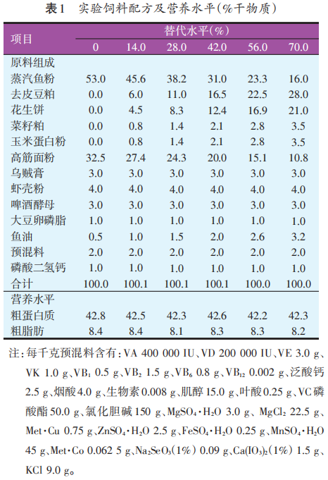
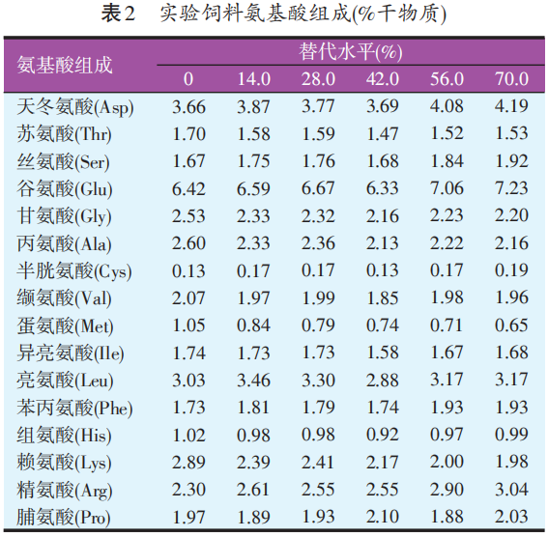
1.2 养殖管理
所用凡纳滨对虾来自广东恒兴饲料实业股份有限公司“国家863”实验基地，为当年人工孵化的同一批虾苗，挑选体质健康且规格整齐的凡纳滨对虾。先在流水系统中暂养10 d，然后随机分配到室内海水流水系统中的18个300 L的玻璃钢桶中。每个处理设3重复，每个重复35尾虾[初始体重（1.18±0.011）g]。饲养期间连续充气，水温（28±1） ℃，盐度26.5 ‰~28 ‰，溶解氧不低于7.0 mg/L。每天投喂4次，投喂时间为：6：00、10：30、18：00、22：00，日投喂量为对虾体重的6 %左右，根据摄食情况调整投喂量。整个饲养实验持续10周。
1.3 样品收集及化学分析
10周生长实验结束后，停止喂食12 h，开始收集凡纳滨对虾。分别称量每桶对虾总重，记录对虾个数，计算每桶凡纳滨对虾平均体重。每个重复任意挑选出7~10尾对虾擦干虾体水分储存，用于测定全虾体组成和体氨基酸含量。
体常规和饲料常规成分分析均采用AOAC（2000）^{[9]} 的方法。其中，水分的测定为 105 ℃烘干恒重法（24 h）；粗蛋白的测定为凯氏定氮法，采用瑞典TECATOR公司 1030 型蛋白质自动分析仪；粗脂肪的测定为索氏抽提法；粗灰分的测定为箱式电阻炉550 ℃灼烧法（16 h）。总氨基酸的测定为6 N HCl水解法（24 h），采用日立L-8800型氨基酸自动分析仪分析。
1.4 计算与统计分析
增重率（WGR，%）=（W_{t}-W₀）/W₀×100
特定生长率（SGR，%/d）=(lnW_{t}-lnW₀)/t×100
饲料转化率（FCR）=I（/ W_{t}-W₀）
蛋白质效率（PER，%）=（W_{t}-W₀）×100/I×P×100
式中：W_{t}、W₀——终末和初始均重（g）；
t——实验时间(d)；
I——摄入的干物质含量(g)；
P——饲料中蛋白质含量(%)。
采用单因素方差分析（one-way-ANOVA），当不同处理之间差异显著（P<0.05）时，用Tukey’s检验进行多重比较分析。结果以“平均值±标准误”表示，所有统计分析均在SPSS 11.0软件中进行。
2 结果与分析
2.1 复合植物蛋白替代鱼粉对凡纳滨对虾生长性能的影响（见表3）
如表3所示。经过10周的摄食生长实验，不同饲料组凡纳滨对虾成活率均在90 %以上，不同梯度复合蛋白对凡纳滨对虾成活率未产生显著影响（P>0.05）。但是，随着复合蛋白替代水平提高，凡纳滨对虾增重率、特定生长率（SGR）、蛋白质效率（PER）均产生不同程度下降，饲料系数（FCR）不同程度升高。所以实验组中，14 %替代组获得最高的SGR、PER和最低的FCR，与对照组差异不显著（P>0.05）。28 %替代组PER和FCR组与14 %替代组差异不显著（P>0.05）。
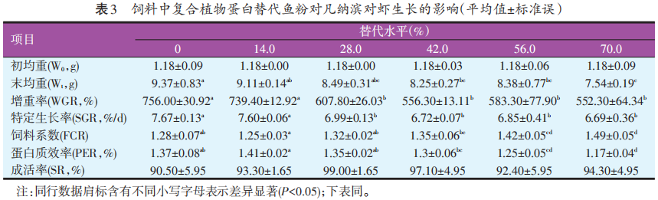
2.2 复合植物蛋白替代鱼粉对凡纳滨对虾体组成及氨基酸组成的影响（见表4、表5）
由见表4可知，对虾水分含量范围在75.1 % ~76.2 %，粗蛋白含量范围在17.50 %~18.40 %，粗脂肪含量范围在2.12 %~2.89 %，粗灰分含量范围在 3.27 %~3.45 %，各饲料组间没有出现显著差异，但随着复合植物蛋白比例的升高粗蛋白含量有下降的趋势，粗灰分有升高的趋势（P>0.05）。
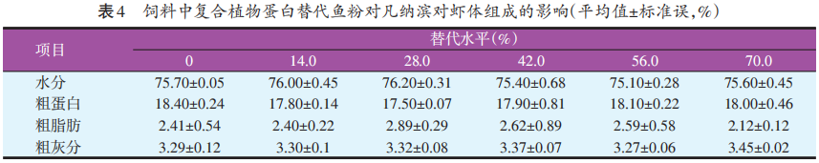
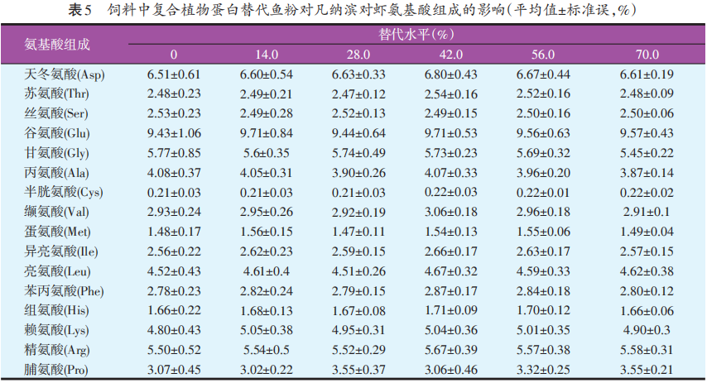
同时，实验结束后，不同饲料组凡纳滨对虾体组织氨基酸组成见表5。各饲料组间对虾氨基酸组成没有出现显著差异（P>0.05）。
3 讨论
3.1 复合植物蛋白替代鱼粉对凡纳滨对虾生长性能和饲料利用的影响
本实验条件下，复合植物蛋白替代14 %鱼粉时，凡纳滨对虾的生长或蛋白质效率无显著变化，但随着替代水平的提高，凡纳滨对虾生长指标 SGR 及蛋白质利用指标PER呈不同程度下降。很多研究结果证实凡纳滨对虾或水产养殖动物可以有效利用植物蛋白源。例如，在凡纳滨对虾养殖过程中可以用豆粕和菜粕来替代鱼粉^{[10]}。然而，过高的植物蛋白替代鱼粉可能会抑制水产动物的生长和饲料利用。Lim 等^{[7]}发现使用双低菜粕替代60 %鱼粉蛋白，凡纳滨对虾成活率和特定生长率显著低于对照组。在鱼类的研究也得到类似的结果。当复合蛋白替代20 %鱼粉时，对花鲈生长无显著影响，但当替代比例达到40 %时复合蛋白则会显著降低花鲈的生长性能^{[11]}。林仕梅等^{[12]}在杂交鳢上的研究也显示复合蛋白源替代24 %以上的鱼粉会显著降低杂交鳢的特定生长率和饲料效率。这种生长效应的抑制，主要可能是由于植物蛋白中促摄食物质含量较低导致的摄食率降低^{[13]}。也可能与植物蛋白的消化利用率偏低有关。本实验结果表明当饲料复合蛋白含量超过28 %时，凡纳滨对虾特定生长率显著低于对照组（P<0.05）。说明复合蛋白能够替代饲料中14 %的鱼粉蛋白而不影响对虾的生长，替代比例不要超过28 %。
3.2 复合植物蛋白替代鱼粉对凡纳滨对虾肌肉常规成分和体组织氨基酸的影响
本实验结果表明不同复合植物蛋白替代鱼粉对凡纳滨对虾水分、粗蛋白、粗脂肪、粗灰分含量没有显著影响（P>0.05）。在大口黑鲈、大菱鲆、黄颡鱼的蛋白替代实验中也得到了类似的研究结果^{[14-16]}。在本研究中虽然统计上无显著差异，但凡纳滨对虾脂肪含量却有随着复合蛋白替代量升高呈下降的趋势。有研究认为，肠道脂肪酶活性可能受复合蛋白替代鱼粉比例升高而降低^{[11]}。此外，由于植物蛋白源中非淀粉性多糖和低聚糖含量较高，可能导致动物对脂肪的消化吸收率下降^{[14，17]}。本实验结果表明不同复合植物蛋白替代鱼粉对凡纳滨对虾体组织氨基酸没有显著影响。这与陈晓瑛等^{[18]}在黄颡鱼、朱旺明等^{[14]}在大口黑鲈上添加复合蛋白源，肌肉中的氨基酸、必需氨基酸以及非必需氨基酸的含量与鱼粉组没有显著差异的研究结果保持一致。本实验中不同复合植物蛋白替代鱼粉组氨基酸含量没有显著差异，说明适当比例的复合植物蛋白替代鱼粉可以维持凡纳滨对虾的营养及肌肉品质。
4 结论
综上所述，以生长和饲料效率为评价指标，凡纳滨对虾配合饲料中复合植物蛋白替代鱼粉的最适比例为14 %。
参考文献：略
原文刊登在《饲料工业》，2021,42(22): 47-51

